Методическое пособие. Финансы.

Версия 26.1

Оглавление

[1. Описание документа 5](#_Toc63361197)

[1.1 Назначение документа 5](#_Toc63361198)

[1.2 Пользователи документа 5](#_Toc63361199)

[1.3 Перечень ссылок и документов 5](#_Toc63361200)

[2. Основные определения 6](#_Toc63361201)

[3. Основные характеристики сущностей Системы 9](#_Toc63361202)

[4. Группы налогообложения клиента 9](#_Toc63361203)

[5. Счета и платежи 10](#_Toc63361204)

[5.1 Параметры счетов 10](#_Toc63361209)

[5.2 Формирование номера счета 12](#_Toc63361210)

[5.2.1. Нумерация счетов 12](#_Toc63361218)

[5.2.2. Настройка номера счета-фактуры 12](#_Toc63361219)

[5.2.3. Нумерация корректирующих счетов и счетов-фактур 14](#_Toc63361220)

[5.3 Статусы счетов 14](#_Toc63361221)

[5.4 Настройка отображения статей начислений в счетах 15](#_Toc63361222)

[5.4.1. Индивидуальные настройки для строк счета 15](#_Toc63361225)

[5.4.1.1. Группировка строк счета на уровне подключений в разрезе ЛС 16](#_Toc63361226)

[5.4.1.2. Индивидуальное наименование строк счета 17](#_Toc63361227)

[5.5 Типы и формы платежей 20](#_Toc63361228)

[5.6 Основные параметры платежей 23](#_Toc63361229)

[5.7 Параметры дополнительных документов для платежей 25](#_Toc63361230)

[6. Основные интерфейсы просмотра информации по платежам 27](#_Toc63361231)

[7. Автоматическая регистрация платежей по счетам 27](#_Toc63361232)

[8. Процедура автоматических перекрытий 29](#_Toc63361233)

[8.1. Настройка процедуры автоперекрытий 29](#_Toc63361234)

[8.2. Запуск процедуры перекрытия счетов 30](#_Toc63361235)

[8.3. Претензионная работа 31](#_Toc63361236)

[9. Правила изменения финансовых показателей лицевого счета 33](#_Toc63361237)

[10. Типы счетов фактур 34](#_Toc63361238)

[11. Выставление корректировочных счетов-фактур 38](#_Toc63361239)

[11.1. Условия выставления корректировочных счетов-фактур 38](#_Toc63361240)

[11.2. Выставление корректировочных счетов 38](#_Toc63361241)

[11.3. Поиск счет-фактур 41](#_Toc63361242)

[11.4. Просмотр истории исправлений/корректировок 41](#_Toc63361243)

[11.5. Удаление корректировочных счетов 42](#_Toc63361251)

[11.5.1. Удаление корректировочных счетов по разовым счетам 42](#_Toc63361258)

[12. Регистрация платежей в разовом режиме 42](#_Toc63361259)

[12.1 Целевые платежи 42](#_Toc63361267)

[12.2 Платежи по счетам 50](#_Toc63361268)

[12.2.1. Перенос платежа со счета на баланс 62](#_Toc63361272)

[12.2.1.1. Алгоритм переноса платежа со счета на баланс 62](#_Toc63361273)

[12.2.1.2. Регистрация переноса платежа со счета на баланс 63](#_Toc63361274)

[12.2.2. Изменение приоритета закрытия начислений 65](#_Toc63361275)

[13. Регистрация платежей в потоковом режиме 68](#_Toc63361276)

[13.1 Регистрация платежей безналичной формы оплаты 68](#_Toc63361278)

[14. Пакетная регистрация платежей 78](#_Toc63361279)

[14.1 Регистрация платежей через файл кассы 78](#_Toc63361281)

[15. Финансовые переводы 87](#_Toc63361282)

[15.1 Финансовый перевод выбранного платежа 90](#_Toc63361284)

[15.2 Удаление расхода платежа 91](#_Toc63361296)

[15.3 Просмотр информации о переводе 92](#_Toc63361308)

[16. Бюджет 95](#_Toc63361309)

[16.1 Вид бюджета/Типы группировок 95](#_Toc63361311)

[16.2 Связь между типами группировок 98](#_Toc63361312)

[16.3 Связь с услугами 102](#_Toc63361313)

[16.4 Отчет: Бюджет\_начисления 105](#_Toc63361314)

[17. Автоматическая загрузка банковской выписки 107](#_Toc63361315)

[17.1 Настройка форматов файлов для загрузки 107](#_Toc63361317)

[17.2 Загрузка банковской выписки 119](#_Toc63361324)

[17.3 Загрузка банковской выписки (универсальный формат) 121](#_Toc63361325)

[18. Разбор платежных поручений 123](#_Toc63361328)

[18.1 отбор и просмотр платежных поручений 125](#_Toc63361330)

[18.2 автоматический разбор платежных поручений 126](#_Toc63361331)

[18.3 ручной разбор платежного поручения 129](#_Toc63361332)

[19. Сканер 132](#_Toc63361333)

[19.1 Выполнение платежа 133](#_Toc63361335)

[20. Обмен данными с финансовой системой 135](#_Toc63361336)

[21. Книги продаж и покупок 135](#_Toc63361338)

[21.1 Создание «Книги продаж» и «Книги покупок». 136](#_Toc63361343)

[21.2 Переформирование «Книги продаж» и «Книги покупок». 138](#_Toc63361344)

[21.3 Дополнительный лист 139](#_Toc63361345)

[22. Массовое списание дебиторской/кредиторской задолженности 140](#_Toc63361346)

[22.1 Описание формата сущностей списка для дебиторской/кредиторской задолженности 142](#_Toc63361348)

[22.2 Загрузка списка кредиторской/дебиторской задолженности 143](#_Toc63361349)

[22.3 Обработка списка кредиторских/дебиторских задолженностей 144](#_Toc63361371)

[22.4 Лог обработки списка кредиторской/дебиторской задолженности 145](#_Toc63361392)

[23. Потоковое выставление счетов 147](#_Toc63361393)

[24. Пересчет итоговых остатков 153](#_Toc63361394)

[25. Упражнения 155](#_Toc63361395)

[25.1. Упражнение «Регистрация целевых наличных платежей» 155](#_Toc63361396)

[25.2. Упражнение «Регистрация наличных платежей по счетам» 156](#_Toc63361397)

[25.3. Упражнение «Регистрация целевых безналичных платежей» 157](#_Toc63361398)

[25.4. Упражнение «Регистрация безналичных платежей по счетам» 158](#_Toc63361399)

[25.5. Упражнение «Финансовые переводы» 159](#_Toc63361400)

# Описание документа

## Назначение документа

Данный документ предназначен для пользователей системы «Атлант», он описывает модуль финансы АСР «Атлант».

## Пользователи документа

Документ предназначен для пользователей системы «Атлант».

## Перечень ссылок и документов

1. ЗАО «АВК-Коммьюникейшнз». Пользовательская документация: Start\_PD.chm

# Основные определения

***Абонент*** – лицо, которое является правомочным пользователем услуг связи и идентифицируется избирательным номером (IP-адресом, доменом, логином) или диапазоном избирательных номеров (IP-адресов, доменов, логинов).

***Абонентское оборудование*** – оборудование, которое предназначено для предоставления услуг связи. Абонентское оборудование может быть подключаемым, т.е. оборудование, которое требует обязательного присвоения избирательного номера\IP-адреса (например, SIM-карта, DAMPS-радиотелефон) и неподключаемым, которое не требует обязательного присвоения избирательного номера\IP-адреса (например, GSM-радиотелефон). Кроме того, абонентское оборудование может быть номерным, т.е. имеющим серийный номер (например, GSM-радиотелефон) или неномерным (например, аксессуары), подключаемое абонентское оборудование всегда является номерным оборудованием.

***Аванс*** – финансовый показатель лицевого счета, определяющий состояние взаиморасчетов клиента и Компании-оператора, расходом аванса может распоряжаться только клиент, кроме исключительных случаев, когда аванс используется Компанией-оператором для погашения дебиторской задолженности. Аванс лицевого счета может изменяться в результате регистрации и распределения платежей, а так же в результате внутреннего перемещения средств между различными финансовыми характеристиками клиента или клиентов (финансовые переводы).

***Авансовые операции*** – операции, оплата которых ведет к увеличению размера баланса/аванса лицевого счета.

***Баланс*** – финансовый показатель лицевого счета, определяющий состояние взаиморасчетов клиента и Компании-оператора, расходом баланса может распоряжаться как клиент, так и Компания-оператор. Баланс лицевого счета может изменяться в результате выставления счетов, регистрации и распределения платежей, а так же в результате внутреннего перемещения средств между различными финансовыми характеристиками клиента или клиентов (финансовые переводы).

***Биллинговая группа (лицевой счет) клиента*** – группа избирательных номеров (номер) одного клиента, действующих в рамках одного лицевого счета (баланса). Биллинговая группа характеризуется системой расчетов, адресом доставки, на абонентов одной биллинговой группы выставляется единый счет. Для одного клиента возможно наличие нескольких лицевых счетов. Лицевой счет содержит всю историю начислений и оплат с возможностью определения времени, атрибутов и стоимости каждой оказанной услуги. По данным лицевого счета можно получить любую информацию о начислениях и оплате услуг за произвольный период.

***Группа налогообложения*** - атрибут клиента, определяющий список налогов и момент начисления налогов, которыми должен облагаться клиент.

***Договор*** - документ в любой законной форме (письменной, публичной), регламентирующий взаимоотношения с клиентом или партнером по предоставлению услуг и порядка расчетов.

***Заявка*** – формализованный и зарегистрированный в Системе электронный документ, с помощью которого реализуются основные бизнес-процессы и функции Системы.

***Источник курса валюты*** – параметр, который определяет бизнес-правила работы Компании-оператора с курсами валют при расчете с клиентами.

***Клиент*** – физическое или юридическое лицо, заключившее с оператором договорные отношения о предоставлении услуг связи.

***Кросс-курс*** – курсовое соотношение между двумя валютами, определяемое на основе курса этих валют по отношению к третьей валюте.

***Механизм резервирования*** – механизм, позволяющий начислить налоги после оказания услуги (по факту оплаты), механизм позволяет доначислять суммы налогов при регистрации платежей по счетам или выделять их в поступивших от клиента авансах (целевых платежах).

***Операция*** - одна из составляющих заявки, которая определяет разовые действия Системы, производимые при обработке заявки, операция может выражаться в стоимостном отношении и включаться в сумму счета.

***Отзыв (откат) счетов*** – это действие, возвращающее счету его предыдущий статус. Таким образом, в системе предоставляется возможность отзывать выставленные, врученные и оплаченные счета. Это требуется, например, при вводе ошибочной информации об оплате счета.

***Платеж*** - данные по единовременно произведенной оплате счета (счетов) на заказанные или предоставленные услуги.

***Подключение*** – индивидуальная совокупность избирательного номера (IP-адреса, домена, логина) и серийного номера абонентского оборудования (виртуального оборудования).

***Статус счета*** – состояние счета на текущий момент времени.

***Счет*** – финансовый документ, выставляемый клиенту для оплаты услуг. Содержит суммы, подлежащие оплате. Строки счета формируются по видам услуг. Различаются разовые и регулярные (периодические) счета.

***Счет фактура*** – обязательный документ для всех плательщиков налога на добавленную стоимость (НДС) при совершении операций по реализации товаров (работ, услуг). Счет-фактура всегда выставляется на текущую дату (дату проведения операции).

***Тариф*** - установленная цена на услугу в расчете на соответствующую единицу (единицы) ее измерения.

***Тарифный план (ТП)*** - множество тарифов на услугу, с указанием выбора тарифа в зависимости от различных условий (факторов), например, от категории клиента, времени суток, зоны звонка, и т.д.

***Тип (вариант) пересчета*** - механизм, позволяющий определить вариант условий приема платежей при их регистрации в Системе. Любой выставляемый счет характеризуется типом пересчета, согласно этому механизму сумма платежа будет пересчитана в валюту выставления счета.

***Тип платежа*** - параметр, который определяет назначение денежного поступления.

***Форма платежа*** – системный параметр, который определяет источник прихода платежа от клиента – безналичная оплата, наличная оплата, оплата кредитной картой. Форма платежа определяет логику по обработке платежа.

***Целевой платеж*** - тип платежа, регистрация которого сопряжена с отнесением суммы платежа на аванс или баланс определенного лицевого счета, в зависимости от этого различают целевой авансовый и целевой балансовый платеж.

***Частичный платеж по счету*** - платеж по счету, сумма которого меньше суммы счета. Частичные платежи по одному и тому же счету могут быть произведены различными формами оплаты.

# Основные характеристики сущностей Системы

|  |  |  |
| --- | --- | --- |
| ***Уровень иерархии*** | ***Сущность*** | ***Основные параметры сущности*** |
|  | Клиент | Номер клиента |
| Наименование клиента |
| Тип клиента |
| Юридический адрес, ИНН, банковские реквизиты, паспортные данные |
| Степень лояльности |
| VIP-статус |
| Группа налогообложения |
|  | Лицевой счет  (биллинговая группа) | Номер лицевого счета |
| Номер биллинговой группы |
| Адрес доставки, тип доставки |
| Система расчетов |
| Точка выставления счетов |
| Валюта лицевого счета |
| Баланс |
| Аванс |
|  | Абонент (подключение) | Номер подключения |
| Идентификатор подключения |
| Тип оборудования |
| Серийный номер абонентского оборудования (виртуальное оборудование) |
| Тарифный план подключения |
| Состояние активности |
| Набор услуг |

# Группы налогообложения клиента

Группа налогообложения клиента определяет правила налогообложения. Группы налогообложения определяются каталогом «Группа налогообложения» (Каталоги \ Финансы \ Группы налогообложения). Типы и ставки налогов настраиваются в каталоге «Налоги» (Каталоги \ Финансы \ Налоги).

Примеры групп налогообложения:

|  |  |  |  |
| --- | --- | --- | --- |
| **Наименование**  **группы** | **Налог** | **Ставка налога** | **Момент**  **начисления** |
| *Юридические лица* | НДС | 20 | По факту выставления |
| *Физические лица* | НДС  НСП | 20  5 | По факту выставления  По факту оплаты (правила взимания зависят также от формы платежа) |

# Счета и платежи



## Параметры счетов

С точки зрения регистрации платежей в Системе счет характеризуется следующими параметрами:

| ***Параметр*** | ***Описание*** |
| --- | --- |
| Номер счета | Присваивается автоматически при выставлении счета на оплату товара или услуг. |
| Тип счета | Тип выставляемого счета: счет за услуги связи, счет за оборудование, счет на авансовый платеж, счет на налог с продаж.  Определяется настройкой каталога «Типы счетов». |
| Статус счета | Возможные значения: выставлен, вручен, частично оплачен, оплачен. |
| Дата выставления счета | Дата выставления счета. |
| Дата вручения счета | Дата вручения счета – дата перевода счета со статуса «Выставлен» на статус «Вручен». |
| Дата оплаты счета | Дата перевода счета на статус «Оплачен». |
| Сумма счета | Сумма, на которую счет выставлен в валюте выставления счета. |
| Банковские реквизиты | Банковские реквизиты Компании-оператора, по которым выставлен счет. |
| Лицевой счет | Лицевой счет клиента, по которому выставлен счет на оплату. |
| Минимальный процент закрытия | Минимальный процент закрытия счета, при котором он переводится на статус «оплачен».  Определяется настройкой каталога «Типы счетов». |
| Тип пересчета счета | Задается при выставлении счета, либо по умолчанию значение из каталога «Типы счетов».  Возможные значения:  Курс на дату клиентского платежа,  Курс на дату выставления счета,  Курс на последний день оказания услуг  Курс для особых условий оплаты (фиксированный курс в период действия (N1;N2)) |
| Валюта выставления счета | Валюта, в которой счет был выставлен. |
| Курс счета | Задается при выставлении счета, если валюта выставления счета отлична от валюты лицевого счета. |
| Признак обязательности оплаты | Возможные значения: обязательные к оплате, необязательные к оплате.  Определяется настройкой каталога «Типы счетов». |
| Признак переплаты | Определяется настройкой каталога «Типы счетов».  Возможные значения:  «Да» - если сумма платежа по счету больше суммы счета, то формируется платеж на баланс на сумму переплаты.  «Нет» - переплата не формируется. |
| Претензионная работа | Возможные значения:   * Обычный статус * Претензионная работа   По умолчанию при выставлении счета устанавливается значение "Обычный статус". Изменить статус можно в интерфейсе "Претензионная работа", который вызывается по кнопке "Претензионная работа" в интерфейсе "Просмотр счетов клиента". |

## Формирование номера счета



### Нумерация счетов

В системе предусмотрена настройка ведения внешних номеров счетов аналогично номеру счета-фактуры.

### Настройка номера счета-фактуры

Настройка номера счета-фактуры осуществляется в интерфейсе Счета/Данные по сформированным диапазонам номеров СФ.

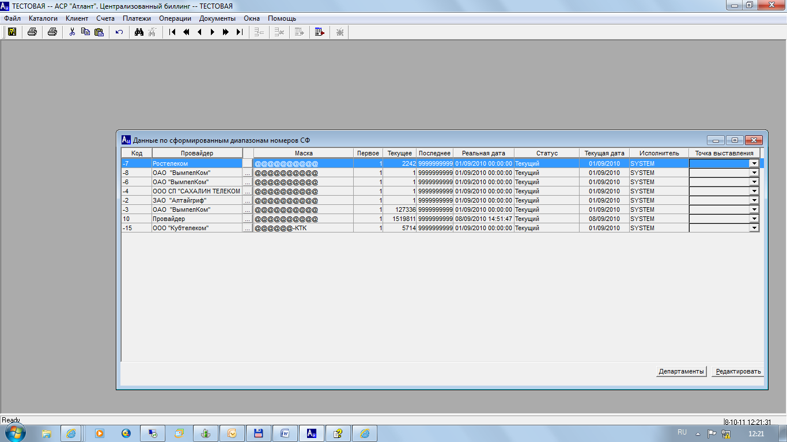

***Поля для просмотра и редактирования:***

**Провайдер** - наименование провайдера. Выбирается из списка.

**Маска** - шаблон для генерации номера счета-фактуры в терминах внешней системы. Значение поля заполняется пользователем с клавиатуры. Правила формирования шаблона описаны в пользовательской документации.

**Первое**- начальное значение диапазона номеров, которое используется для формирования по указанной маске номера первого счета-фактуры. Значение поля заполняется пользователем с клавиатуры.

**Текущее** - текущее значение диапазона номеров, которое использовалось для генерации по указанной маске номера последнего сформированного счета-фактуры. Значение поля заполняется пользователем с клавиатуры или системой автоматически в процессе генерации номеров счетов-фактур.

**Последнее** - конечное значение диапазона номеров, которое используется для формирования по указанной маске номера последнего счета-фактуры. Значение поля заполняется пользователем с клавиатуры.

**Реальная дата** - реальная дата формирования указанного диапазона номеров и маски для генерации номера счета-фактуры во внешней системе. Значение поля заполняется пользователем с клавиатуры.

**Статус** - статус текущего диапазона номеров. Значение поля выбирается пользователем из списка. Поле может принимать следующие значения: "Новый", "Текущий", "Использованный".

**Текущая дата** - дата занесения информации о текущем диапазоне номеров АСР. Значение поля заполняется пользователем с клавиатуры. Значение поля по умолчанию - значение текущей даты.

**Исполнитель** - наименование оператора, который зарегистрировал информацию о текущем диапазоне номеров. Поле заполняется системой автоматически.

**Точка выставления** - код точки выставления биллингового счета. Значение поля выбирается пользователем из списка, который формируется с помощью окна интерфейса "Точки выставления счетов". По умолчанию устанавливается точка выставления =0, т.е. диапазон формируется по всем точкам выставления счетов, настроенных в системе.

*Примечания:*

*1. Если Текущее значение диапазона становится равным Конечному значению диапазона, статус диапазона меняется на "Использованный" автоматически.*

*2. При изменении статуса для диапазона "Использованный" на "Текущий" или "Новый" обязательно необходимо изменить конечное значение диапазона, иначе при очередном выставлении счетов-фактур он будет повторно использован.*

***Назначение экранных кнопок:***

**[Редактировать]** - переключение окна в режим редактирования. В режиме редактирования можно добавлять информацию о новом диапазоне номеров, а также редактировать или удалять текущий. Для добавления информации необходимо выбрать команду **Добавить запись (F7)** контекстно-зависимого меню, появляющегося при нажатии правой кнопки мыши и заполнить поля в текущем окне интерфейса. Для удаления информации необходимо выбрать команду **Удалить запись (F8)** контекстно-зависимого меню, появляющегося при нажатии правой кнопки мыши.

**[Департаменты]** - вызов интерфейса "Департаменты" для осуществления привязки диапазона номеров СФ к департаменту. Если департамент не указан, то диапазон номеров используется для всех филиалов. При создании нового диапазона СФ он автоматически привязывается к тому департаменту, к которому привязан пользователь, создавший диапазон.

### Нумерация корректирующих счетов и счетов-фактур

Нумерация корректировочных счетов-фактур производится в соответствии с правилами нумерации, действующими в системе (не отличается от нумерации обычных счетов-фактур).

## Статусы счетов

| ***Статус*** | ***Описание*** |
| --- | --- |
| Выставлен | Присваивается автоматически при выставлении счета. |
| Вручен | Присваивается при вручении счета. |
| Частично оплачен | Присваивается при регистрации платежа по счету, если сумма платежа меньше суммы счета. |
| Оплачен | Присваивается, если:   * сумма платежей, зарегистрированных по счету, равна сумме счета * сумма платежей, зарегистрированных по счету, больше или равна минимальному проценту закрытия счета. В этом случае сумма недоплаты будет отражена в следующем выставленном счете за услуги связи в качестве статьи «задолженность по сальдо». * сумма платежей, зарегистрированных по счету, превышает сумму счета. |

## Настройка отображения статей начислений в счетах

Настройка отображения статей начислений в счетах осуществляется в каталоге «Группировка начислений по статьям». (Каталоги \ Финансы \ Группировка начислений по статьям).

Каталог заполняется в процессе первоначального администрирования системы в соответствии с действующими в данной компании-операторе статьями начисления и впоследствии может быть дополнен или изменен.

Интерфейс представляет собой инструмент, при помощи которого для каждой строки счета можно сформировать набор правил, в соответствии с которыми данная строка будет отражена в счете.

Для каждого правила задается период его действия.

*Примечание.*

*В настройках системы есть параметр, отвечающий за возможность изменения группировки начислений по статьям задним числом. Для изменения настройки используется интерфейс: Каталоги \ Другое \ Настраиваемые параметры \ Группа 15. Финансовые настройки \ Параметр 15/73. Возможность изменения группировки начислений по статьям задним числом.*



### Индивидуальные настройки для строк счета

В АСР «Атлант» реализована также возможность индивидуальной настройки строк счета.

#### Группировка строк счета на уровне подключений в разрезе ЛС

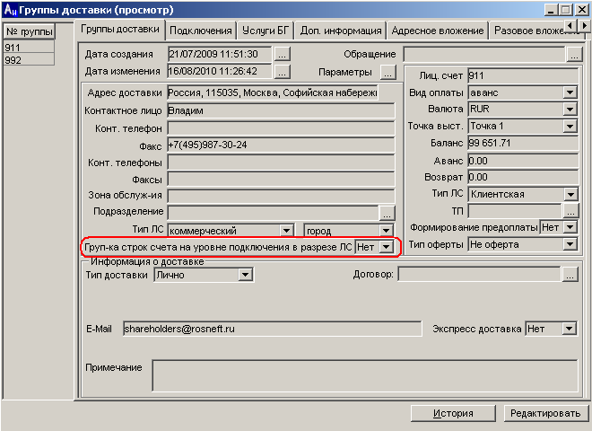

Для ЛС клиента существует атрибут «Группировка строк счета на уровне подключения в разрезе ЛС» – признак формировать или не формировать для каждого подключения собственную строку счета для одноименной услуги. Атрибут имеет 2 значения:

* Да – группировка всех одноименных услуг по всем подключениям ЛС в одну строку счета;
* Нет – формирование одноименных услуг в отдельную строку счета для каждого подключения.

*Примечание.*

1. *По умолчанию значение поля «Группировка строк счета на уровне подключения в разрезе ЛС» установлено в значение «Да».*
2. *Для возможности менять значение поля «Группировка строк счета на уровне подключения в разрезе ЛС» пользователь должен обладать правами на действие (функцию) «Ред-ние Группировка строк счета в разрезе ЛС».*

#### Индивидуальное наименование строк счета

Для юридических лиц возможна индивидуальная настройка наименования строк счета на уровне ЛС и/или на уровне подключений в интерфейсе «Группы доставки» на закладке «Индивидуальное наименование строки счета».

*Примечание.*

*Для возможности настраивать для клиентов индивидуальное наименование строк счета пользователь должен обладать правами на действие (функцию) «Индивидуальное наименование строки счета».*

Закладка «Индивидуальное наименование строки счета» состоит из 2 подзакладок:

* Уровень ЛС;
* Уровень подключений.

Закладка «Уровень ЛС» предназначена для настройки у юридического лица индивидуальных наименований строк счета на уровне ЛС.

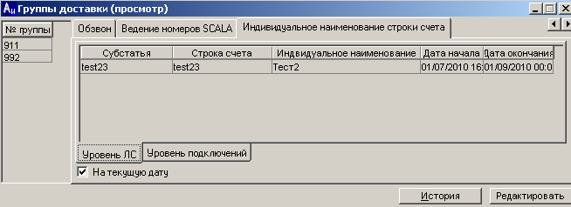

Настройки индивидуальных наименования строк счета представлены в виде таблицы:

* Субстатья – название субстатьи составляющих счета;
* Строка счета – наименование строки счета;
* Индивидуальное наименование – индивидуальное наименование строки счета для ЛС клиента;
* Дата начала, Дата окончания – период действия индивидуального наименования.

Для ввода индивидуального наименования строки счета надо:

1. Перейти в режим редактирования (кнопка «Редактировать»).
2. Нажать  кнопку на панели инструментов, либо выбрать пункт «Добавить запись» во всплывающем контекстном меню, вызываемом по нажатию правой кнопки мыши.
3. В открывшемся окне ввести тип субстатьи.

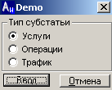

1. В открывшемся окне выбрать субстатью (услугу, операцию или тип трафика) и строку счета, для которой настраивается индивидуальное наименование.

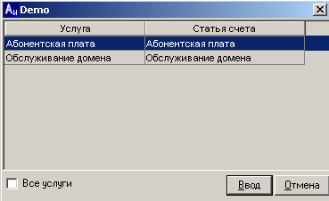

*Примечание.*

*При выборе типа субстатьи «Услуги» в этом интерфейсе по умолчанию отображаются только те строки счета, в которых участвуют услуги, подключенные на лицевом счете как на уровне ЛС, так и на уровне подключений. Для отображения всех строк счета для типа субстатьи «Услуги», надо заполнить поле выбора «Все услуги».*

1. В добавленной строке заполнить значения полей:
   * Индивидуальное наименование – заполняется с клавиатуры.
   * Дата начала – заполняется с клавиатуры. По умолчанию заполнено текущей датой.
   * Дата окончания – заполняется с клавиатуры. По умолчанию заполнено значением «01/01/2500 00:00:00».

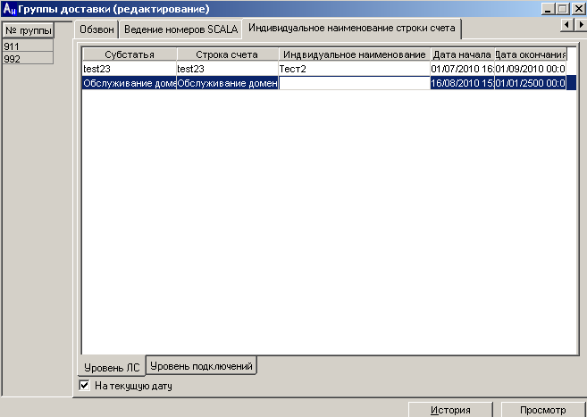

*Примечания.*

1. *Настройка индивидуального наименования возможна только для строк счета, для которых задано только одно правило группировки в интерфейсе «Группировка начислений по статьям».*
2. *Настройка индивидуального наименования строки счета не может быть применена для субстатьи, входящей в настройку по объединению нескольких субстатей в одну строку счета.*
3. *Авансовая составляющая не считается самостоятельной субстатьей*
4. *При вводе индивидуального наименования для одной и той же субстатьи не должно быть пересечения периодов действия*
5. При необходимости повторить п.2-5 для настройки индивидуальных наименований других строк счета.
6. Для сохранения введенных данных выйти из режима редактирования (кнопка «Просмотр»).

Закладка «Уровень подключений» предназначена для настройки у юридического лица индивидуальных наименований строк счета на уровне подключений.

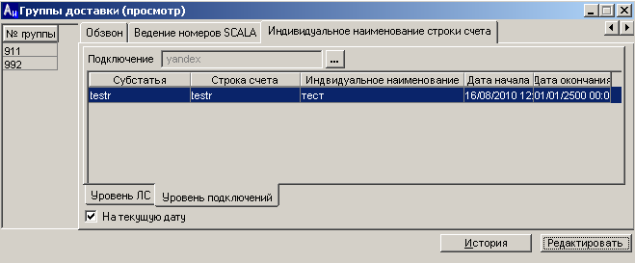

*Примечание.*

*Закладка доступна для редактирования, если атрибут лицевого счета «Группировка строк счета на уровне подключения в разрезе ЛС» установлен в значение «Нет».*

Структура закладки «Уровень подключений» аналогична закладке «Уровень ЛС», за исключением поля «Подключение» в верхней части интерфейса для указания подключения клиента, для которого настраивается индивидуальное наименование строки счета.

## Типы и формы платежей

Настройка зависимости форм платежей от типов платежей осуществляется в каталоге «Формы оплаты». (Каталоги \ Финансы \ Формы оплаты).

Разрешенные системные формы платежей:

|  |  |  |
| --- | --- | --- |
| ***Тип платежа*** | ***Системная форма оплаты*** | ***Интерфейс регистрации платежей*** |
| Целевой балансовый платеж | Наличная | «Целевые платежи» |
| Безналичная | «Безналичная оплата. Поток» |
| Кредитная карта | «Целевые платежи» |
| Целевой авансовый платеж | Наличная | «Целевые платежи» |
| Безналичная | «Безналичная оплата. Поток» |
| Кредитная карта | «Целевые платежи» |
| Платеж по счету | Наличная | «Оплата счетов» |
| Безналичная | «Безналичная оплата. Поток» |
| Акт взаимозачетов | «Оплата счетов» |
| Кредитная карта | «Оплата счетов» |
| Из сальдо (из баланса) | «Оплата счетов» |
| Из аванса | «Оплата счетов» |
| Автооплата из сальдо | Нет. Платеж регистрируется автоматически путем разбора неразобранных целевых платежей в оплату счетов за услуги связи. Выполняется при выставлении счета. |
| Кредитной нотой | «Оплата счетов» |

Дополнительная настройка пользовательских форм платежей для каждой системной осуществляется в каталоге «Формы платежей».

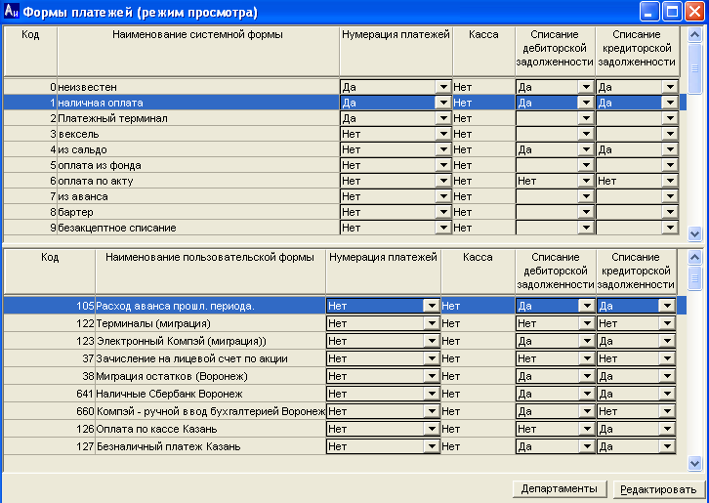

Верхняя часть интерфейса содержит перечень системных форм платежей.

По системной форме заполняются следующие поля:

***Код*** - порядковый номер системной формы платежа. Поле недоступно для редактирования.

***Наименование системной формы*** - наименование строго предопределенной системной формы платежа. Значение поля редактируется пользователем с клавиатуры.

***Касса*** - признак, позволяющий определить доступность системной формы платежа для рабочих мест, оснащенных кассовыми аппаратами. Значение поля выбирается из списка предопределенных значений: "Да", "Нет".

***Нумерация платежей –*** признак, определяющий нумерацию платежей.

***Списание дебиторской задолженности*** – признак, показывающий, используется или нет форма платежа для списания дебиторской задолженности.

***Списание кредиторской задолженности*** – признак, показывающий, используется или нет форма платежа для списания кредиторской задолженности.

Нижняя часть интерфейса содержит перечень пользовательских форм платежей, соответствующих системной форме платежа, выбранной пользователем в верхней части окна интерфейса.

По каждой пользовательской форме заполняются следующие поля:

***Код*** - порядковый номер пользовательской формы платежа.

**Наименование** - наименование пользовательской формы платежа, соответствующей системной форме платежа, выбранной пользователем в верхней части окна интерфейса.

***Касса*** - признак, позволяющий определить доступность пользовательской формы платежа для рабочих мест, оснащенных кассовым оборудованием.

***Списание дебиторской задолженности*** – признак, показывающий, используется или нет форма платежа для списания дебиторской задолженности.

***Списание кредиторской задолженности*** – признак, показывающий, используется или нет форма платежа для списания кредиторской задолженности.

Также существует возможность привязки формы платежей к департаменту или к нескольким департаментам, кнопка **[Департаменты].**

Если департамент не указан, то форма платежа используется для всех филиалов. При создании новой формы платежа она автоматически привязывается к тому департаменту, к которому привязан пользователь, создавший форму платежа.

*Примечание.*

*В дальнейшем во всех интерфейсах, в которых затрагивается данная форма платежа, проверяется возможность использования ее в соответствии с привязкой формы к департаментам*

## Основные параметры платежей

Платеж в Системе он характеризуется следующими основными параметрами:

|  |  |
| --- | --- |
| **Наименование** | **Описание** |
| *Тип платежа* | Целевой балансовый\авансовый платеж, платеж по счету. |
| *Номер платежа* | Уникальный номер платежа, автоматически присвоенный при регистрации платежа. |
| *Валюта платежа* | Валюта, в которой платеж был зарегистрирован. |
| *Реальная дата платежа* | Реальная дата клиентского платежа. |
| *Сумма платежа* | Сумма платежа в валюте платежа. |
| *Форма платежа* | Форма платежа. |
| *Курс платежа (пересчета)* | Курс платежа по отношению к валюте счета или валюте лицевого счета, по которому платеж был принят. |
| *Источник курса* | Источник курса валюты, в зависимости от которого определяется курс платежа. |
| *Сумма платежа в валюте пересчета* | Сумма платежа в валюте лицевого счета (целевые платежи) или валюте счета (платежи по счетам). |
| *Признак резервирования* | Признак, присваиваемый платежу в зависимости от группы налогообложения клиента и формы платежа. |
| *Сумма резерва* | Сумма резерва в зависимости от суммы платежа и ставки резерва. |
| *Дата регистрации* | Дата регистрации платежа в Системе, равна текущей дате совершения операции. |
| *Статус платежа* | Используется для целевых платежей – неразобран (в момент регистрации целевого платежа), разобран (если, если сумма платежа в валюте платежа равна сумме платежей по расходу первичного платежа). |
| *Дополнительная информация* | Дополнительная информация о платеже, заданная при формировании платежа. |
| *Клиент* | Принадлежность платежа к клиенту. |
| *Лицевой счет* | Принадлежность платежа к определенному лицевому счету клиента. |
| *Оператор* | Пользователь, зарегистрировавший платеж в Системе. |
| *Состояние* | В момент регистрации целевого платежа в Системе его состояние определяется как «активный». При удалении платежа состояние изменяется на «удаленный». |
| *Код счета* | Для целевых платежей автоматически данное поле равно 0. Для платежей по счетам поле равно номеру счета. |
| *Код родительского платежа* | Используется для связанных платежей при переплате или оплате счетов с авансовой операцией, ссылка на родительский платеж. |
| *Сумма комиссии* | Сумма комиссии платежа. |
| *Ссылка на документ* | Для безналичной оплаты – ссылка на уникальный код платежного поручения.  Для кредитной карты – ссылка на уникальный код кредитной карты.  Для актов взаимозачетов – ссылка на уникальный код акта взаимозачетов. |

## Параметры дополнительных документов для платежей

Платежи системных форм «безналичная оплата», «оплата кредитной картой» и «оплата по акту взаимозачетов» характеризуются ссылками на дополнительные документы. Документы характеризуются следующими основными параметрами:

|  |  |
| --- | --- |
| **Тип документа** | **Параметры** |
| *Платежное поручение* | Тип платежа (дебетовый или кредитовый). |
| Номер платежного поручения. |
| Дата банковской выписки. |
| Код банковской выписки. |
| Реальная дата платежного поручения, указанная при его регистрации. |
| Сумма платежного поручения. |
| Нераспознанная сумма платежного поручения. |
| Ставка банковской комиссии. |
| Сумма клиентского платежа с учетом комиссии банка. |
| Нераспознанная сумма платежного поручения с учетом комиссии банку. |
| БИК банка клиента. |
| Номер расчетного счета клиента. |
| Пользователь, сформировавший платежное поручение в Системе. |
| Признак безналичности платежного поручения. |
| Статус платежного поручения: распознано или нераспознано. |
| Дата распознания платежного поручения. |
| БИК банка, от которого поступила банковская выписка. |
| Наименование статьи платежного поручения. Возможные значения: клиентский платеж, бухгалтерское поступление. |
| Назначение бухгалтерского поступления. |
| Номера счетов, используемых во внутренней бухгалтерии организации для детализации составляющих бухгалтерского поступления. |
| Порядковый номер платежного поручения в системе. |
| *Акт взаимозачетов* | Валюта акта взаимозачетов. |
| Номер акта взаимозачетов. |
| Дата формирования акта взаимозачетов. |
| Сумма акта взаимозачетов. |
| Неразобранная сумма акта взаимозачетов. |
| Сумма налогов по акту взаимозачетов. |
| Дата регистрации акта взаимозачетов в Системе. |
| Пользователь, зарегистрировавший акт взаимозачетов. |
| Статус акта взаимозачетов: неразобран или разобран (если неразобранная сумма по акту равна нулю). |
| Дата разбора акта взаимозачетов (переход на статус «разобран»). |
| Номер клиента, на котором зарегистрирован акт взаимозачетов. |
| Уникальный код акта взаимозачетов, присвоенный Системой при его регистрации. |
| Состояние акта взаимозачетов: активный или удаленный. |
| Признак безналичности акта взаимозачетов. |
| Номер договора клиента. |
| **Тип документа** | **Параметры** |
| *Кредитная карта* | Код клиента. |
| Наименование кредитной карты. |
| Регистрационный номер кредитной карты. |
| Наименование типа кредитной карты. |
| Дата начала действия кредитной карты. |
| Дата окончания действия кредитной карты. |
| Дата и время регистрации кредитной карты в Системе. |
| Пользователь, зарегистрировавший кредитную карту в Системе. |
| Состояние кредитной карты: активный, удаленный. |
| Уникальный номер кредитной карты, присвоенный Системой при ее регистрации. |
| Имя на кредитной карте клиента. |

# Основные интерфейсы просмотра информации по платежам

Просмотреть информацию о зарегистрированном платеже можно через интерфейсы:

***Клиент – Просмотр платежей клиента***

***Клиент – Ведение информации о клиенте – Платежи.***

Просмотреть информацию по оплатам, зарегистрированным по счетам, можно через интерфейсы:

***Клиент – Просмотр счетов клиента - Оплаты по счету***

***Клиент – Ведение информации о клиенте – Счета – Оплаты по счету.***

Просмотреть консолидированную информацию о платежах можно через специальный интерфейс ***Платежи – Сведение – Сведение платежей.***

Просмотреть консолидированную информацию о безналичных платежах можно через специальный интерфейс ***Платежи – Сведение – Сведение банковской выписки.***

# Автоматическая регистрация платежей по счетам

При выставлении счетов за услуги связи производится анализ наличия на лицевом счете клиента неразобранных целевых платежей.

Если определены таковые, то автоматически регистрируется платеж в оплату выставленного счета.

Форма платежа – «автооплата из сальдо».

Валюта платежа равна валюте первичного целевого платежа по курсу на реальную дату первичного платежа.

Количество платежей формы «автооплата из сальдо» соответствует количеству целевых платежей, которые участвуют в процессе автоматической оплаты выставленного счета за услуги связи.

В счете фактуре к счету отдельной строкой указывается «использование аванса на оплату счета» со знаком минус либо использование авансов отражается в отдельной фактуре типа «по расходу авансов» (вариант отображения зависит от настройки Системы).

При удалении платежа формы «автооплата из сальдо» выставляется сторно счет фактура на сумму фактуры по счету и выставляется новая фактура по счету (расход авансов отображается в фактуре по счету) либо фактура по удаленным оплатам (расход авансов отражается в отдельных фактурах).

# Процедура автоматических перекрытий

В системе реализована возможность автоматического перекрытия счетов, т.е. распределение по счетам клиента его платежей, имеющихся на балансе.

В автоперекрытии участвуют счета, для которых выполняются условия, определенные признаком обязательности к оплате, настроенном для данного типа счета в справочнике типов счетов.

Например: биллинговый счет – обязательный к оплате всегда, участвует в процессе автоперекрытий независимо от наличия счета-фактуры (СФ); счет за разовые услуги – обязательный к оплате при наличии СФ, начинает участвовать в процессе автоперекрытий после появления СФ по нему.

Если у клиента несколько лицевых счетов, то процедура ведется отдельно по каждому лицевому счету.

## Настройка процедуры автоперекрытий

**Дата оплаты**

Дата оплаты счета рассчитывается в зависимости от настройки tuneparam(15, 87):

* 0 – срок оплаты счета не учитывается.
* 1 – срок оплаты счета учитывается от даты выставления счета.
* 2 – срок оплаты счета учитывается от даты выставления счета-фактуры для счетов, обязательных к оплате с момента выставления СФ. Для остальных типов счетов срок оплаты счета учитывается от даты счета.

Данная настройка влияет на выстраивание счетов по приоритету.

**Порядок оплаты**

* Счета без признака «Претензионная работа» ("Обычный статус") имеют приоритет выше, чем счета с признаком «Претензионная работа».
* Разовые счета имеют приоритет выше периодических счетов.
* При прочих равных условиях учитывается срок оплаты счета.

*Примечание.*

*Изменить значение "Претензионная работа" можно в интерфейсе "****Претензионная работа****"(п.8.3), вызываемого по кнопке* ***Претензионная работа*** *в интерфейсе "****Просмотр счетов клиента****".*

*При выставлении счета имеют значение "Обычный статус" в поле "Претензионная работа".*

**Приоритет оплаты счетов**

Приоритет оплаты счетов настраивается в интерфейсе "Группировка начислений по статьям", который вызывается из ***Каталоги-Финансы-Группировка начислений по статьям***.

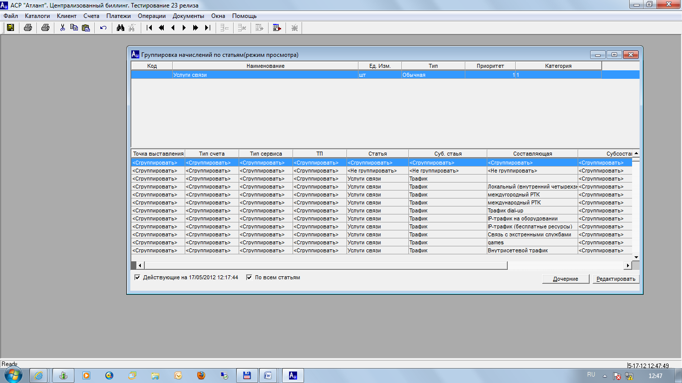

Поле "Приоритет" содержит численное значение, отражающее приоритет по оплате данного вида начисления, когда встает вопрос, какое начисление должно быть оплачено в первую очередь. Чем больше значение, тем выше приоритет.

## Запуск процедуры перекрытия счетов

Для работы процедуры автоперекрытия необходимо настроить задание в интерфейсе "***Каталог заданий***", который вызывается ***Операции – Администрирование – задания – Настройка.*** Входные параметры процедуры closebillsfrombalance (startcobillgroup,uptocobillgroup, useclaimwork,job), где startcobillgroup и uptocobillgroup – первое и последнее значение в диапазоне лицевых счетов участвующих в процедуре, useclaimwork – не NULL, job – система подставит значение job, который выполняет это задание. Например closebillsfrombalance (1,999999999999, 1, job)

***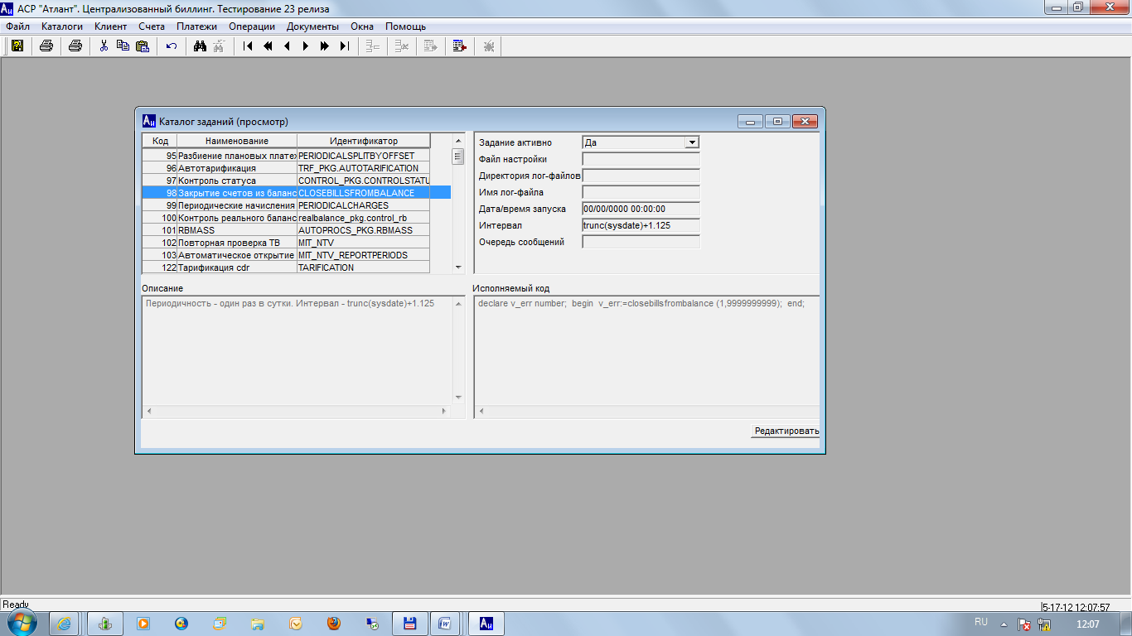***

Запуск процедуры автоперекрытия счетов осуществляется в автоматическом режиме, в установленное время в поле **Дата/время запуска.**

Так же процесс может быть запущен оператором непосредственно в окне интерфейса "Активированные задания", который вызывается ***Операции – Администрирование – задания – Активные задания***, посредством экранной кнопки "Запустить".

## Претензионная работа

Просмотреть признак претензионной работы для счета можно в интерфейсе "Просмотр счетов клиента" поле "Претензионная работа", вызываемого из пункта меню ***Клиент-Просмотр счетов клиента*** или по кнопке "Счета" в интерфейсе "Введение информации о клиенте".

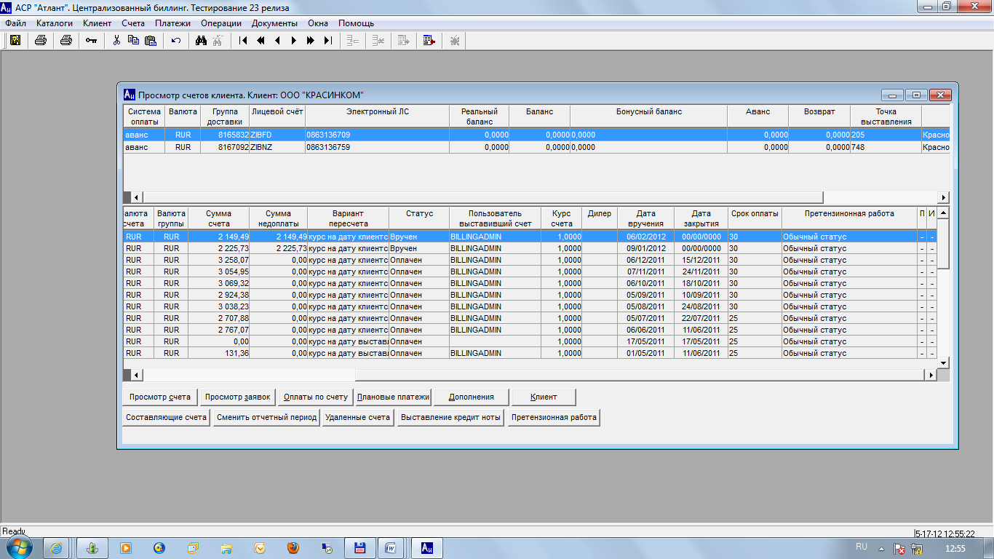

Для изменения признака претензионной работы нажмите кнопку "Претензионная работа". Будет предложен интерфейс "Претензионная работа".

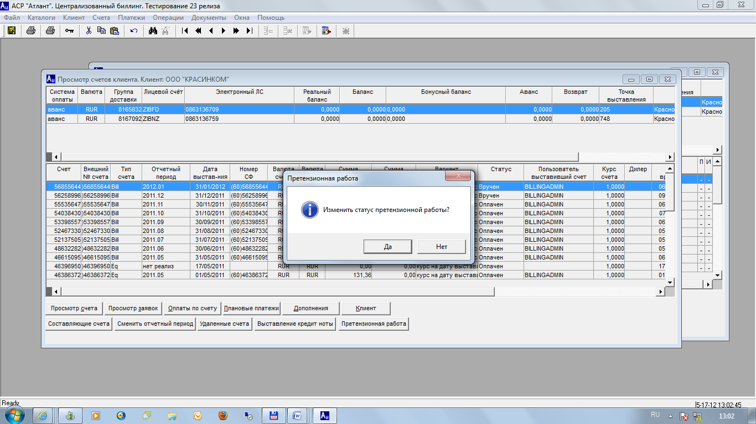

Да - изменение статуса и возврат в интерфейс "Просмотр счетов клиента".

Нет - выход из интерфейса без изменений.

Для просмотра истории изменения статуса претензионной работы счета, выполните двойной щелчок на строке со счетом. Вам будет предложен интерфейс «История работы со счетом...».

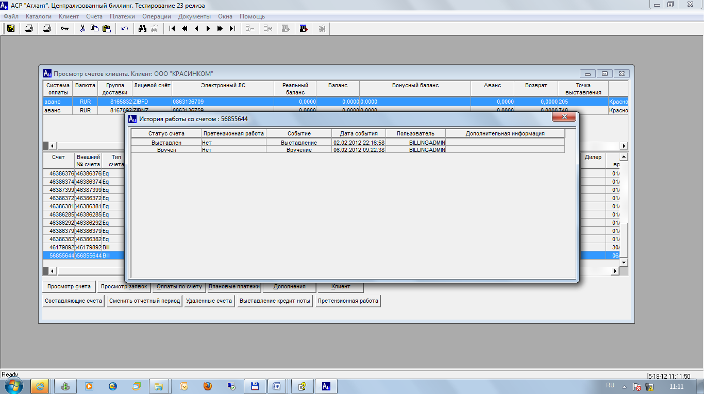

# Правила изменения финансовых показателей лицевого счета

Изменение финансовых показателей лицевого счета может происходить в следующих ситуациях:

|  |  |  |
| --- | --- | --- |
| ***Финансовый показатель лицевого счета*** | ***Приход*** | ***Расход*** |
| Баланс | Регистрация целевого балансового платежа | Расход целевого платежа в оплату счета – формы «Автооплата из сальдо», «из сальдо». |
| Оплата счета с авансовой операцией (изменяющей баланс) | Расход по финансовому переводу с баланса. |
| Приход на баланс по финансовому переводу | Удаление целевого балансового платежа. |
|  | Отзыв оплаты со счета форм «автооплата из сальдо», «из сальдо». |
| Аванс | Регистрация целевого авансового платежа | Расход целевого платежа в оплату счета формы «из аванса». |
| Оплата счета с авансовой операцией (изменяющей аванс) | Расход по финансовому переводу с аванса. |
| Приход на аванс по финансовому переводу | Удаление целевого авансового платежа. |
|  | Отзыв оплаты со счета формы «из аванса». |

Просмотреть историю изменения баланса или аванса можно через интерфейсы:

***Клиент – Просмотр финансового состояния***

***Клиент – Ведение информации о клиенте – Финансовое состояние.***

# Типы счетов фактур

Просмотреть информацию по счетам фактурам можно через специальный интерфейс:

***Платежи – Сведение – Сведение счетов-фактур.***

Просмотреть визуальную форму фактур по счетам можно через специальные интерфейсы:

***Клиент – Просмотр счетов клиента – Просмотр счета***

***Клиент – Ведение информации о клиенте – Счета – Просмотр счета***

В Системе выставляются следующие типы фактур:

| ***Тип фактуры*** | ***Момент формирования*** | ***Сумма фактуры*** |
| --- | --- | --- |
| По внесенным авансам | Автоматически при регистрации целевого платежа по лицевому счету. | На сумму целевого платежа без учета суммы резерва.  По курсу на реальную дату платежа. |
| Автоматически при регистрации платежа по счету с авансовой операцией. | На сумму авансовой операции. |
| По расходам аванса | Автоматически по факту расхода целевого платежа по лицевому счету. | На сумму расхода целевого платежа без учета суммы резерва.  По курсу на реальную дату платежа. |
| По счету | Автоматически по факту выставления счета.  Пользователем через интерфейс «Выставление счетов фактур» по факту выставления счета. | В общем случае на сумму счета по курсу на дату выставления счета.  Для счетов, выставленных по курсу для особых условий оплаты, в момент выставления счета будет выставлен счет фактура в рублях по фиксированному курсу, который был задан при выставлении счета.  Для счетов, выставленных с типом пересчета на последний день оказания услуг, курс фактуры будет определен на последний день оказания услуг.  Для счетов за услуги связи, полностью закрытых формой «автооплата из сальдо», курс фактуры равен средневзвешенному курсу платежей, сформированных в оплату счета. |
| Автоматически по факту оплаты счета, в момент выдачи оборудования со склада.  Пользователем через интерфейс «Выставление счетов фактур» по факту оплаты счета. | В общем случае на сумму оплат по средневзвешенному курсу платежей, сформированных в оплату счета. |
| По суммовым разницам | Внутренняя фактура автоматически на каждый платеж по счету.  Внешняя фактура выставляется автоматически в момент полного закрытия счета. | Если курс счета отличен от курса платежа.  Суммовая разница = (Сумма платежа в валюте выставления счета без учета налога с продаж)\*(курс платежа – курс счета). |
| По удаленным оплатам | Автоматически при удалении целевого платежа. | На сумму целевого платежа без учета суммы резерва.  По курсу на реальную дату платежа. |
| Автоматически при удалении оплаты счета, содержащего стоимость авансовой операции, изменяющей баланс (аванс) лицевого счета. | На сумму авансовой операции. |
| Автоматически при удалении оплаты, по которой определена фактура «по суммовым разницам». | На сумму суммовой разницы. |
| Автоматически при удалении платежа, по которому была определена фактура типа «по расходам аванса». | На сумму удаляемой оплаты. |
| Сторно счет фактура по счету | Автоматически по факту удаления оплат по счету формы «автооплата из сальдо». | На сумму удаляемой оплаты. |

# Выставление корректировочных счетов-фактур

В системе предусмотрена возможность формирования корректировочных счетов-фактур. Для этого по счету, для которого выставлен счет-фактура, формируется корректировочный счет. По корректировочным счетам выставляются счета-фактуры. Нумерация корректировочных счетов-фактур производится в соответствии с правилами нумерации, действующими в системе (не отличается от нумерации обычных счетов-фактур).

## Условия выставления корректировочных счетов-фактур

Выставить корректировочный счет можно на счета, удовлетворяющие следующим условиям:

* по счету выставлен СФ (на счета без СФ нельзя сформировать корректировочный счет);
* счет относится к отчетному периоду (ОП), в котором разрешено выставление корректирующего счета;

*Примечание.*

*В настройках системы должно быть указано следующее:*

1. *Настройка "количество закрытых ОП назад, в которые разрешено выставления корректировочных счетов" - TuneParam(15,84)*
2. *Настройка "Код ОП, ранее которого запрещено выставление корректировочных счетов" - TuneParam(15,85)*

* счет не относится к периоду «-1» (нет реализации);
* счет не включен в единую СФ.

## Выставление корректировочных счетов

Формирование корректировочных счетов осуществляется из интерфейса ***Просмотр счетов клиента*** по кнопке «Выставление кредит-ноты». Корректировочный счет выставляется на тот счет, на котором в текущий момент установлен курсор.

*Примечание.*

*У пользователя должны быть права на действие «Выставление кредит ноты».*

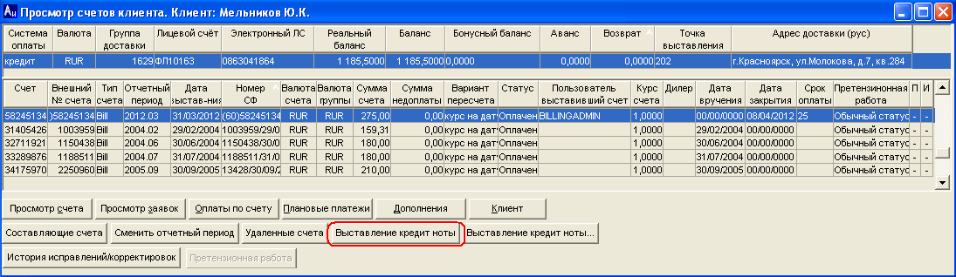

ли счет удовлетворяет условиям выставления корректировочного счета, то после нажатия кнопки [**Выставление кредит ноты**] открывается окно выбора причины изменения, а после выбора причины – интерфейс "***Выставление кредит ноты по счету...***".

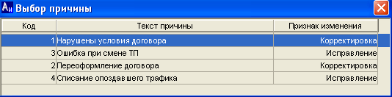

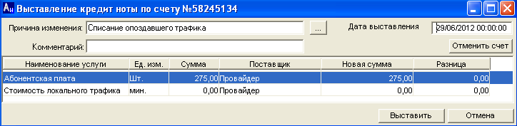

Составляющими счета:

* Наименование услуги
* Подключение
* Ед.изм. - единица измерения
* Сумма - сумма с налогами
* Поставщик - наименование поставщика услуги
* Сумма корректировки

В верхней части интерфейса можно задать дату и отчетный период корректировочного счета, ввести комментарий. По умолчанию выставлены текущие дата и отчетный период.

Вводится окончательная сумма (поле «Новая сумма»), разница при этом вычисляется автоматически.

На основании введенных данных после нажатия кнопки [**Выставить**] запрашивается подтверждение действия.

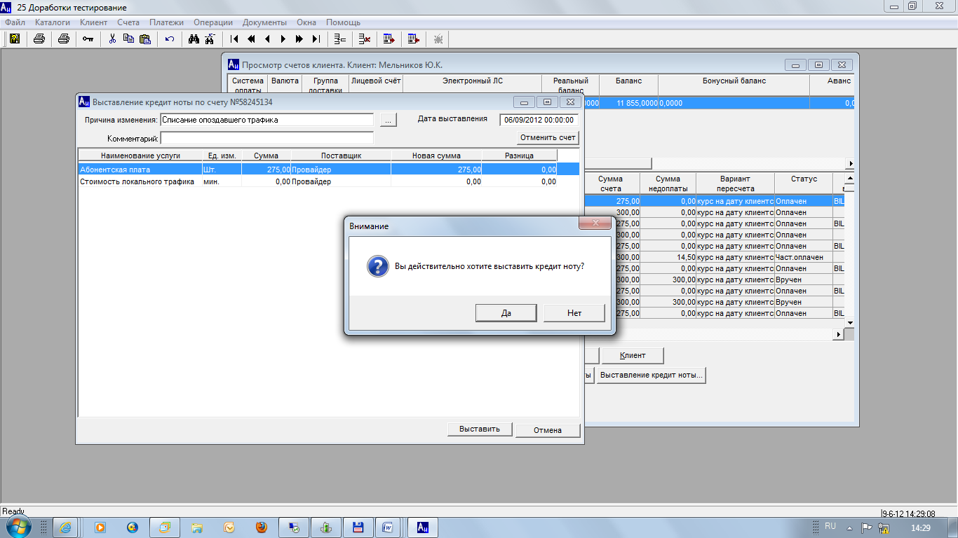

[**Нет**] - возврат в интерфейс ***Выставление кредит ноты по счету ...***,

[**Да**] - формирование корректировочного счета и выставление СФ на корректировочный счет (корректировочный счет-фактура).

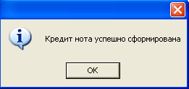

*Примечания.*

*Если в поле «Новая сумма» ввести «0» по всем составляющим счета и выставить СФ, то будет произведена отмена счета.*

*В исходном счете можно корректировать каждую строку счета только по одному разу.*

*Если есть несколько корректировок и требуется сделать еще одну корректировку, то будет выдан список всех счетов, в которых есть доступные для корректировки строки счета.*

*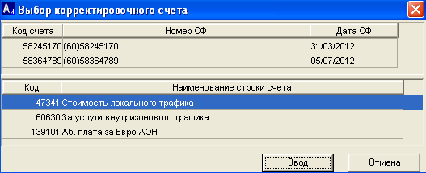*

*При формировании корректировочного счета на разовый счет в системе будет также сформирована заявка с составляющими по операциям и оборудованию такими же, как в заявке по корректируемому счету (за исключением служебных операций). В настройках системы Tuneparam(162,2) должен быть указан код типа заявки, создаваемой при формировании корректировочного счета на разовый счет.*

*При необходимости выставления второго (и далее) корректировочного счета, он должен делаться по предыдущему корректировочному счету. В этом случае будут учтены все корректировки.*

## Поиск счет-фактур

Поиск счет-фактур осуществляется из интерфейса «Поиск счет-фактуры», открывающегося по кнопке «Выставление кредит-ноты…» интерфейса «Просмотр счетов клиента».

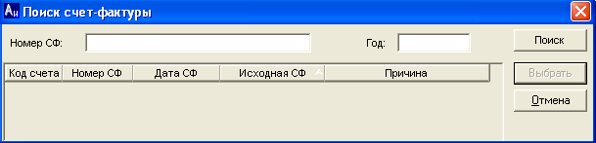

Поиск осуществляется по Номеру СФ, по Году выставления СФ при нажатии кнопки «Поиск»:

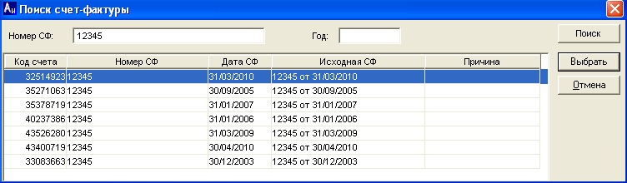

При нажатии на кнопку «Выбрать» происходит переход в интерфейс «Выставления кредит ноты» по выбранному счету.

При нажатии на кнопку «Отмена» происходит выход из интерфейса поиска счет-фактуры.

## Просмотр истории исправлений/корректировок

Просмотр истории исправлений/корректировок осуществляется из интерфейса «История исправлений/корректировок», открывающегося по кнопке «История исправлений/корректировок» интерфейса «Просмотр счетов клиента».

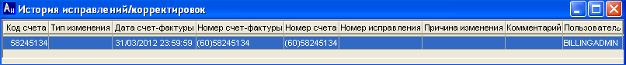

История всех исправлений/корректировок будет выводиться в порядке их возникновения.

Поля для просмотра:

* ***Код счета***
* ***Тип изменения***
* ***Дата счет-фактуры***
* ***Номер счета***
* ***Номер исправления***
* ***Причина изменения***
* ***Комментарий***
* ***Пользователь***



## Удаление корректировочных счетов

Для удаления корректировочных счетов действуют те же правила, что и при удалении обычных счетов, плюс дополнительное условие: возможно удаление только последнего корректировочного счета.



### Удаление корректировочных счетов по разовым счетам

Для удаления корректировочного счета по разовому счету надо удалить заявку, сформированную в системе при формировании этого корректировочного счета.

В случае, если заявка прошла полный цикл обработки, удалить ее нельзя. В таком случае для исправления неправильной корректировки по разовому счету необходимо сформировать новую корректировку, учитывающую отмену неверной корректировки и выставление правильной корректировки.

# Регистрация платежей в разовом режиме



## Целевые платежи

##### Шаг 0. Зарегистрировать кредитную карту клиента

**!!!** *Шаг исполняется только для формы оплаты «кредитная карта».*

1. Открыть окно интерфейса ***Платежи – Просмотр кредитных карт.***

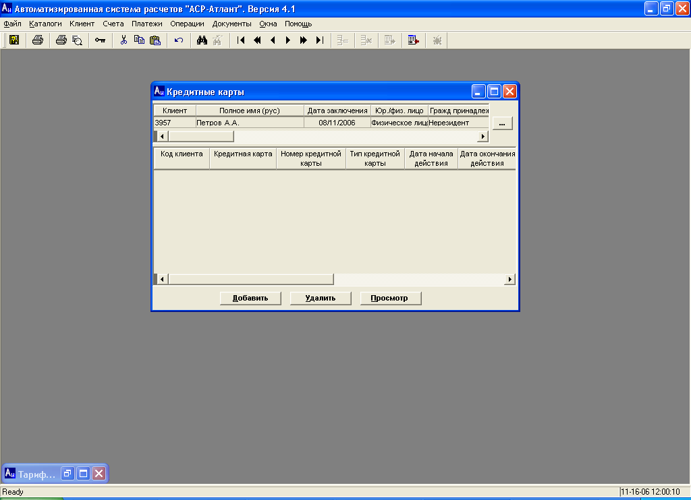

1. Выбрать клиента с помощью стандартной процедуры поиска клиента (экранная кнопка ).
2. Перейти в режим ввода новой кредитной карты с помощью экранной кнопки .

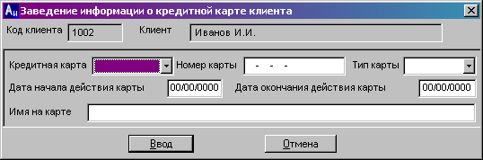

1. Задать параметры кредитной карты клиента:

|  |  |
| --- | --- |
| **Наименование** | **Описание** |
| *Кредитная карта* | Выбор из списка. Определяется каталогом «Кредитные карты». |
| *Номер карты* | Задается вручную пользователем. |
| *Тип карты* | Выбор из списка: Личная\корпоративная |
| *Дата начала действия карты* | Задается вручную пользователем. |
| *Дата окончания действия карты* | Задается вручную пользователем. |
| *Имя на карте* | Задается вручную пользователем. |

1. Сохранить ввод кредитной карты – , отменить – .
2. Для удаления кредитной карты - экранная кнопка  в интерфейсе ***Кредитные карты***.
3. Просмотр информации по карте -  в интерфейсе ***Кредитные карты***.

##### Шаг 1. Идентифицировать целевой платеж

1. Открыть окно интерфейса ***Платежи – Целевые платежи***

***Верхняя логическая часть интерфейса:***

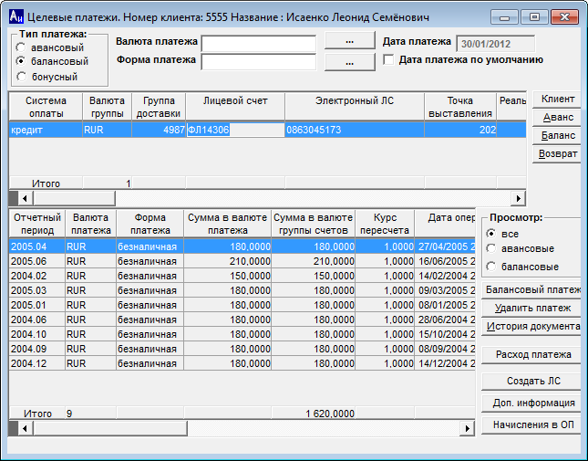

1. Выбрать тип целевого платежа.

**!!!** *По умолчанию в интерфейсе предлагается регистрация целевых балансовых платежей.*

1. Выбрать валюту платежа из предлагаемого списка (RUR\USD).

Список валют зависит от настройки каталога «Валюты».

1. Выбрать форму платежа из предлагаемого списка.

Список возможных форм платежей для типа платежа зависит от настройки каталога «Формы оплаты».

*Дата платежа по умолчанию устанавливается текущей датой. Для изменения даты платежа необходимо отметить поле 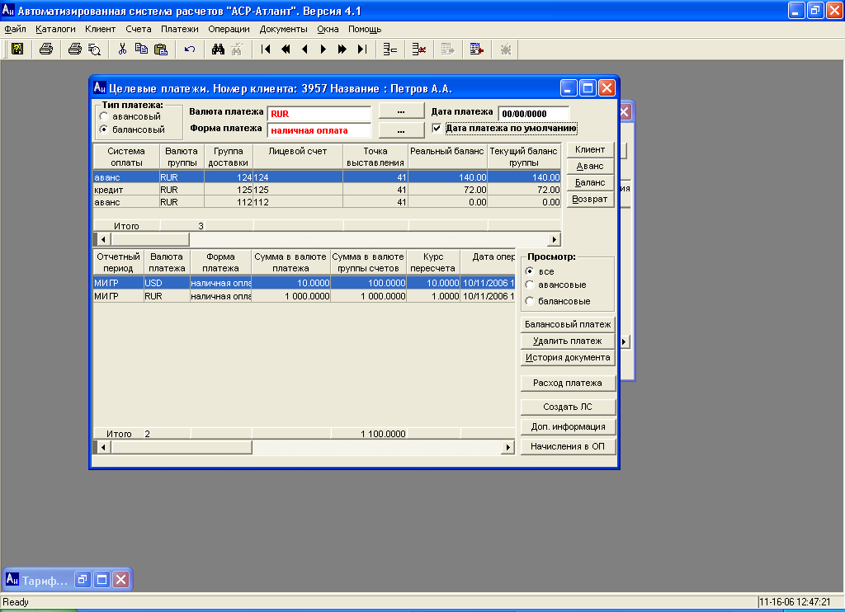, тогда будет доступно для редактирования поле «Дата платежа».*

***Средняя логическая часть интерфейса:***



1. Выбрать клиента и лицевой счет.

**!!!** *По умолчанию в интерфейсе отображаются все лицевые счета последнего клиента, с которым работал пользователь.*

*Выбор нового клиента осуществляется с помощью стандартной процедуры поиска клиента (экранная кнопка* *).*

*В окне интерфейса также организован упрощенный поиск клиента по номеру лицевого счета. Для поиска клиента необходимо поместить курсор на поле, содержащее номер лицевого счета и ввести искомый номер лицевого счета.*

**!!!** *Переход в режим просмотра истории изменения финансовых показателей - экранные кнопки , .,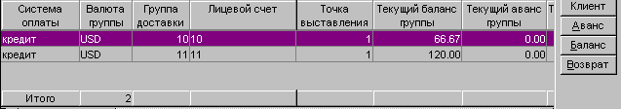.*

1. Установить курсор на необходимом лицевом счете.

**!!!** *Автоматически в нижней логической части интерфейса отображаются все активные целевые платежи в рамках выбранного лицевого счета.*

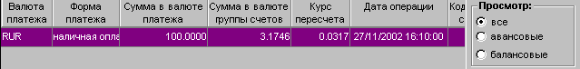

**!!!** *Пользователь может самостоятельно задавать фильтр отображения целевых платежей – все, авансовые или балансовые.*

**!!!** *Валюта, форма и тип целевого платежа (авансовый или балансовый), указанные оператором при формировании первого платежа, сохраняются до выхода из интерфейса или изменения параметров самим пользователем. Изменение формы и валюты осуществляется с помощью стандартного механизма выбора по экранной кнопке .*

##### Шаг 2. Сформировать целевой платеж

1. При необходимости перейдите в режим ввода дополнительных параметров платежа по экранной кнопке .



*Примечания.*

*При регистрации целевого платежа регистрируется информация, указанная с помощью диалогового окна "Дополнительная информация о платеже". При этом выдается сообщение, запрашивающее пользователя о необходимости регистрации текущего платежа с параметрами, указанными с помощью диалогового окна "Дополнительная информация о платеже". Для подтверждения регистрации текущего платежа с указанными параметрами нажмите экранную кнопку. Для отказа от регистрации текущего платежа с указанными параметрами нажмите экранную кнопку. Если для регистрируемого платежа с помощью диалогового окна "Дополнительная информация о платеже" указывается параметр "дилер", то платеж будет зарегистрирован как платеж клиента, принятый дилером.*

1. Ввести дополнительные параметры, добавив новую запись в окне ввода дополнительной информации о платеже. Сохранение информации осуществляется по экранной кнопке .
2. Перейти в режим ввода платежа по экранной кнопке  или 

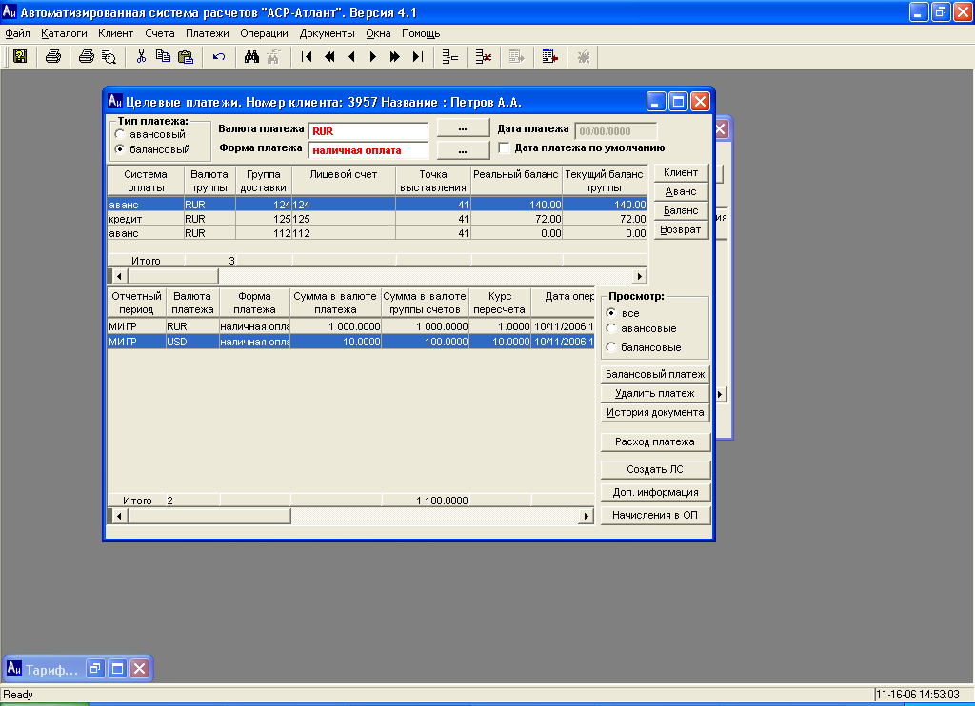

**!!!** *Целевые балансовые и целевые авансовые платежи формируются идентично.*

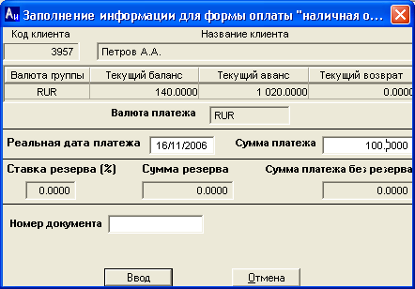

1. Задать параметры платежа:

|  |  |
| --- | --- |
| **Наименование** | **Описание** |
| *Валюта платежа* | Заполняется автоматически по результатам задания валюты – см. Шаг 1. Идентифицировать целевой платеж. |
| *Реальная дата платежа* | Задается пользователем.  По умолчанию реальная дата равна дате регистрации платежа. Реальная дата платежа не может превышать дату регистрации платежа в Системе (текущую дату). |
| *Сумма платежа* | Сумма платежа в валюте платежа.  Задается пользователем. |
| *Ставка резерва* | Поле отображается, если форма платежа подразумевает необходимость выделения в сумме платежа дополнительных налогов (налога с продаж по факту оплаты).  Ставка резерва автоматически определяется согласно справочнику «Налоги». |
| *Сумма резерва* | Рассчитывается автоматически в валюте платежа в зависимости от суммы платежа и ставки резерва. |
| *Сумма платежа без резерва* | Рассчитывается автоматически в валюте платежа.  Сумма платежа = Сумма платежа без резерва + Сумма резерва. |
| *Номер кредитной карты* | **ТОЛЬКО** **для формы оплаты «Кредитная карта».** Выбор из списка номера кредитной карты, платеж по которой регистрируется. |
| *Номер документа* | Поле заполняется пользователем. |

1. Сохранить платеж по экранной кнопке – , отменить – .

**!!!** *При некорректном вводе платежа выдается сообщение об ошибках. При корректном вводе выдается сообщение о зарегистрированном платеже.*

1. Подтвердить необходимость сохранения платежа с дополнительной информацией, заданной в п.1.

##### Шаг 3. Распределить целевой платеж на лицевой счет

1. Автоматическая регистрация параметров платежа, заданных в шаге 1-2.
2. Автоматическое формирование счета фактуры по внесенным авансам.
3. Автоматическое изменение величины баланса\аванса лицевого счета.

##### Шаг 4. Удалить целевые платежи

**!!!** *Шаг исполняется, если необходимо удалить целевой платеж.*

1. Открыть окно интерфейса ***Платежи – Целевые платежи.***
2. Выбрать клиента.
3. Установить курсор на лицевой счет клиента.
4. Выделить курсором платеж, подлежащий удалению.
5. Удаление платежа производится по экранной кнопке . Вызывается диалоговое окно подтверждения удаления платежа.

*Примечание. Платеж, частично или полностью израсходованный на финансовый перевод, удалить нельзя.*

1. Автоматическое изменение состояния платежа на «удаленный».
2. Автоматический расход целевого платежа.
3. Автоматическое понижение баланса или аванса на сумму удаляемого платежа в валюте лицевого счета.

**!!!** *Удаление целевого платежа возможно только на статусе «Неразобран».*

1. Автоматическое формирование счета фактуры по удаленным оплатам.

*Примечание:*

*- просмотр активных и удаленных платежей, или возвратов денежных средств клиентам по акту взаимозачетов, по кредитным картам и платежным поручениям.*



*- просмотр расхода по целевому платежу.*



*- создание транзитного лицевого счета дилера, зарегистрированного в диапазоне номеров лицевых счетов дилера с помощью справочника «Провайдеры» в закладке «Лицевые счета».*



*- просмотр начислений в резерве отчетных периодов по ЛС.*



## Платежи по счетам

##### Шаг 0. Зарегистрировать акт взаимозачетов клиента

**!!!** *Шаг исполняется только для формы оплаты «акт взаимозачетов».*

1. Открыть окно интерфейса ***Платежи – Акты взаимозачетов.***
2. Выбрать клиента с помощью стандартной процедуры поиска клиента (экранная кнопка ).

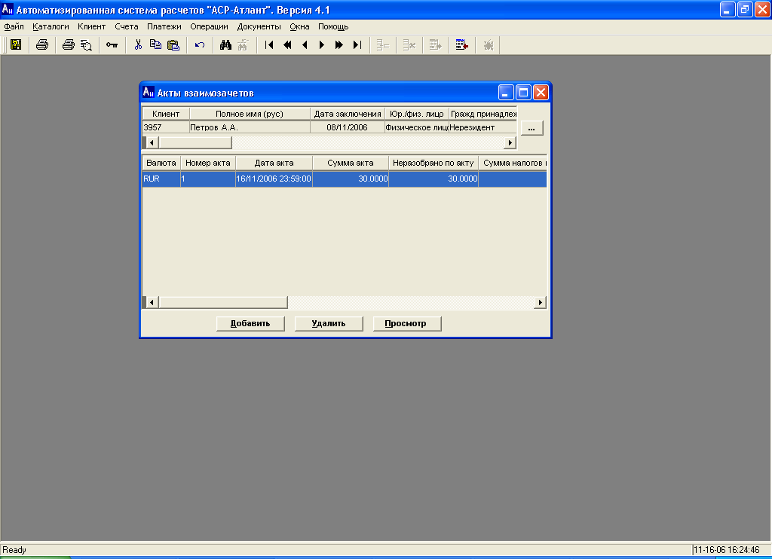

1. Перейти в режим ввода нового акта взаимозачетов с помощью экранной кнопки .

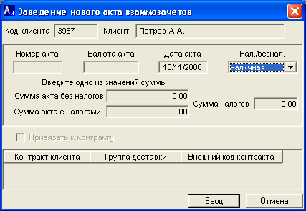

1. Задать параметры акта взаимозачетов:

|  |  |
| --- | --- |
| **Наименование** | **Описание** |
| *Номер акта* | Задается вручную пользователем. |
| *Валюта акта* | Выбирается из списка.  Определяется каталогом «Валюты». |
| *Дата акта* | Задается вручную пользователем. |
| *Нал/безнал* | Выбирается из списка: безналичная, наличная. Признак наличности акта взаимозачетов.  Акт взаимозачетов с признаком «нал» приравнивается к наличной форме оплаты. |
| *Сумма акта без налогов* | Задается вручную пользователем. |
| *Сумма акта с налогами* | Заполняется автоматически с учетом суммы налогов. |
| *Сумма налогов* | Заполняется автоматически после ввода суммы акта. |

**!!!** *Дополнительно можно «привязать» новый акт взаимозачетов к договору на взаимозачеты.*

1. Сохранить ввод кредитной карты – , отменить – .
2. Удаление неразобранного акта - , просмотр - информации по акту -  в интерфейсе «Акты взаимозачетов».

##### Шаг 1. Идентифицировать платеж по счету

1. Открыть окно интерфейса ***Платежи – Оплата счетов***

*Верхняя логическая часть интерфейса:*



1. Выбрать валюту платежа из предлагаемого списка (RUR\USD).

Список валют зависит от настройки каталога «Валюты».

1. Выбрать форму платежа из предлагаемого списка.

Список возможных форм платежей для типа платежа зависит от настройки каталога «Формы оплаты».

*Средняя логическая часть интерфейса:*

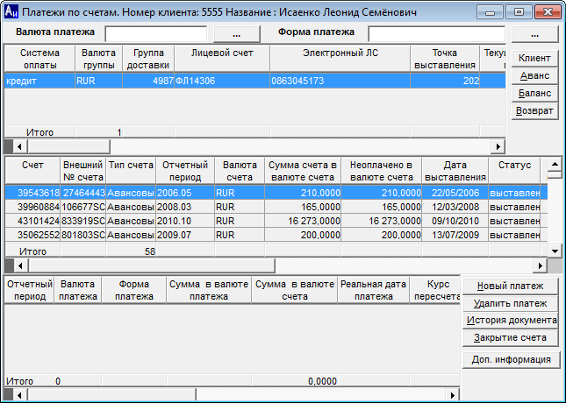

1. Выбрать клиента.

**!!!** *По умолчанию в интерфейсе отображается последний клиент, с которым работал пользователь.*

*Выбор клиента осуществляется с помощью стандартной процедуры поиска клиента (экранная кнопка* *).*

**!!!** *Для перехода в режим просмотра истории изменения финансовых показателей - экранные кнопки ,* .

1. Установить курсор на необходимом лицевом счете.

**!!!** *Для выбранного клиента по каждому лицевому счету автоматически отображаются все счета статуса «выставлен», «вручен» или «частично оплачен».*

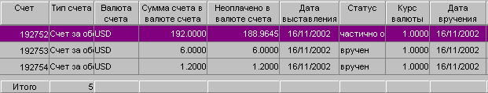

1. Установить курсор на счете, который нужно оплатить

**!!!** *В нижней логической части интерфейса отображаются все активные платежи по выделенному счету, если статус счета «Частично оплачен». В остальных случаях экран пустой.*

**!!!** *Валюта, форма платежа, указанные оператором при формировании первого платежа, сохраняются до выхода из интерфейса или изменения параметров самим пользователем. Изменение осуществляется с помощью стандартного механизма выбора по экранной кнопке .*

##### Шаг 2. Сформировать платеж по счету

1. При необходимости перейти в режим ввода дополнительных параметров платежа по кнопке .
2. Ввести дополнительные параметры, добавив новую запись в окне ввода дополнительной информации о платеже. Сохранение информации осуществляется по экранной кнопке .
3. Перейти в режим ввода платежа по кнопке .

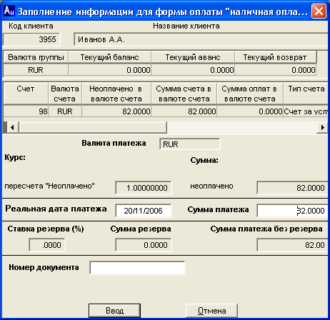

**!!!** *Для регистрации платежа формы «Кредитная нота» частичных оплат по счету не должно быть зарегистрировано*. *Счет должен быть на статусе «Выставлен» или «Вручен».*

**!!!** *Для регистрации платежа формы «Из сальдо» или «Из аванса» на лицевом счете клиента должны быть неразобранные балансовые или авансовые целевые платежи.*

**!!!** *Для формы оплаты «кредитная карта» у клиента должна быть предварительно зарегистрирована кредитная карта – см п.14.1 Целевые платежи,* Шаг 0. Зарегистрировать кредитную карту клиента*.*

**!!!** *Для формы оплаты «акт взаимозачетов» у клиента должен быть предварительно зарегистрирован акт взаимозачетов – см. п.14.2* Шаг 0. Зарегистрировать акт взаимозачетов клиента*.*

1. Задать параметры платежа:

|  |  |
| --- | --- |
| **Наименование** | **Описание** |
| *Валюта платежа* | Заполняется автоматически по результатам задания валюты в интерфейсе «Оплата счетов» (шаг 1).  Для формы «кредитная нота» валюта платежа всегда равна валюте выставления счета.  Для формы «из сальдо», «из аванса» валюта платежа равна валюте первичного целевого платежа. |
| *Курс пересчета* | В зависимости от типа пересчета, установленного для оплачиваемого счета, автоматически отображается:  Курс на дату выставления счета  Курс на реальную дату платежа  Фиксированный курс оплаты |
| *Сумма «неоплачено»* | Неоплаченная сумма счета в валюте платежа без учета дополнительных налогов. |
| *Реальная дата платежа* | Задается пользователем.  По умолчанию реальная дата равна дате регистрации платежа. Реальная дата платежа не может превышать дату регистрации платежа в Системе (текущую дату).  Для формы «кредитная нота» дата не может быть ранее даты выставления счета.  Для формы «оплата по акту взаимозачетов» дата не может быть ранее даты составления акта. |
| *Сумма платежа* | Сумма платежа в валюте платежа.  Задается пользователем.  По умолчанию:  Сумма платежа равна неоплаченной сумме по счету \* курс платежа с учетом НСП для группы налогообложения, включающей НСП по факту оплаты.  Для формы «кредитная нота» сумма платежа всегда равна сумме счета.  Для формы «акт взаимозачетов» если неизрасходованный остаток по акту меньше неоплаченной суммы по счету в валюте платежа, то по умолчанию – остаток по акту.  Для форм «из сальдо», «из аванса», если неизрасходованная сумма целевого платежа меньше неоплаченной суммы по счету в валюте платежа, то по умолчанию – остаток целевого платежа. |
| *Ставка резерва* | Поле отображается, если форма платежа подразумевает необходимость доначисления дополнительных налогов (например, налога с продаж).  Ставка резерва автоматически определяется согласно справочнику «Налоги». |
| *Сумма резерва* | Рассчитывается автоматически в валюте платежа в зависимости от суммы платежа и ставки резерва. |
| *Сумма платежа без резерва* | Рассчитывается автоматически в валюте платежа.  Сумма платежа = Сумма платежа без резерва + Сумма резерва. |
| *Номер кредитной карты* | **ТОЛЬКО** **для формы оплаты «Кредитная карта».** Выбрать номер кредитной карты, платеж по которой регистрируется. |
| *Номер акта взаимозачетов* | **ТОЛЬКО** **для формы оплаты «Оплата по акту взаимозачетов».** Выбрать номер акта взаиморасчетов, платеж по которому регистрируется. |
| *Номер документа* | Заполняется пользователем. |

**!!!** *При регистрации платежа формы «Из сальдо» или «Из аванса» в окне ввода платежа отображается информацию о платежах, которые будут сформированы*.

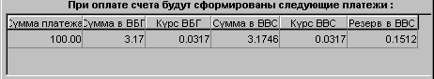

1. Сохранить платеж - экранная кнопка – , отменить – .

**!!!** *При некорректном вводе платежа выдается сообщение об ошибках. При корректном вводе выдается сообщение о зарегистрированном платеже.*

1. Подтвердить необходимость сохранения платежа с дополнительной информацией (п.1).

##### Шаг 3. Распределить платеж на счет

1. Автоматическая регистрация параметров платежа, заданных в шаге 1-2.
2. Автоматическое изменение статуса счета на «частично оплачен» или «оплачен».
3. Автоматическое выставление счета на НСП (при включенном механизме резервирования).

Валюта выставления счета = валюте первичного платежа.

Сумма счета = ставка НСП от суммы платежа.

Автоматическое формирование платежа по счету НСП на сумму резерва с параметрами первичного платежа с ссылкой на родительский платеж. Автоматическое изменение статуса счета НСП на «оплачен».

1. Автоматическое формирование целевого балансового платежа на сумму переплаты (исполняется, если сумма платежа больше неоплаченной суммы счета) или изменение баланса на сумму авансовой операции с учетом резерва (исполняется, если одна из составляющих счета – авансовая операция, изменяющая баланс).
2. Автоматическое выставление приходного ордера на сумму налога с продаж (исполняется при оплате счетов, содержащих авансовую операцию, платежом с признаком резервирования).

Автоматическое формирование платежа на закрытие приходного ордера.

Автоматическое закрытие приходного ордера.

Баланс лицевого счета, по которому был выставлен счет с авансовой операцией, изменяется на сумму авансовой операции с учетом зарезервированной суммы дополнительных налогов (суммы приходного ордера).

1. При оплате счета, содержащего авансовую операцию (счет за оборудование) или при формировании целевого балансового платежа на сумму переплаты автоматическое выставление фактуры «по внесенным авансам».
2. Автоматическое выставление фактур по суммовым разницам (исполняется, если курс платежа по счету отличен от курса выставления счета).

##### Шаг 4. Удалить платеж по счету

**!!!** *Шаг исполняется, если необходимо удалить платеж по счету.*

***Вариант 1 (счет на любом статусе)***

1. Открыть окно интерфейса ***Операции – Финансовые операции – Откат оплат***

*Верхняя логическая часть интерфейса:*



1. Выбрать клиента с помощью стандартной процедуры поиска клиента (экранная кнопка ).

*Средняя логическая часть интерфейса:*

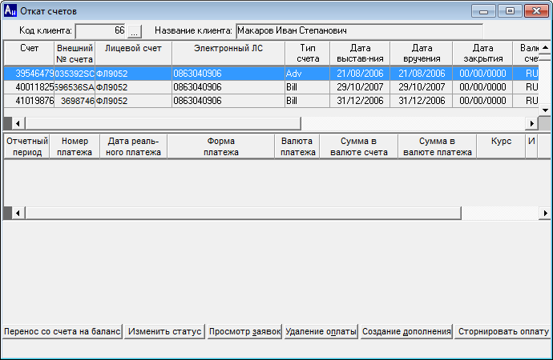

1. Выделить курсором счет для удаления платежа

*Нижняя логическая часть интерфейса:*

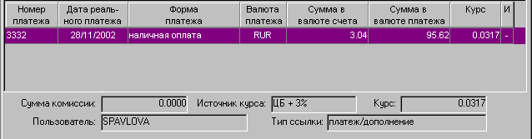

1. Выделить платеж для удаления курсором.
2. Удаление платежа производится по экранной кнопке .

**!!!** *При удалении платежа, который имеет связанные платежи на сумму переплаты по счету, удаление связки платежей возможно только, если нет расхода целевого платежа.*

1. Автоматическое изменение состояния платежа на «удаленный».
2. Автоматическое формирование сторно счета фактуры по счету.
3. Автоматическое выставление сторно счета на НСП, удаление полной связки платежей (для механизма резервирования).
4. Автоматическое выставление сторно приходного ордера на НСП.
5. Автоматическое выставление счета фактуры по удаленным оплатам.
6. Автоматическое выставление фактуры по удаленным оплатам с суммовой разницей (если таковые определены).

*Примечание: нижняя часть интерфейса*



* Перенос платежа со счета на баланс. Подробнее см. п.11.2.1.*

*Изменение статуса нулевого счета с "Оплачен" на "Выставлен" (либо наоборот для отмены предыдущего действия). При нажатии этой кнопки открывается диалоговое окно "Дата смены статуса". Укажите в нем дату изменения статуса счета.*



*Просмотр заявок клиента, вошедших в выбранный счет. Открытие окна интерфейса «Заявки по счету».*



*Создание дополнения по счету, выбранному позицией курсора. Открытие окна интерфейса «Выставление дополнения по счету».*



*Открытие окна интерфейса «Перевод платежа» для перевода суммы сторнируемого платежа по счету на другой счет или баланс\аванс лицевого счета.*



***Вариант 2 (счет на статусе частично оплачен)***

1. Открыть окно интерфейса ***Платежи – Оплата счетов.***
2. Выбрать клиента и лицевой счет.
3. Выбрать счет на статусе «частично оплачен».
4. Выделить платеж по счету курсором.

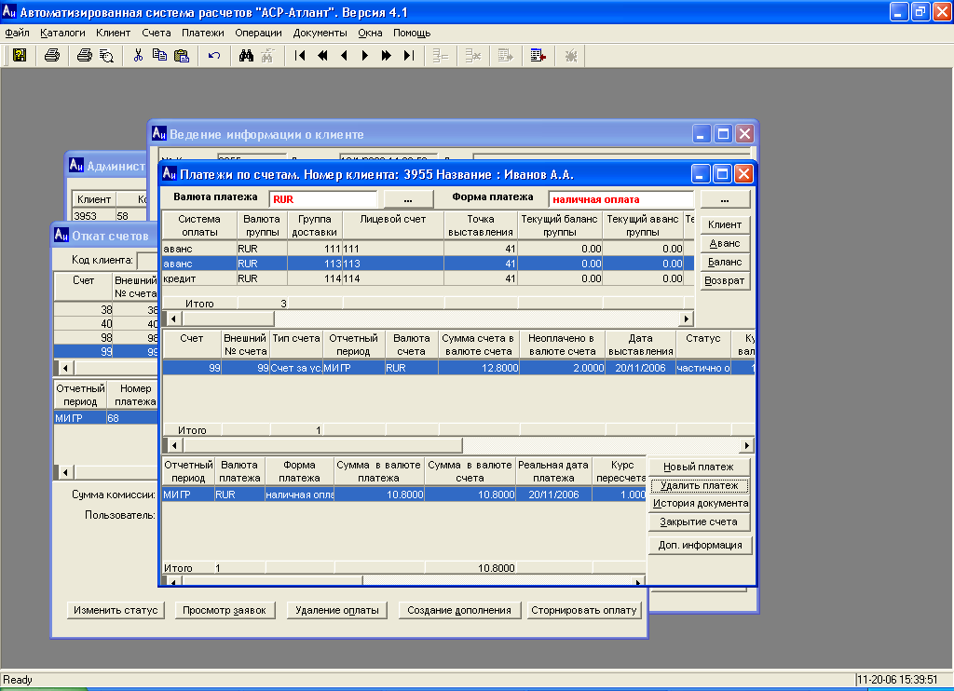

1. Удалить платеж – экранная кнопка .

**!!!** *При удалении платежа, который имеет связанные платежи на сумму переплаты по счету, удаление связки платежей возможно только, если нет расхода целевого платежа.*

1. Автоматическое изменение состояния платежа на «удаленный».
2. Автоматическое формирование сторно счета фактуры по счету.
3. Автоматическое выставление сторно счета на НСП, удаление полной связки платежей (для механизма резервирования).
4. Автоматическое выставление сторно приходного ордера на НСП.
5. Автоматическое выставление счета фактуры по удаленным оплатам.
6. Автоматическое выставление фактуры по удаленным оплатам с суммовой разницей (если таковые определены).

### Перенос платежа со счета на баланс

Перенос платежа со счета на баланс, представляет собой перенос на баланс лицевого счета суммы платежа, который был первично зарегистрирован в оплату счета.

Перенос платежа можно осуществить двумя способами:

1. Перенести платеж на баланс, при этом счет так и останется оплаченным.
2. Перенести платеж на баланс, сделав при этом счет неоплаченным.

#### Алгоритм переноса платежа со счета на баланс

Перенос платежа со счета на баланс в системе выполняется по следующему алгоритму:

1. Формируется новый платеж на баланс, со следующими параметрами:

* ***Тип платежа*** – «без счета на баланс».
* ***Форма оплаты, Сумма, Дата, Отчетный период, Ссылки, Номер документа*** – такие же, как у первоначального платежа по счету.

1. Формируются записи о приходе средств на баланс и расходе средств с баланса:
   1. запись о приходе денежных средств на баланс клиента на основании нового платежа;
   2. запись о расходе суммы платежа с баланса на оплату счета, которая «привязывается» к первоначальному платежу.

Приход и расход регистрируются датой реального прихода платежа, равной дате реального прихода первоначального платежа по счету.

1. Форма оплаты первоначального платежа по счету изменяется на «автооплата из сальдо».
2. В первоначальном платеже устанавливается ссылка на новый платеж.

*Примечание.*

*Все действия по п.1-4 проводятся той же датой и тем же периодом, которым был принят переносимый платеж.*

1. Далее у пользователя запрашивается подтверждение на удаление оплаты со счета.
   1. В случае если пользователь отказывается от удаления оплаты, алгоритм переноса платежа на баланс завершает работу. Счет остается оплаченным (способ I).
   2. В случае если пользователь соглашается с удалением оплаты, производится удаление первоначального платежа текущим отчетным периодом (дата указывается пользователем). Удаление осуществляется по стандартному механизму удаления оплат со счета. В результате сумма счета будет отражена на балансе и доступна для финансового перевода, счет становится неоплаченным (способ II).

*Примечание.*

*Если платеж по счету находится в закрытом периоде, то все производимые действия не влияют на бухгалтерскую отчетность, так как все действия по переносу платежа проводятся одной датой (приход и расход авансового платежа одним и тем же числом не учитывается в книгах продаж/покупок).*

#### Регистрация переноса платежа со счета на баланс

Для переноса на баланс платежей, занесенных на счет, надо:

1. Перейти в интерфейс «Операции → Финансовые операции → Откат оплат».
2. В верхней части интерфейса выбрать счет клиента.
3. В нижней части интерфейса выбрать платёж.
4. Нажать кнопку «Перенос со счета на баланс».

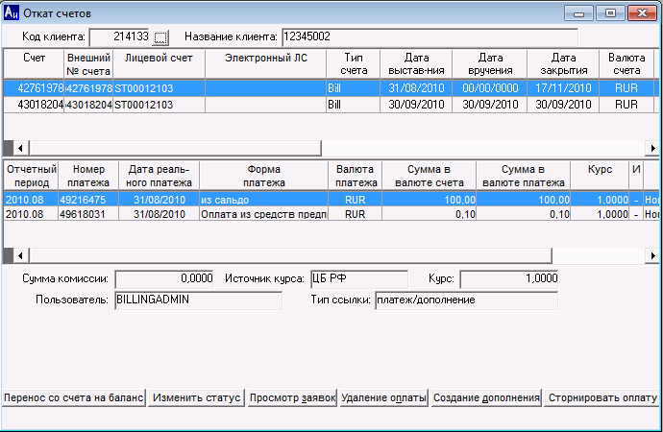

1. Согласиться с переносом платежа на баланс - выбрать «Да».

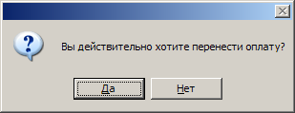

1. Далее пользователю выводится сообщение о новом зарегистрированном платеже.

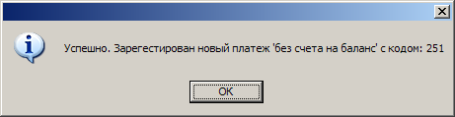

*Примечание.*

*См. п. 1-4 алгоритма переноса платежа на баланс.*

1. Далее у пользователя запрашивается подтверждение об удалении оплаты со счета.

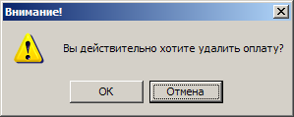

1. Если пользователь не соглашается с удалением оплаты (кнопка «Отмена»), то оплата со счета не удаляется.

*Примечание.*

*См. п.5.1 алгоритма переноса платежа на баланс.*

1. Если пользователь соглашается с удалением оплаты (кнопка «ОК»), то открывается окно, в котором надо ввести дату удаления платежа и нажать кнопку «Ввод».

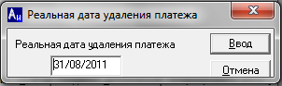

*Примечание.*

*См. п.5.2 алгоритма переноса платежа на баланс.*

### Изменение приоритета закрытия начислений

При оплате счетов можно устанавливать приоритет закрытия начислений. Для этого при регистрации платежа по счету надо в интерфейсе регистрации платежа нажать кнопку «Разноска».

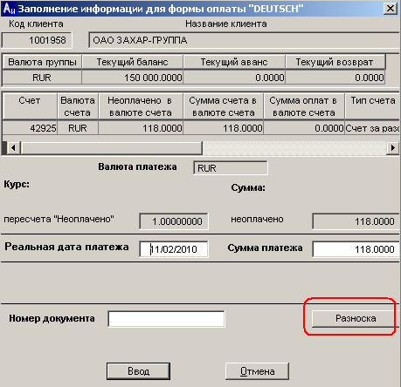

Открывшийся интерфейс «Разноска платежей» предназначен для возможности указания приоритета закрытия начислений по счету.

Внешний вид интерфейса зависит от значения поля «Разноска по», расположенного в верхней части интерфейса:

* если выбрано значение «счет-фактуре», то интерфейс предоставляет возможность установить приоритет закрытия начислений по счетам-фактурам, сформированным по счету;

*Примечание.*

*При внесении платежа, не покрывающего сумму счета, платеж разносится на начисления за услуги по счетам-фактурам в соответствии с заданным в интерфейсе порядком счетов-фактур. Внутри счета-фактуры в соответствии с настроенным приоритетом в системе.*

*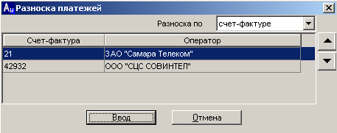*

* если выбрано значение «услугам», то интерфейс предоставляет возможность установить приоритет закрытия начислений по услугам.

*Примечание.*

*При внесении платежа, не покрывающего сумму счета, платеж разносится на начисления за услуги в соответствии с заданным в интерфейсе порядком услуг.*

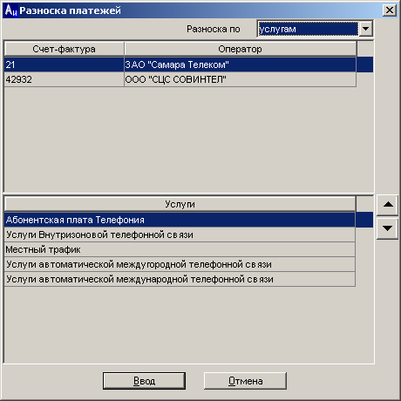

В интерфейсе выводится информация о счетах-фактурах, сформированных по текущему счету и услугах, начисления за которые входят в текущий счет.

Поля для просмотра:

* Счет-фактура – номер счет фактуры, сформированной по счету;
* Оператор – наименование оператора;
* Услуги – наименование услуги.

*Примечание.*

*При перемещении по списку услуг в нижней части интерфейса, в верхней части интерфейса подсвечивается счет-фактура, в которую входят начисления по услуге.*

Для изменения приоритета закрытия начислений регистрируемым платежом надо изменить порядок счетов-фактур или услуг при помощи кнопок  .

# Регистрация платежей в потоковом режиме



## Регистрация платежей безналичной формы оплаты

##### Шаг 0. Загрузить банковскую выписку

1. Открыть окно интерфейса ***Платежи – Заведение банковских выписок.***

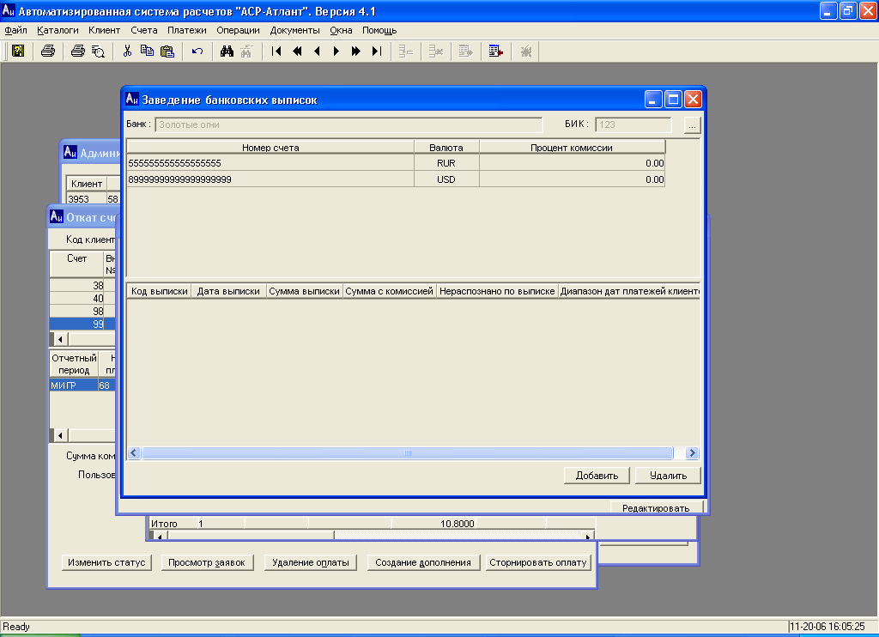

1. Выбрать банк из списка.

Список определяется каталогами «Банки» (Каталоги\Финансы\Банки) и «Банковские реквизиты предприятия» (Каталоги\Финансы\Банковские реквизиты предприятия).

1. Установить курсор на нужный расчетный счет.

Список счетов определяется каталогом «Банковские реквизиты предприятия».

1. Переход в режим ввода новой выписки - экранная кнопка .
2. Задать параметры выписки:

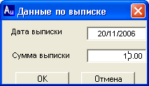

|  |  |
| --- | --- |
| **Наименование** | **Описание** |
| *Дата выписки* | Задается пользователем вручную. |
| *Сумма выписки* | Задается пользователем вручную. |
| *Код выписки* | Формируется автоматически. |
| *Сумма с комиссией* | Сумма выписки с учетом процента комиссии. Процент определяется настройкой каталога «Банковские реквизиты предприятия». |
| *Нераспознано по выписке* | Неразобранная сумма платежных поручений банковской выписки. |
| *Диапазон дат платежей клиентов* |  |

*Примечание. Для изменения даты выписки необходимо поместить курсор мыши на данное поле и дважды нажать левую кнопку мыши. В появившемся диалоговом окне отредактировать дату выписки и нажать экранную кнопку Ввод.*

1. Удаление некорректно введенной выписки – экранная кнопка .

##### Шаг 1. Идентифицировать безналичный платеж

1. Открыть окно интерфейса *«Работа с платежными поручениями»* ***Платежи – Безналичная оплата. Поток***

*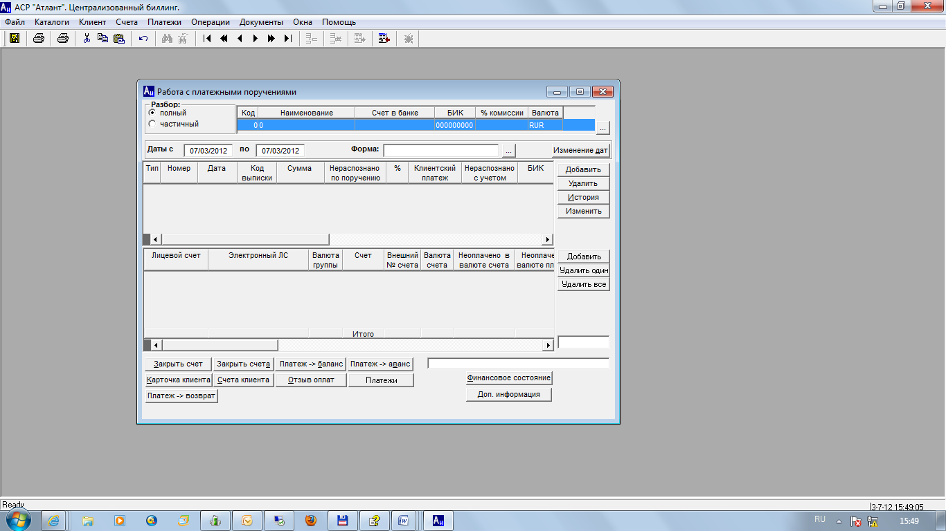*

1. *В Верхней логической части интерфейса* задать режим разбора выписки – полный (разбор платежного поручения с автоматическим формированием переплаты на лицевой счет, если сумма платежного поручения больше неоплаченной суммы счета) либо частичный.
2. Выбрать банк с помощью экранной кнопки .

Список банков – настройка каталога «Банки», «Банковские реквизиты предприятия».

1. Задать диапазон дат банковских выписок с помощью экранной кнопки .



1. Выбрать форму платежа с помощью экранной кнопки .

##### Шаг 2. Сформировать безналичный платеж

1. Перейти в режим ввода платежного поручения банковской выписки с помощью экранной кнопки  в средней части интерфейса *«Работа с платежными поручениями»*.
2. Установить курсор на коде выписки в верхней части интерфейса «Заведение нового платежного поручения».

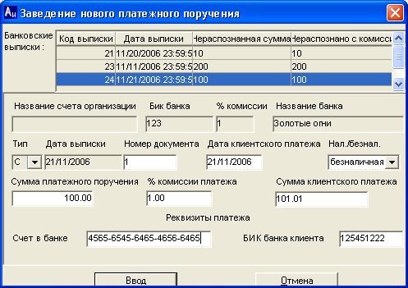

1. Задать параметры платежного поручения

|  |  |
| --- | --- |
| **Наименование** | **Описание** |
| *Название счета организации* | Заполняется автоматически. |
| *Бик банка* | Заполняется автоматически. |
| *% комиссии* | Заполняется автоматически. |
| *Название банка* | Заполняется автоматически. |
| *Тип платежного поручения* | Выбирается из списка (кредитовое, дебетовое). |
| *Дата выписки* | Заполняется автоматически. |
| *Номер документа* | Номер платежного поручения.  Задается пользователем вручную. |
| *Дата клиентского платежа* | Задается пользователем вручную.  По умолчанию дата равна дате выписки. |
| *Нал/безнал* | Выбирается из списка: безналичная оплата, наличная оплата.  Признак наличности банковской выписки.  По умолчанию – безналичная оплата.  Банковская выписка с признаком «нал» приравнивается к наличной форме оплаты. |
| *Сумма платежного поручения* | Сумма по выписке.  Задается пользователем вручную. |
| *% комиссии платежа* | Процент комиссии банка.  Заполняется автоматически согласно настройке каталога «Банковские реквизиты предприятия». |
| *Сумма клиентского платежа* | Сумма платежа с учетом комиссии банка.  Рассчитывается автоматически. |
| *Счет в банке* | Номер расчетного счета клиента.  Задается пользователем вручную. |
| *БИК банка клиента* | Задается пользователем вручную. |

1. Сохранить платежное поручение – экранная кнопка – , отменить – .

**!!!** *При некорректном вводе платежного поручения выдается сообщение об ошибках. При корректном вводе выдается сообщение о зарегистрированном платежном поручении.*

***Средняя логическая часть интерфейса «Работа с платежными поручениями»:***

***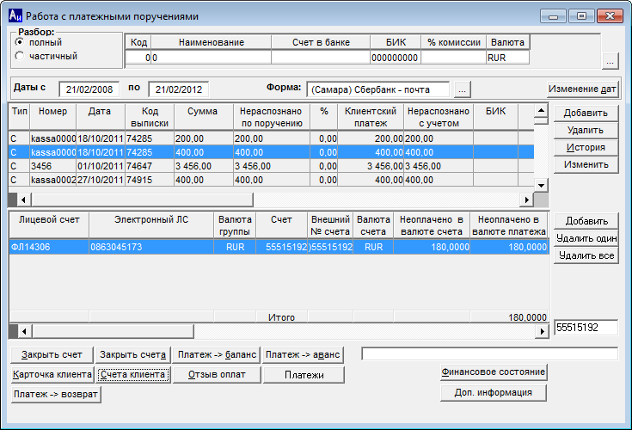***

**!!!** *Неразобранное платежное поручение можно удалить - экранная кнопка* , *просмотреть – экранная кнопка* , *откорректировать параметры платежного поручения – экранная кнопка* *.*

1. При необходимости задать дополнительные параметры платежа по кнопке .

##### Шаг 3. Распределить безналичный платеж

***Распределение безналичного платежа на лицевой счет***

1. Установить курсор на платежное поручение.
2. Выбрать частичный режим разбора платежной выписки (верхний левый угол интерфейса)
3. Задать форму платежа
4. Перейти в режим регистрации платежа на баланс или аванс клиента с помощью экранной кнопки  или .
5. Задать сумму, подлежащую распределению.

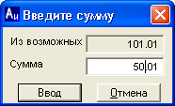

1. Выбрать клиента для распределения платежа.
2. Выбрать лицевой счет, на баланс или аванс которого распределяется платежное поручение.

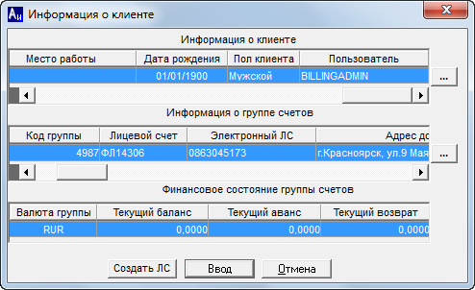

1. Подтвердить выбор клиента экранной кнопкой  либо отменить – экранная кнопка .

**!!!** *При некорректном вводе платежа выдается сообщение об ошибках. При корректном вводе выдается сообщение о зарегистрированном платеже.*

1. Подтвердить необходимость сохранения платежа с дополнительной информацией.
2. Автоматическая регистрация целевого платежа.
3. Автоматическое формирование счета фактуры по внесенным авансам.
4. Автоматическое изменение величины баланса\аванса лицевого счета.
5. Автоматическое резервирование НСП для безналичных платежей с признаком «наличная оплата».

*Распределение безналичного платежа на счет*

1. Установить курсор на платежное поручение.
2. Ввести номер счета для оплаты в поле интерфейса .



1. Добавить счет в интерфейс для внесения оплаты с помощью экранной кнопки :

**!!!** *Одним платежным поручением можно внести оплату по нескольким счетам, для этого необходимо сформировать список счетов, повторив пп.2-*3. Список счетов можно корректировать с помощью экранных кнопок , .

1. Перейти в режим регистрации платежа по одному счету с помощью экранной кнопки  или по нескольким счетам - .
2. При частичном режиме разбора выписки необходимо задать сумму, подлежащую распределению.

**!!!** *При частичном режиме разбора выписки экранная кнопка*  *недоступна.*

1. Подтвердить необходимость сохранения платежа с дополнительной информацией, кнопка .



1. Автоматическая регистрация параметров платежа, заданных в шаге 2.
2. Автоматическое изменение статуса счета на «частично оплачен» или «оплачен».
3. Автоматическое выставление счета на НСП (при включенном механизме резервирования для платежного поручения с признаком «наличная оплата»).

Валюта выставления счета = валюте первичного платежа.

Сумма счета = ставка НСП от суммы платежа.

Автоматическое формирование платежа по счету НСП на сумму резерва с параметрами первичного платежа с ссылкой на родительский платеж. Автоматическое изменение статуса счета НСП на «оплачен».

1. Автоматическое формирование целевого балансового платежа на сумму переплаты (исполняется, если задан был полный режим разбора выписки и сумма платежного поручения больше неоплаченной суммы счета) или изменение баланса на сумму авансовой операции с учетом резерва (исполняется, если одна из составляющих счета – авансовая операция, изменяющая баланс).
2. Автоматическое выставление приходного ордера на сумму налога с продаж (исполняется при оплате счетов, содержащих авансовую операцию, платежным поручением с признаком «наличная оплата»).

Автоматическое формирование платежа на закрытие приходного ордера.

Автоматическое закрытие приходного ордера.

Баланс лицевого счета, по которому был выставлен счет с авансовой операцией, изменяется на сумму авансовой операции с учетом зарезервированной суммы дополнительных налогов (суммы приходного ордера).

1. При оплате счета, содержащего авансовую операцию (счет за оборудование) или при формировании целевого балансового платежа на сумму переплаты автоматическое выставление фактуры «по внесенным авансам».
2. Автоматическое выставление фактур по суммовым разницам (исполняется, если курс платежа по счету отличен от курса выставления счета).

*Примечание:*

*просмотр информации о клиенте в интерфейсе «Введение информации о клиенте».*



*- просмотр счетов клиента.*



*- просмотр платежей клиента.*



*- просмотр финансового состояния клиента*



##### Шаг 4. Удалить безналичный платеж

Удаление целевого платежа формы «безналичная оплата» осуществляется в интерфейсе «Целевые платежи» - см. п.14.1 -Шаг 4. Удалить целевые платежи.

Удаление платежа по счету формы «безналичная оплата» осуществляется аналогично п.14.2 Шаг 4. Удалить платеж по счету.

Дополнительно перейти в режим отката счетов можно с помощью экранной кнопки  интерфейса «Безналичная оплата. Поток».

# Пакетная регистрация платежей



## Регистрация платежей через файл кассы

##### Шаг 0. Загрузить файл кассы

1. Открыть окно интерфейса ***Платежи – Касса.***
2. Выбрать путь к файлам кассы для загрузки и путь для формирования лог файлов по результатам загрузки. По умолчанию данные каталоги определяются настройками Системы (каталог «Настраиваемые параметры»). Изменение текущих значений осуществляется с помощью экранной кнопки .

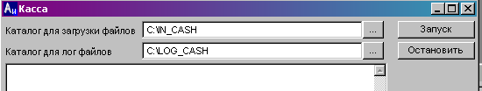

1. Запустить процесс загрузки файлов кассы с помощью экранной кнопки . При необходимости отмены процесса загрузки файлов воспользоваться экранной кнопкой .

**!!!** *Информация о процессе загрузки файлов кассы отображается в нижней части интерфейса «Касса».*

**!!!** *Текстовые файлы для загрузки формируются вне Системы.*

**!!!** *Формат имени файла для загрузки:* ***ХХХХХХХХ.YYY****, где* ***ХХХХХХХХ*** *–\уникальный номер (за сутки) файла,* ***YYY*** *– номер кассы (расширение файла).*

**!!!** *К загрузке доступны файлы с расширением (номером кассы), зарегистрированным в Системе (каталог «Параметры кассы»). Регистрация платежей при загрузке файлов кассы осуществляется именем пользователя, который определен для зарегистрированного номера кассы:*

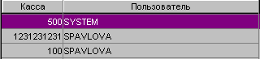

**!!!** *Формат тела файла кассы:*

одна строка = <код транзакции>,<код операции>,<основание>,<сумма>,<дата операции>,<время операции> [,<курс пересчета>]

|  |  |
| --- | --- |
| **Наименование** | **Описание** |
| *<код транзакции>* | Уникальный код транзакции. Может совпадать с именем файла, приведенного к числовому типу данных. Формируется вне зависимости от Системы; |
| *<код операции>* | Код финансовой операции (должен соответствовать настройкам каталога «Финансовые операции»). На основании кода финансовой операции определяется тип операции: регистрация платежа или его сторнирование; форма, тип и валюта платежа. |
| *<основание>* | Назначение платежа: номер счета, номер лицевого счета (признак \*), избирательный номер (признак #). |
| *<сумма>* | Сумма операции в валюте операции. |
| *<дата операции>* | Реальная дата платежа. Формат даты DD/MM/YYYY. |
| *<время операции>* | Реальное время платежа. |
| *<курс пересчета>* | Явный курс пересчета из валюты операции в валюту документа (счета, ЛС). Необязательный параметр. |

**!!!** *При повторной загрузке одного файла производится анализ уже обработанных записей. К загрузке доступны только те строки файла, которые не были зарегистрированы ранее.*

**!!!** *При каждой загрузке файла формируется log файл с описанием результата работы процесса. Log файл создается в директории для log файлов, указанной в интерфейсе «Касса».*

**!!!** *Формат имени log файла:* ***ХХХХХХХХ.YYY.LOG****, где* ***ХХХХХХХХ*** *– номер загруженного файла,* ***YYY*** *– номер кассы (расширение загруженного файла),* ***LOG*** *– расширение файла.*

**!!!** *Загруженные файлы автоматически переносятся в новый подкаталог DDMMYYYY (равен текущей дате загрузки файла), который Система создает самостоятельно в каталоге для загрузки файлов.*

##### Шаг 1. Идентифицировать платеж

1. Автоматическое определение кода финансовой операции.
2. Автоматическое определение назначения платежа (основание) для каждой строки файла: номера счета, номера лицевого счета, номера лицевого счета для указанного избирательного номера.
3. Автоматическое определение возможности регистрации платежа по счету, лицевому счету, активному избирательному номеру.

##### Шаг 2. Сформировать платеж

Автоматическое формирование платежа с параметрами, указанными в строке файла. Форма платежа, тип платежа, валюта платежа и тип пересчета определяются на основании кода финансовой операции для каждой строки файла.

**!!!** *Регистрация платежей осуществляется для типа финансовой операции «регистрация платежа по счету/лицевому счету/избирательному номеру».*

**!!!** *Для системной формы «кредитная карта» (и приравненным к ней пользовательским формам) предварительно в Системе должна быть создана безличная кредитная карта, которая будет использована в качестве ссылки при регистрации платежа.*

##### Шаг 3. Распределить платеж

*Распределение платежа на лицевой счет (по номеру лицевого счета или избирательному номеру)*

1. Автоматическая регистрация целевого платежа.
2. Автоматическое формирование счета фактуры по внесенным авансам.
3. Автоматическое изменение величины баланса\аванса лицевого счета.
4. Автоматическое резервирование НСП для платежей с признаком «наличная оплата» и соответствующей группой налогообложения.

*Распределение платежа на счет (по номеру счета)*

1. Автоматическая регистрация параметров платежа.
2. Автоматическое изменение статуса счета на «частично оплачен» или «оплачен».
3. Автоматическое выставление счета на НСП (при включенном механизме резервирования для формы платежа и группы налогообложения). Валюта выставления счета = валюте платежа. Сумма счета = ставка НСП от суммы платежа. Автоматическое формирование платежа по счету НСП на сумму резерва с параметрами первичного платежа с ссылкой на родительский платеж. Автоматическое изменение статуса счета НСП на «оплачен».
4. Автоматическое формирование целевого балансового платежа на сумму переплаты, если сумма платежа превышает сумму счета и изменение баланса на сумму авансовой операции с учетом резерва (исполняется, если одна из составляющих счета – авансовая операция, изменяющая баланс).
5. Автоматическое выставление приходного ордера на сумму налога с продаж (исполняется при оплате счетов, содержащих авансовую операцию, если форма платежа с признаком «наличная оплата»). Автоматическое формирование платежа на закрытие приходного ордера. Автоматическое закрытие приходного ордера. Баланс лицевого счета, по которому был выставлен счет с авансовой операцией, изменяется на сумму авансовой операции с учетом зарезервированной суммы дополнительных налогов (суммы приходного ордера).
6. При оплате счета, содержащего авансовую операцию (счет за оборудование) или при формировании целевого балансового платежа на сумму переплаты автоматическое выставление фактуры «по внесенным авансам».
7. Автоматическое выставление фактур по суммовым разницам (исполняется, если курс платежа по счету отличен от курса выставления счета).

##### Шаг 4. Удалить платеж

1. Автоматическое определение кода и типа финансовой операции при загрузке файла.

**!!!** *Признаком удаления платежа является тип финансовой операции «сторнирование платежа».*

1. Автоматическое определение типа, валюты, формы платежа и типа пересчета. Автоматический поиск активного платежа для удаления.
2. Автоматическое удаление платежа.

**!!!** *Удалить платеж можно в ручном режиме пользователем согласно общим правилам удаления платежей (с помощью интерфейсов «Целевые платежи», «Откат оплат» «Оплата счетов»).*

##### Пример регистрации платежей через файл кассы

1. *Файл для загрузки*: C:\INCASH\180720031.100

*Параметры кассы:*

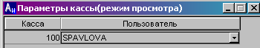

*Тело файла для загрузки:*

* 1807200311,100,338,+000000100.0000,18/07/2003,13:55:44
* 1807200312,200,\*1004,+000000100.0000,18/07/2003,10:55:04
* 1807200313,300,#9034754754,+000000100.0000,18/07/2003,15:05:14
* 1807200314,400,\*1041,000000100.0000,18/07/2003,16:35:28,20
* 1807200315,500,#0951474771,+000000100.0000,18/07/2003,13:55:44

*Финансовые операции:*

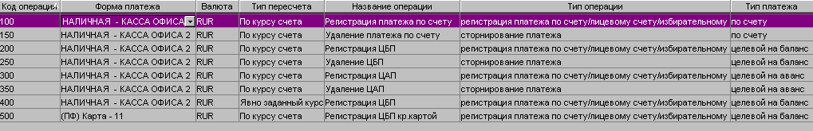

*Загрузка:*

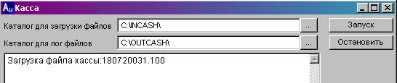

*Результат загрузки файла:*

Директория C:\INCASH\18072003\180720031.100

C:\OUTCASH\180720031.100.log

*Тело Log файла:*

* Данный платеж не загружался ранее. Попытка загрузить. Строка:1
* Платеж занесен успешно. Строка:1
* Данный платеж не загружался ранее. Попытка загрузить. Строка:2
* Платеж занесен успешно. Строка:2
* Данный платеж не загружался ранее. Попытка загрузить. Строка:3
* Платеж занесен успешно. Строка:3
* Данный платеж не загружался ранее. Попытка загрузить. Строка:4
* Платеж занесен успешно. Строка:4
* Данный платеж не загружался ранее. Попытка загрузить. Строка:5
* Платеж занесен успешно. Строка:5
* Файл прочитан полностью:180720031.100

*Результат загрузки записей файла:*

1. Платеж по счету 338, валюта платежа «рубли», сумма в валюте платежа 100, курс пересчета 35 RUR\USD (курс на 18/07/2003), сумма в валюте счета (USD) 2,8571, форма платежа «наличная – касса офиса», тип платежа «по счету».
2. Целевой платеж на баланс лицевого счета 1004, валюта платежа «рубли», сумма в валюте платежа 100, курс пересчета 35 RUR\USD (курс на 18/07/2003), сумма в валюте лицевого счета (USD) 2,8571, форма платежа «наличная – касса офиса», тип платежа «без счета на баланс».
3. Целевой платеж на аванс лицевого счета 4754 (которому принадлежит активный избирательный номер 9034754754), валюта платежа «рубли», сумма в валюте платежа 100, курс пересчета 35 RUR\USD (курс на 18/07/2003), сумма в валюте лицевого счета (USD) 2,8571 форма платежа «наличная – касса офиса», тип платежа «без счета на аванс».
4. Целевой платеж на баланс лицевого счета 1041, валюта платежа «рубли», сумма в валюте платежа 100, курс пересчета 20 RUR\USD (явно указанный курс в файле), сумма в валюте лицевого счета (USD) 5, форма платежа «наличная – касса офиса», тип платежа «без счета на баланс».
5. Целевой платеж на баланс лицевого счета 178004, (которому принадлежит активный избирательный номер 0951474771) валюта платежа «рубли», сумма в валюте платежа 100, курс пересчета 35 RUR\USD (курс на 18/07/2003), сумма в валюте лицевого счета (USD) 2,8571, форма платежа «(ПФ) карта - 11», тип платежа «без счета на баланс».
6. *Файл для загрузки*: C:\INCASH\180720032.100

*Тело файла для загрузки:*

* 1807200321,150,338,+000000100.0000,18/07/2003,13:55:44
* 1807200322,250,\*1004,+000000100.0000,18/07/2003,10:55:04
* 1807200323,350,#9034754754,+000000100.0000,18/07/2003,15:05:14

*Результат загрузки файла:*

Директория C:\INCASH\18072003\180720032.100

C:\OUTCASH\180720032.100.log

*Результат загрузки записей файла:*

1. Удаление платежа по счету 338
2. Удаление целевого балансового платежа по лицевому счету 1004
3. Удаление целевого авансового платежа по лицевому счету 4754

# Финансовые переводы

Схема регистрации финансового перевода сводится к схеме работы с целевыми платежами. Финансовый перевод производится с учетом группы налогообложения клиентов.

**Регистрация финансовых переводов**

1. Открыть окно интерфейса ***Платежи – Универсальные финансовые переводы.***
2. Выбрать клиента, с которого будет осуществлен финансовый перевод.



1. Выбрать клиента, на которого будет осуществлен финансовый перевод.



1. Выбрать тип перевода из списка.

Возможные значения: с аванса на аванс, с баланса на баланс, с аванса на баланс, с баланса на аванс. Тип перевода определяется каталогом «Настройка финансовых статей» (Каталоги\Финансы\Настройка финансовых переводов).

1. Выбрать лицевой счет (биллинговую группу), с финансового показателя которого и на финансовый показатель которого будет осуществлен финансовый перевод.

К выбору доступны лицевые счета клиентов.



**!!!** *Переход в режим просмотра истории изменения финансовых показателей клиента, на которого будет осуществлен финансовый перевод.*

.

1. Заполнить параметры финансового перевода.

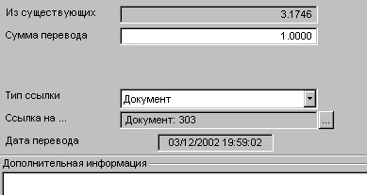

|  |  |
| --- | --- |
| **Наименование** | **Описание** |
| *Из существующих* | Текущее значение аванса или баланса лицевого счета клиента, с которого будет осуществлен финансовый перевод. |
| *Сумма перевода* | Сумма перевода. Значение поля заполняется с клавиатуры. |
| *Тип ссылки* | Основание для осуществления перевода. Выбор из списка значений: документ, счет, устное распоряжение. |
| *Ссылка на …* | Значение поля выбирается по экранной кнопке  для:  Документа – выбор документа из существующих первого клиента, выбор из существующих второго клиента либо переход в режим создания нового документа для первого или второго клиента.  Счета – выбор из существующих первого или второго клиента. |
| *Дата перевода* | Заполняется автоматически, равна текущей дате совершения операции. Может редактироваться пользователем. |
| *Дополнительная информация* | Текстовое поле. Задается пользователем вручную. |

1. Запуск процесса финансового перевода – экранная кнопка , отмена и выход из окна интерфейса - .

**!!!** *Финансовый перевод возможно осуществить, если у клиента, с которого он производится, есть неразобранные целевые платежи.*

**!!!** *Если валюта одного лицевого счета отлична от валюты другого лицевого счета, то сумма перевода будет автоматически пересчитана по кросс-курсу.*

*Примечание.*

*При настройке Tuneparam(15,82) = 1 запрещается перевод с баланса платежей, сформированных из отрицательных начислений, сумма, доступная для перевода, рассчитывается без учета платежей из отрицательных начислений. При настройке Tuneparam(15,82) = 0 перевод с баланса платежей, сформированных из отрицательных начислений, разрешается.*

1. Автоматический разбор целевого платежа для клиента, с которого осуществлен перевод.
2. Автоматическое формирование фактуры по «расходам аванса» для клиента, с которого осуществлен финансовый перевод.
3. Автоматическое формирование нового целевого платежа для клиента, на которого осуществлен финансовый перевод.
4. Автоматическое формирование фактуры по «внесенным авансам» для клиента, на которого осуществлен финансовый перевод.

**!!!** *Удаление произведенного финансового перевода осуществляется только путем совершения обратного финансового перевода.*

Просмотреть информацию о финансовых переводах можно через интерфейсы:

***Клиент – Просмотр платежей клиента***

***Клиент – Ведение информации о клиенте – Платежи.***



## Финансовый перевод выбранного платежа

В АСР «Атлант» реализована возможность перевода конкретного выбранного платежа (одной суммой).

Для перевода конкретного платежа надо выполнить следующие действия:

1. Выполнить этапы 1-5 аналогично п.14.
2. В окне интерфейса «Универсальные финансовые переводы» нажать кнопку «Выбор платежа для перевода».
3. В открывшемся интерфейсе «Выбор платежа для финансового перевода» спозиционироваться на платеже, который надо перевести:

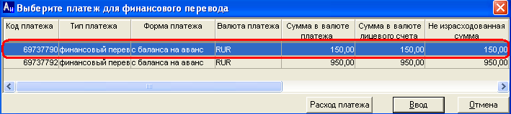

*Примечание.*

*При расходе денег с баланса лицевого счета анализируется источник платежа. Если платеж-источник образован в результате выставления счета с отрицательными составляющими, то его расход проводится формой платежа "из аванса (отрицательные начисления)".*

1. Нажать кнопку «Ввод».
2. Неизрасходованная часть выбранного платежа будет отображаться в поле "Сумма перевода":

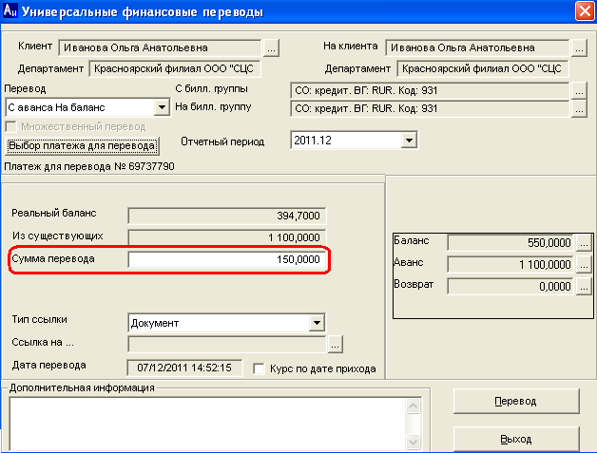

1. Дальнейшие действия выполняются аналогично этапам 6-7 п.14.

*Примечание.*

*Возможен перевод только суммы меньшей либо равной неизрасходованной части выбранного платежа. При попытке перевода суммы большей неизрасходованной части выбранного платежа будет выдаваться сообщение об ошибке:*

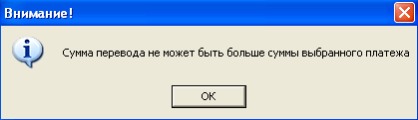



## Удаление расхода платежа

В случае, когда платеж израсходован, но его необходимо перевести, надо выполнить удаление расхода.

Для удаления расхода платежа надо выполнить следующие действия:

1. Выполнить этапы 1-5 аналогично п.14.
2. В окне интерфейса «Универсальные финансовые переводы» нажать кнопку «Выбор платежа для перевода».
3. В открывшемся интерфейсе «Выбор платежа для финансового перевода» спозиционироваться на платеже, расход которого надо удалить.
4. Нажать кнопку «Расход платежа».
5. В открывшемся окне интерфейса «Расход по целевому платежу» спозиционироваться на расходе, который надо удалить:

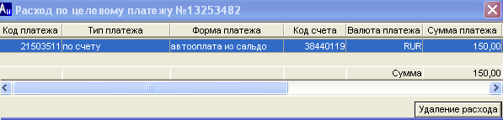

1. Нажать кнопку «Удаление расхода».

Будет выведено сообщение об успешном удалении платежа:

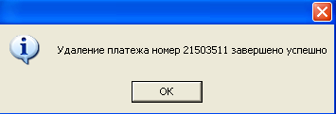

*Примечание.*

*Возможно удаление только расходов, представляющих собой оплату счетов либо возврат. При попытке удаления расходов другого типа будет выводиться сообщение об ошибке.*



## Просмотр информации о переводе

В АСР «Атлант» реализована возможность просмотра информации о финансовых переводах. Для этого служит интерфейс "Информация о переводе № <код платежа(перевода)>", который вызывается по кнопке [**История документа**] из интерфейса "***Просмотр платежей клиента***".

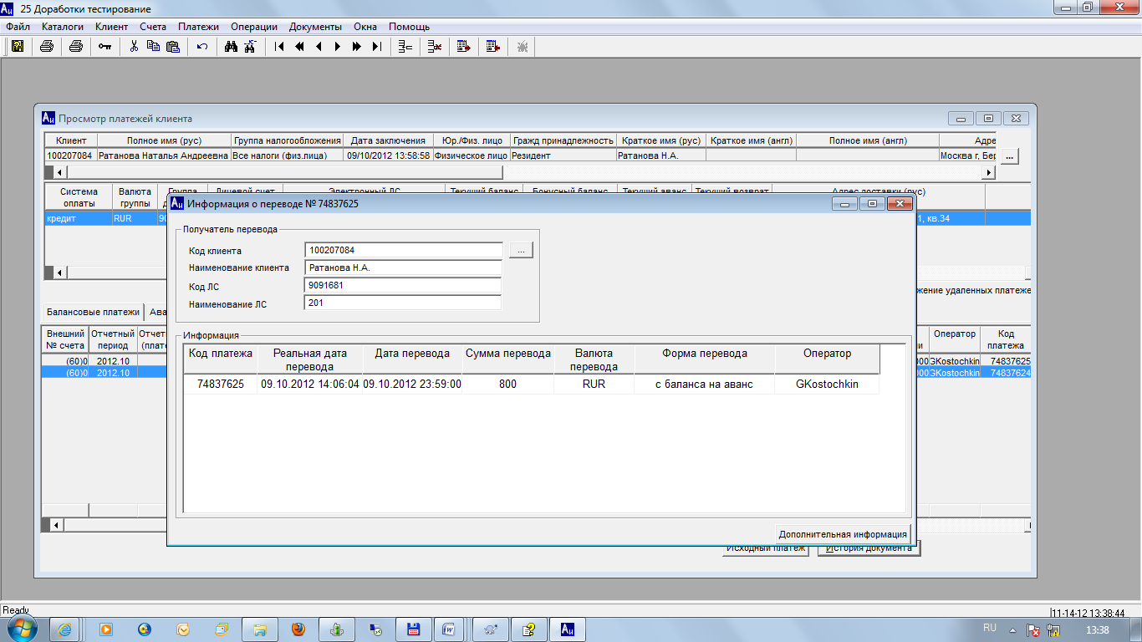

Интерфейс разделен на две части.

В верхней части указаны данные об одном из участников перевода. В названии данного блока можно увидеть кем является участник перевода: получателем или источником перевода. Соответственно будет заголовок «Источник перевода» или «Получатель перевода».

По участнику можно просмотреть следующую информацию:

**Код клиента** - код участника перевода. Кнопка  рядом с полем служит для открытия интерфейса «***Ведение информации о клиенте***».

**Наименование клиента**

**Код ЛС**

**Наименование ЛС**

В нижней части интерфейса указаны данные о переводе:

**Код платежа -** регистрационный номер финансового перевода в системе

**Реальная дата перевода -** реальная дата финансового перевода

**Дата перевода -** дата и время регистрации в системе финансового перевода

**Сумма перевода -** сумма перевода

**Валюта перевода -** наименование валюты перевода

**Форма перевода -** форма перевода

**Оператор -** имя оператора, зарегистрировавшего финансовый перевод

По переводу можно просмотреть дополнительную информацию - кнопка [**Дополнительная информация**].

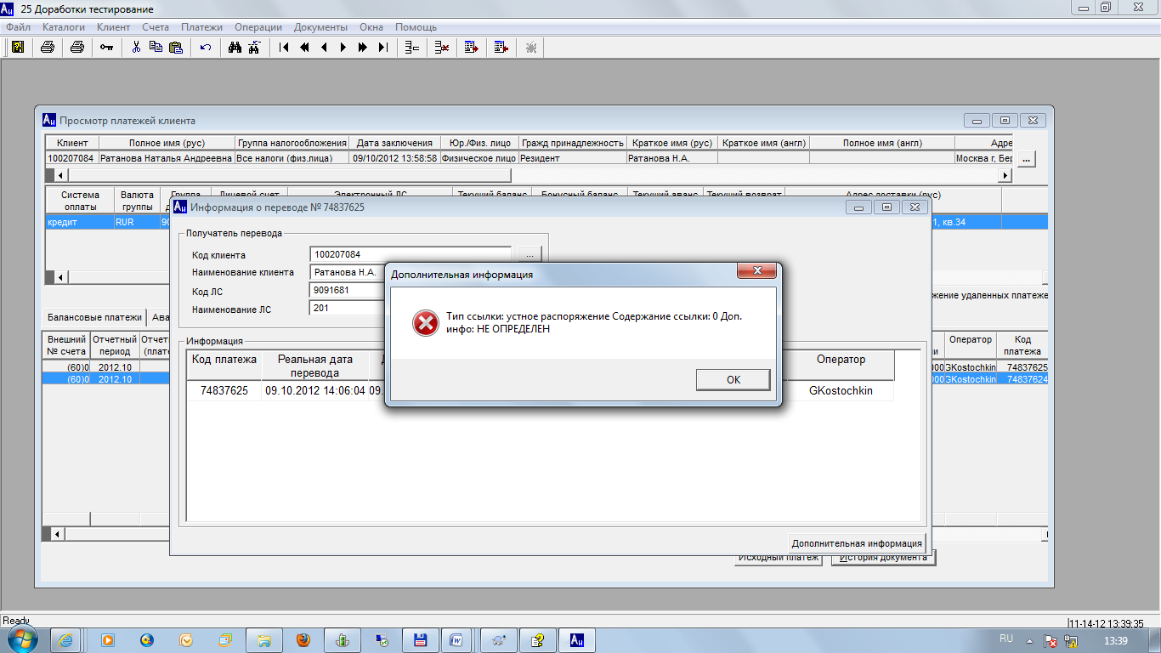

В интерфейсе "***Дополнительная информация***" отражается тип ссылки, содержание ссылки и дополнительная информация о переводе, которые были введены при оформлении перевода в интерфейсе "***Универсальные финансовые переводы***"

Строка имеет следующий вид:

«Тип ссылки: <наименование типа ссылки> Содержание ссылки: <содержание ссылки>Доп. инфо: <дополнительная информация>.»

В строке выводится “НЕ ОПРЕДЕЛЕН”, если не было задано значение.

*Примечание. Кнопка [****Дополнительная информация****] активна, если хотя бы одно из значений в строке определено.*

# Бюджет

В системе реализована возможность формирования бюджета в указанной группировке. Бюджет в данном случае представляется виде древовидной структуры.

Доступ к интерфейсу осуществляется через меню: *Каталоги \ Финансы \ Бюджет.*

Права доступа для пользователей / групп пользователей выдаются через интерфейс: «*Пользователи, группы, права*» (доступ через пункт меню *Каталоги \ Права доступа \ Пользователи, группы, права*).

Настройка работы с бюджетом производиться в каталогах:

1. Вид бюджета\_Типы группировок (доступ через пункт меню *Каталоги \ Финансы \ Бюджет \ Вид бюджета\_Типы группировок*)*;*
2. Связь между типами группировок (доступ через пункт меню *Каталоги \ Финансы \ Бюджет \ Связь между типами группировок*);
3. Связь с услугами (доступ через пункт меню *Каталоги \ Финансы \ Бюджет \* *Связь с услугами*);

Выполнить отчет «Бюджет\_начисления» можно выбрав в главном меню *Документ \ Отчеты \ Пользовательские отчеты \ Бюджет\_начисления.rpt*).



## Вид бюджета/Типы группировок

Данный интерфейс предназначен для добавления, редактирования и удаления видов бюджета и типов группировки.

***Вид бюджета*** – это наименование структуры данных, которая включает в себя типы группировки (статьи, подстатьи). Видов бюджета может быть несколько. Например, филиала и головной организации.

***Типы группировки*** показывают вложенность бюджета. В связи с чем самый первый тип группировки (верхний) – это самая максимальная группировка, а самый последний (нижний) – это самая минимальная группировка.

Рисунок 1.

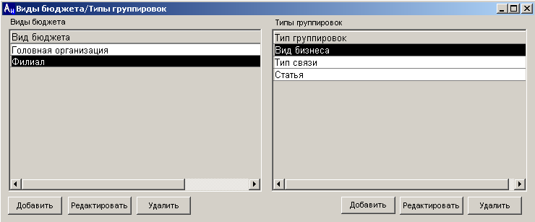

Из рис.1 видно, что вид бюджета «Филиал» включает все себя 3 типа группировки: Вид бизнеса, Тип связи, Статья. «Вид бизнеса» - максимальная группировка, «Статья» - минимальная группировка. Уровень вложенности неограничен и задается числом.

Для работы с видами бюджета используется левая часть формы. Для добавления вида бюджета используется кнопка «Добавить». В открывшейся форме требуется ввести наименование бюджета и нажать кнопку «Сохранить».

Рисунок 2

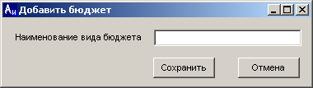.

Для изменения вида бюджета используется кнопка «Редактировать». В открывшейся форме требуется ввести новое наименование бюджета и нажать кнопку «Сохранить».

Рисунок 3

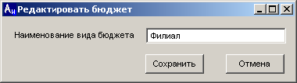.

Для удаления бюджета используется кнопка «Удалить». В открывшемся окне предупреждения нажать кнопку «Ок».

Рисунок 4

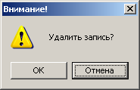.

Для работы с типами группировок используется правая часть формы. Для добавления нового типа группировки используется кнопка «Добавить».

Рисунок 5

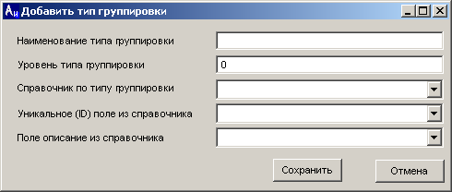

Обязательные поля для заполнения: Наименование типа группировки и уровень типа группировки (уровень вложенности).

Необязательные поля для заполнения:

* Справочник по типу группировки – из списка можно указать таблицу или представление;
* Уникальное (ID) поле из справочника – из списка можно указать поле-идентификатор из указанного выше справочника;
* Поле описание из справочника - из списка можно указать поле-описание из указанного выше справочника.

Необязательные поля для заполнения используются для указания справочника и полей со значениями для типа группировки. Можно применять, если в базе ведутся таблицы или представления, содержащие в себе значения указанного типа группировки. Если указать эти поля, то можно облегчить ввод значений для типа группировки (см. пункт 2).

Для редактирования (изменения) типа группировки используется кнопка «Редактировать». В открывшейся форме требуется внести изменения и нажать кнопку «Сохранить».

Рисунок 6

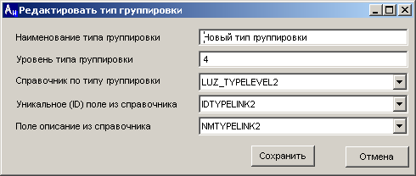

Для удаления типа группировки используется кнопка «Удалить». В открывшемся окне предупреждения нажать кнопку «Ок».

Рисунок 7

.

## Связь между типами группировок

Интерфейс предназначен для заполнения значениями типов группировки и связывание типов группировок между собой.

Рисунок 8

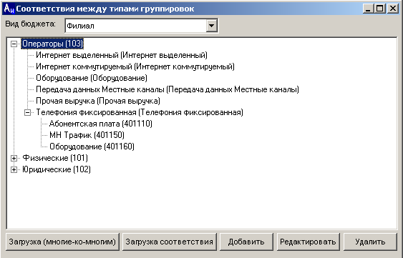

Кнопка [**Добавить**]

Предназначена для добавления значения в определенный тип группировки и связывания значений типов группировки между собой.

Рисунок 8

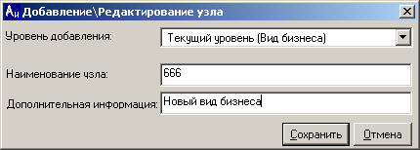

* Уровень добавления – определяет в какой тип группировки будет добавлено значение. Может принимать два значения: текущий уровень, определяется по текущей (выделенной) записи и подуровень;
* Наименование узла – информация, которая применяется для работы с внешними системами. Например, может содержать код статьи;
* Дополнительная информация – более подробная информация об узле.

Наименование узла отображается в скобках (см. рис.7).

Кнопка [**Редактировать**]

Предназначена для редактирования значения типа группировки.

Рисунок 9

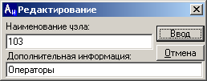

Кнопка [**Удалить**]

Предназначена для удаления значения типа группировки

Рисунок 10

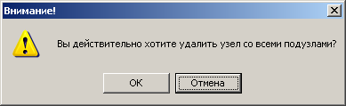

Кнопка [**Загрузка (многие ко многим)**]

Предназначена для загрузки значений дочернего типа группировки и привязки этих значений к родительскому типу группировки. Многие-ко-многим означает, что все значения дочернего типа группировки привязываются ко всем значениям родительского типа группировки. Может использоваться, если значения типа группировки, содержаться в какой-нибудь таблице или представлении. Для работы необходимо, что бы заполнены поля для дочернего типа группировки (см. рис.6):

* Справочник по типу группировки;
* Уникальное (ID) поле из справочника;
* Поле описание из справочника.

Рисунок 11

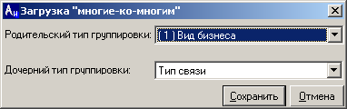

Из рис.10 видно, что все значения типа группировки «Тип связи» (дочерний тип группировки) будут загружены и привязаны ко всем значениям типа группировки «Вид бизнеса» (родительский тип группировки).

*Особенности загрузки:*

Для загрузки верхнего (максимального) типа группировки – родительский тип группировки не указывается;

При загрузке значений типа группировки, значение указанной в поле «Поле описание из справочника» попадает в поле «Дополнительная информация». Поле «Наименование узла» требуется проставлять самостоятельно;

Если часть значений типа группировки уже была загружена, то загрузчик проверяет уже загруженные значения и грузит только новые (не дублирует записи).

Кнопка [**Загрузка соответствия**]

Предназначена для загрузки значений дочернего типа группировки и привязки этих значений к родительскому типу группировки. Значения дочернего типа группировки привязываются к значениям родительского типа группировки через таблицу соответствия.

Рисунок 12

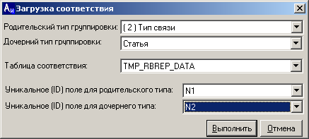

В указанном родительском и дочерних типах группировки должны быть заполнены поля (см. рис.6):

* Справочник по типу группировки;
* Уникальное (ID) поле из справочника;
* Поле описание из справочника.

Также задаются поля:

* Таблица соответствия;
* Уникальное (ID) поле для родительского типа – указывается из таблицы соответствия;
* Уникальное (ID) поле для дочернего типа - указывается из таблицы соответствия.

В таблице соответствия должны быть прописаны какие значения из дочернего типа группировки поставлены в соответствие значениям дочерних типов группировки.

## Связь с услугами

Данный интерфейс предназначен для прописывания соответствия между минимальным (нижним) типом группировки и услугами (подразумевается интерфейс \ Каталоги \ Финансы \ Группировка начислений по статьям).

Используется при добавлении новых услуг, которые требуется привязать к нижнему (минимальному) типу группировки.

Для корректной работы интерфейса «Вид бюджета» необходима соответствующая настройка интерфейса «Группировка начислений по статьям». Настройка «Группировки начислений по статьям» заключается в том, чтобы группировка статей была более детализированной, чем минимальный (нижний) тип группировки бюджета.

Рисунок 13

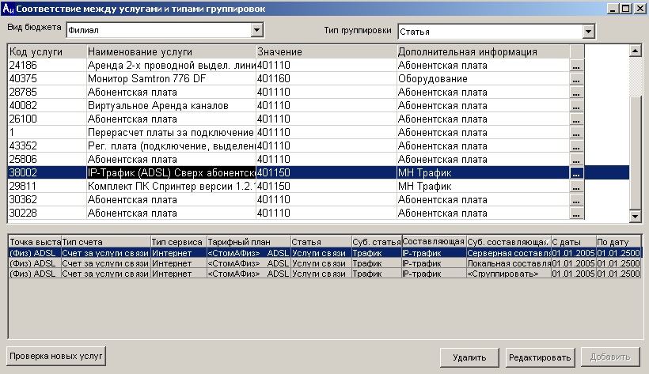

Выбираем нужный нам вид бюджета (умолчанию выбирается самый первый). При выборе вида бюджета выбирается тип группировки (минимальный тип группировки).

После этого показывается таблица с услугами, которые привязаны к конкретным значениям минимального типа группировки. В нижней части экрана показывается дополнительная информация о выбранной в верхней части экрана услуге (аналогично интерфейсу «группировка начислений по статьям).

Привязку услуг к значениям типа группировки можно изменять. Для этого используется кнопки:

* «Удалить» - услуга освобождается от привязки к значению типа группировки;
* «Редактировать» - для услуги можно поменять значение типа группировки;
* «…» - аналогично кнопке «Редактировать.

Для проверки новых услуг применяется кнопка «Проверка новых услуг». При нажатии появляется таблица с услугами, которые не привязаны к значениям типа группировки (см. рис.14).

Для того, что бы привязать услугу к значению типа группировки используются кнопки «Добавить» и «…». При нажатии появляется список значений типа группировки (см. рис.15), в котором требуется выбрать (двойным щелчком левой клавиши мыши) определенное значение. Для просмотра уже привязанных услуг необходимо нажать кнопку «Назад».

Рисунок 14

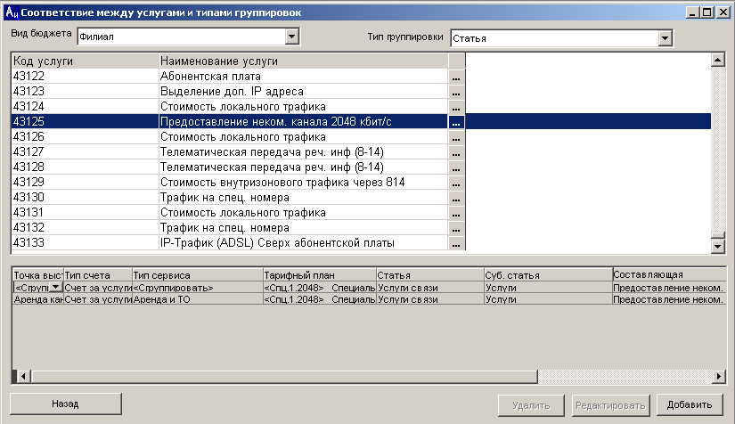

Рисунок 15

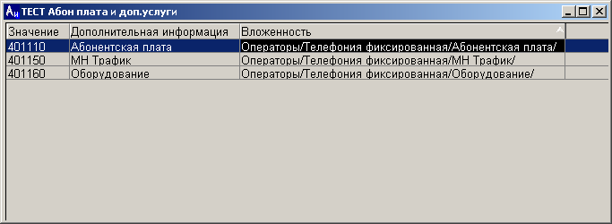

## Отчет: Бюджет\_начисления

Входные параметры отчета:

Рисунок 16

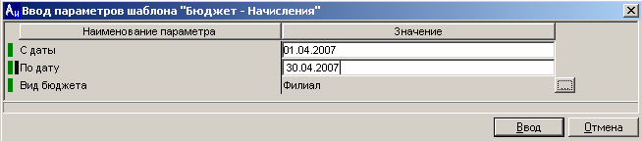

* С даты – указывается дата начала;
* По дату – указывается дата окончания;
* Вид бюджета – выбирается вид бюджета.

*Отчет состоит из двух частей:*

Начисления (суммы счетов-фактур) группированные по нижнему (минимальному) типу группировки заданного бюджета;

Рисунок 17

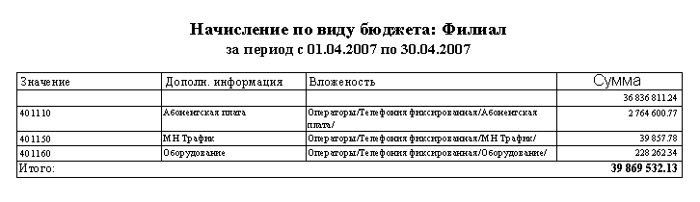

В отчет включаются суммы по услугам из счетов-фактур, сгруппированные по нижнему (минимальному) типу группировки заданного бюджета. Критерий отбора счетов-фактур:

* Диапазон дат – учитываются фактуры, дата которых лежит в заданном диапазоне;
* Счет фактура имеет тип: По счету (cobillservicetype = 1);
* Не учитываются удаленные счета-фактуры.

Так же в отчете может присутствовать пустая запись. Это значит, что существуют услуги, которые не привязаны к значениям типа группировки в заданном бюджете.

Непривязанные услуги

Рисунок 18

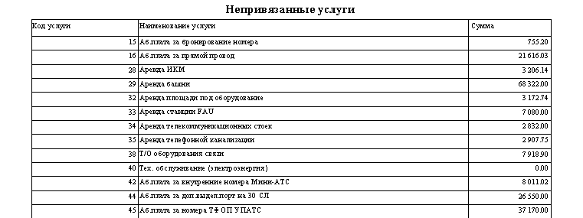

В отчет попадают услуги, которые присутствуют в счетах-фактурах, но не привязаны к значениям типа группировки в заданном бюджете.

# Автоматическая загрузка банковской выписки

В АСР «Атлант» реализована возможность загружать данные о клиентских платежах из файлов различных форматов.



## Настройка форматов файлов для загрузки



Интерфейс «Каталог форматов файлов при загрузке платежей» (Каталоги | Финансы | Каталог форматов файлов при загрузке платежей) предназначен для настройки различных форматов файлов, из которых в АСР «Атлант» могут быть загружены данные о платежах клиентов.

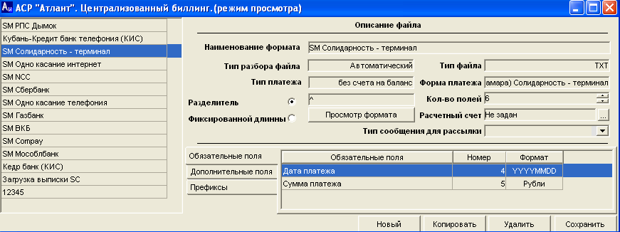

В левой части интерфейса расположен список зарегистрированных форматов файлов.

В правой части интерфейса расположен блок «Описание файла», отображающий описание формата файла, выделенного в левой части интерфейса.

В верхней части блока «Описание файла» представлены основные характеристики формата:

**Наименование формата** – название формата файла для загрузки платежей;

**Тип разбора файла** – вариант режима разбора загружаемых платежных поручений:

***Автоматический*** – разбор платежных поручений выполняется автоматически при загрузке платежей из файла такого формата;

***Ручной*** – разбор платежных поручений при загрузке из файла не выполняется.

**Тип файла** – расширение файла (TXT/CSV);

**Тип платежа** – тип загружаемых платежей (возможные значения перечислены в каталоге «Каталоги | Финансы | Типы платежей»);

**Форма платежа** – форма загружаемых платежей (возможные значений перечислены в каталоге «Каталоги | Финансы | Формы оплаты»);

Переключатель (блок выбора) варианта разделения полей в файле, от которого зависит внешний вид нижней части блока «Описание файла» - блока описания полей.

 - поля в файле отделены друг от друга разделителями.

В следующем поле указан символ, выступающий в качестве разделителя;

**Кол-во полей** – количество полей в формате файла с разделителем.

**Расчетный счет** – расчетный счет, к которому привязан формат файла для загрузки платежей.

**Тип сообщения для рассылки** - тип сообщения для рассылки, возможные значения перечислены в интерфейсе «Операции - EMAIL Рассылка - Типы событий» (описание интерфейса см. в документе [1]).

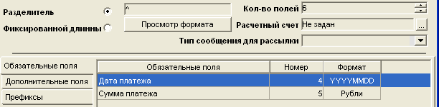

Закладка «Обязательные поля»:

На закладке представлены настройки обязательных полей файла:

Обязательные поля - название поля;

Номер – порядковый номер поля в файле;

Формат – формат поля.

Закладка «Дополнительные поля»:

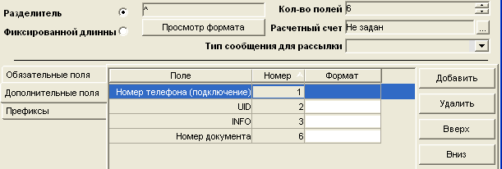

Поле – название поля;

Номер – порядковый номер поля в файле;

Формат – формат поля.

Закладка «Префиксы»:

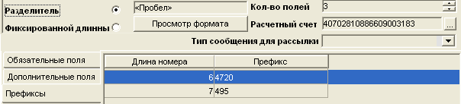

Длина номера – длина номера;

Префикс – префикс для идентификатора «номер телефона».

 - каждое поле в файле определенной длины и начинается с указанной позиции.

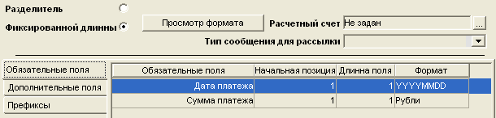

Закладка «Обязательные поля»:

Обязательные поля - название поля:

Начальная позиция – с какой позиции начинается поле;

Длина поля – количество символов, которое может занимать поле;

Формат – формат поля.

Закладка «Дополнительные поля»:



Поле – название поля:

Начальная позиция – с какой позиции начинается поле;

Длина поля – количество символов, которое может занимать поле;

Формат – формат поля.

Закладка «Префиксы»:

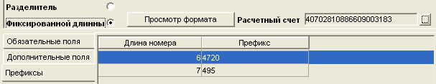

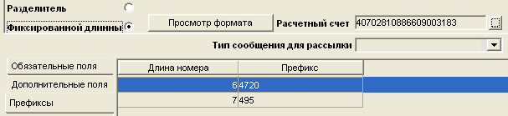

Длина номера – длина номера;

Префикс – префикс для идентификатора «номер телефона».

Назначение экранных кнопок:

* Просмотр формата – просмотр сводной информации о полях формата;
* Новый – создание нового формата файла для загрузки платежей;
* Удалить – удаление формата;
* Сохранить – сохранение внесенных изменений;
* Копировать – создание нового формата файла как копии текущего;
* Добавить, Удалить, Вверх, Вниз – кнопки управления списком дополнительных полей.

Интерфейс позволяет выполнять следующие операции:

* Создание нового формата;
* Копирование формата;
* Удаление формата;
* Редактирование формата;
* Просмотр сводной информации о полях формата.

##### Создание нового формата

Для создания нового формата файла для загрузки надо:

1. Нажать кнопку «Новый».

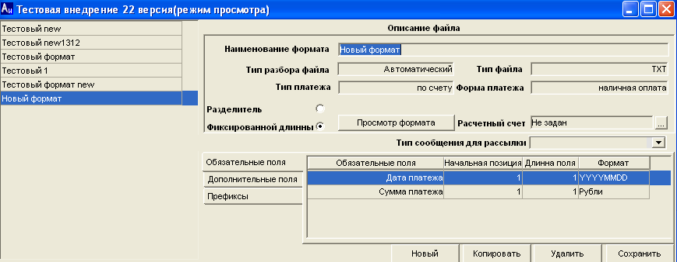

1. Заполнить значения полей в верхней части блока «Описание файла»:

Наименование формата - заполняется с клавиатуры.

Тип разбора файла – выбирается из списка возможных значений;

Тип файла – выбирается из списка возможных значений;

Тип платежа – выбирается из списка типов платежей, зарегистрированных в каталоге «Каталоги | Финансы | Типы платежей»;

Форма платежа – выбирается из списка форм оплаты, зарегистрированных в каталоге «Каталоги | Финансы | Формы оплаты») для типа платежа, выбранного в поле «Тип платежа»;

Расчетный счет - выбирается из списка расчетных счетов, открывающегося при нажатии на кнопку «...».

Тип сообщения рассылки - выбирается из выпадающего списка, зарегистрированных в системе значений.

1. Указать вариант разделения полей в файле в переключателе.



1. Если выбран вариант разделения полей в файле при помощи разделителя, то надо указать значения полей:

Разделитель – выбирается из списка возможных значений;

Кол-во полей – заполняется с клавиатуры.



1. Надо настроить 2 обязательных поля: «Сумма платежа», «Дата платежа, представленных на закладке «Обязательные поля» для настройки.

Надо указать формат обязательных полей. Для указания формата надо щелкнуть левой кнопкой мыши в столбце «Формат» напротив нужного поля и в открывшемся окне указать необходимый формат поля:

для поля «Дата платежа» формат заполняется с клавиатуры,

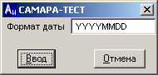

для поля «Сумма платежа» указывается при помощи переключателя.

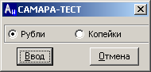

* 1. Формат с разделителями

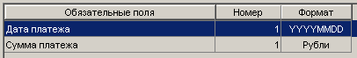

Для обязательных полей надо указать порядковый номер этого поля в файле. Порядковый номер заполняется в столбце «Номер» с клавиатуры.

* 1. Форма с полями фиксированной длины

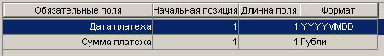

Для обязательных полей надо указать начальную позицию и длину этого поля в файле. Поля «Начальная позиция» и «Длина поля» заполняются с клавиатуры.

1. На закладке «Дополнительные поля» надо настроить дополнительные поля формата.

Для добавления к формату файла дополнительных полей надо нажать кнопку «Добавить» и в открывшемся окне выбрать поле

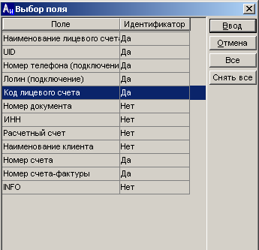

Для выбора поля надо выделить его в списке (щелчок левой кнопкой мыши) и нажать кнопку «Ввод».

*Примечание. Должно быть выделено только одно значение.*

Для поля «Универсальный идентификатор» формат заполняется с клавиатуры.

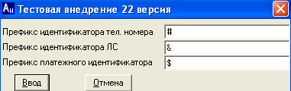

* Префикс идентификатора тел. номера.
* Префикс идентификатора лицевого счета.
* Префикс идентификатора UID.

Префикс - это символ или несколько символов, по которым можно определить тип идентификатора.

При загрузке банковской выписки выполняется проверка наличия префиксов в поле универсального формата.

Если поле начинается с указанных в настройке символов (префикса), заданных как префикс идентификатора тел. номера, то часть поля, справа от заданных символов до конца строки – телефонный номер.

Аналогично для наименования ЛС и платежного идентификатора.

Если поле не начинается с указанных в настройке символов, то будет производиться проверка следующего возможного идентификатора, либо завершена обработка поля (если все возможные варианты проверены).

Если все варианты проверены, а используемый в выписке идентификатор не определен, будет записано сообщение в лог: «Данная запись в выписке не может быть зарегистрирована».

Для удаления поля надо спозиционироваться на закладке дополнительные поля на поле и нажать кнопку «Удалить».

Для изменения порядка – использовать кнопки «Вверх», «Вниз».

1. Формат с разделителями

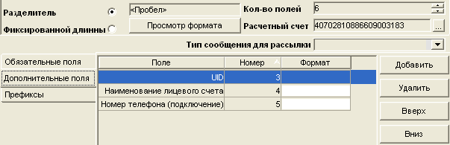

Для всех дополнительных полей надо указать порядковый номер этого поля в файле. Порядковый номер заполняется в столбце «Номер» с клавиатуры.

1. Форма с полями фиксированной длины

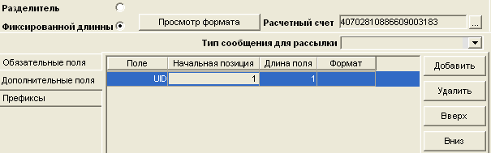

Для всех дополнительных полей надо указать начальную позицию и длину этого поля в файле. Поля «Начальная позиция» и «Длина поля» заполняются с клавиатуры.

1. Нажать кнопку «Сохранить» для сохранения нового формата.

*Примечание.*

*Обязательно должно быть настроено хотя бы одно дополнительное поле, позволяющее однозначно идентифицировать лицевой счет клиента (поле со значением «Да» в признаке поля «Идентификатор»). В противном случае при попытке сохранить формат будет выведено сообщение.*

*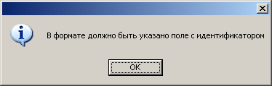*

##### Механизм определения ЛС при загрузке

При загрузке банковской выписки происходит определение ЛС по идентификаторам.

При определении ЛС для платежа используется следующий порядок приоритетности идентификаторов: UID, COBILLGROUP, SCNUMBER, NMBILLGROUP, PHNUMBER, LOGIN.

Если по идентификатору найдено несколько ЛС, то определяется департамент по расчетному счету банка, от которого получена выписка.

Если после идентификации количество ЛС>1, то производится проверка следующего возможного идентификатора по приоритету. Если все возможные варианты проверены и ЛС однозначно не определен, завершается обработка строки и записывается сообщение в лог: «Данная запись в выписке не может быть разобрана, количество ЛС>1».

Платеж при этом загружается как нераспознанный.

При идентификации ЛС по номеру телефона, если номер не будет найден в базе, то будет выполняться проверка существования номеров с настроенными префиксами.

##### Копирование формата

Для копирования формата надо:

1. Спозиционироваться в левой части интерфейса в списке форматов на формате, копию которого надо сделать (строка будет выделена цветом).

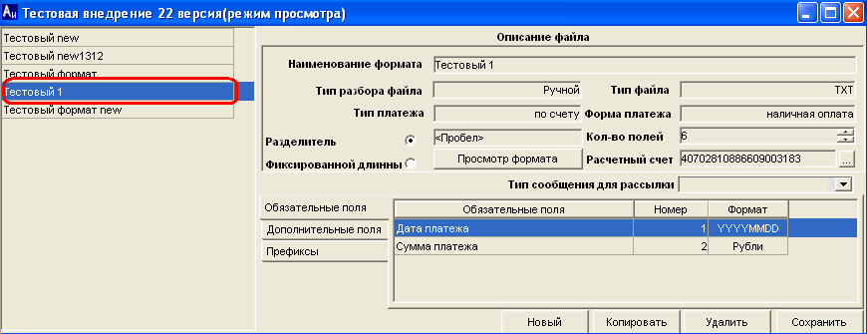

1. Нажать кнопку «Копировать». В списке форматов появится новый формат – точная копия исходного.
2. При необходимости внести в новый формат изменения.
3. Нажать кнопку «Сохранить» для сохранения нового формата.

##### Удаление формата

Для удаления формата из каталога надо:

1. Спозиционироваться в левой части интерфейса в списке форматов на удаляемом формате (строка будет выделена цветом).



1. Нажать кнопку «Удалить». Формат пропадет из списка форматов.
2. Нажать кнопку «Сохранить» для регистрации удаления формата.

##### Редактирование формата

Для редактирования данных формата надо:

Для просмотра сводной информации о полях формата надо:

1. Спозиционироваться в левой части интерфейса в списке форматов на формате (строка будет выделена цветом).



1. Изменить данные формата аналогично, как при добавлении нового формата.
2. Нажать кнопку «Сохранить» для регистрации внесенных изменений.

##### Просмотр сводной информации о полях формата

Для просмотра сводной информации о полях формата надо:

1. Спозиционироваться в левой части интерфейса в списке форматов на формате (строка будет выделена цветом).



1. Нажать кнопку «Просмотр формата».

Примеры выведенной для просмотра сводной информации о полях формата:

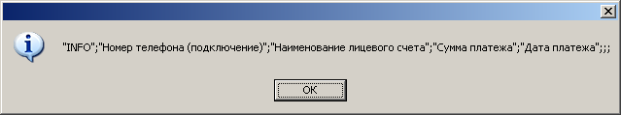

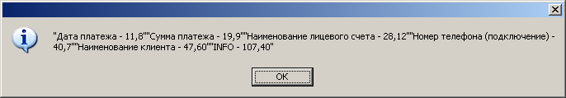

##### Привязка формата файла к расчетному счету

Для привязки формата файла к расчетному счету надо:

1. Спозиционироваться в левой части интерфейса в списке форматов на формате (строка будет выделена цветом).



1. Нажать кнопку «…».
2. В открывшемся интерфейсе «Выбор банковского счета организации» выбрать расчетный счет. Выбор выполняется при помощи двойного нажатия правой кнопки мыши или при нажатии кнопки “Enter”:

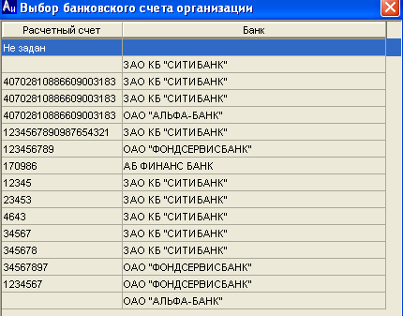

1. Нажать кнопку «Сохранить» для сохранения внесенных изменений.

## Загрузка банковской выписки

Интерфейс «Автоматическая загрузка банковской выписки» (Платежи – Автоматическая загрузка банковской выписки) предназначен для загрузки в АСР «Атлант» поступающих из банков данных по клиентским платежам.

Реализована загрузка данных из файлов формата «секционный».

В процессе загрузки в АСР «Атлант» данных из файлов будут сформированы банковские выписки, будут сформированы платежные поручения, принадлежащие банковским выпискам, будет произведен разбор платежных поручений (в случае, если в формате файла указано тип разбора файла «Автоматический»).

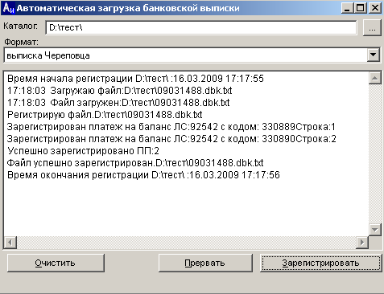

Для запуска процедуры загрузки в АСР Атлант данных из файлов, содержащих информацию о банковской выписке, необходимо:

* указать формат загружаемых файлов в поле «***Формат***»; значение поля выбирается из списка;
* указать каталог, в котором расположены загружаемые файлы, в поле «***Каталог***»; значение поля может быть заполнено с клавиатуры, либо в стандартном диалоге выбора каталога, вызываемого при нажатии на кнопку .
* Нажать на кнопку «Зарегистрировать» для запуска процедуры загрузки в АСР «Атлант» данных о банковских выписках.

В процессе обработки загружаемого файла в информационный блок (журнал) интерфейса выводится информация о ходе обработки, об ошибках и т.п.

**Назначение экранных кнопок:**

«***Очистить***» - очистка информационного блока интерфейса,

«***Прервать***» - прерывание процесса загрузки,

«***Зарегистрировать***» - запуск процедуры загрузки.

*Примечание.*

*Успешно загруженные файлы перемещаются в папку «Done», расположенную в каталоге, указанном в поле «Каталог».*

## Загрузка банковской выписки (универсальный формат)

Интерфейс «Загрузка банковской выписки (универсальный формат)» (Платежи – Загрузка банковской выписки (универсальный формат)) предназначен для загрузки в АСР «Атлант» банковской выписки.

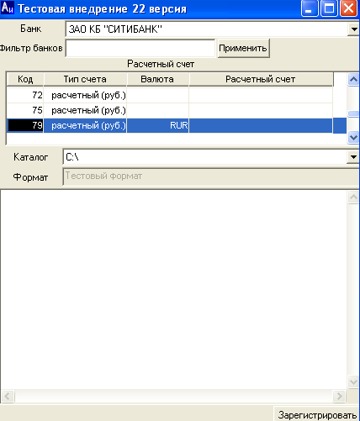

Окно интерфейса разделено на две части.

В верхней части интерфейса производится выбор Банка, Расчетного счета, Каталога, Формата загрузки:

* Наименование банка выбирается из выпадающего списка всех имеющихся значений (при нажатии на кнопку «Применить» в списке будут отображаться банки, название которых содержит строчку, указанную в поле «Фильтр банков»).
* Расчетный счет выбирается из списка расчетных счетов предприятий.
* «Каталог», из которого будет производиться загрузка выписки, выбирается из списка зарегистрированных в системе значений.
* Формат выгрузки проставляется автоматически в зависимости от выбранного каталога.

*Примечание.*

*Каталоги для загрузки настраиваются в интерфейсе «Настройка загрузки банковской выписки» (открывается при нажатии на кнопку «Каталог загрузки выписки» в окне интерфейса «Банковские реквизиты предприятия»).*

В нижней части интерфейса отображается лог этапов загрузки файла:

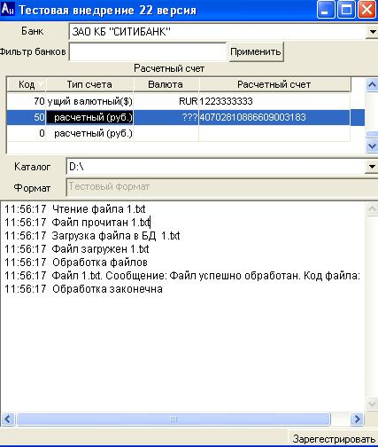

* чтение;
* загрузка;
* обработка.

*Примечание.*

*После загрузки выписки перемещаются в каталог «DONE», который надо заранее создать вручную в каталоге загрузки выписок.*

*В случае возникновения ошибки при загрузке банковской выписки в логе будет отображено сообщение об ошибке.*

**Назначение экранных кнопок:**

**«*Применить*» -** После нажатия на эту кнопку в поле "Банк" в списке будут отображаться банки, название которых содержит строку, указанную в поле "Фильтр банков".

**«*Зарегистрировать*» -** Загрузка банковской выписки из выбранного каталога в БД АСР «Атлант» на выбранный в верхней части интерфейса Расчетный счет.



# Разбор платежных поручений

Разбор платежных поручений может быть выполнен в интерфейсе «Разбор платежных поручений» (Платежи | Разбор платежных поручений).

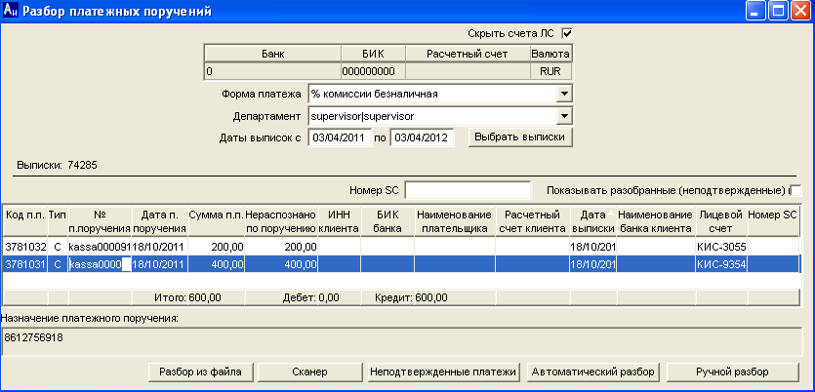

Окно интерфейса разделено на следующие части:

[В верхней части](mk:@MSITStore:D:\Atlant\01.20\b_allin1.CHM::/HTML/razbor.htm#up) окна интерфейса осуществляется выбор условий для отбора платежных поручений:

* расчетный счет компании-оператора, на который зарегистрированы банковские выписки, выбирается в блоке

;

* диапазон дат регистрации банковских выписок указывается в полях ;
* список банковских выписок из выписок, зарегистрированных на выбранном расчетном счете и попадающих в заданный диапазон дат регистрации, для которых в интерфейс будут выведены платежные поручения;



* Форма платежа - форма платежей, которые будут регистрироваться при разборе платежных поручений. Значение выбирается из списка значений, зарегистрированных в каталоге «Каталоги – Финансы – Формы платежей».
* Департамент - поле выбора доступного департамента.
* Номер SC - номер SC. Значение вводится с клавиатуры.
* признак отбора в интерфейс разобранных неподтвержденных платежных поручений .

[В средней части](mk:@MSITStore:D:\Atlant\01.20\b_allin1.CHM::/HTML/razbor.htm#two) окна интерфейса отображается список платежных поручений, удовлетворяющих условиям, заданным в верхней части окна интерфейса.

***Код п.п.*** – уникальный код платежного поручения;

***Тип*** - тип платежного поручения:

"С" - кредитовое платежное поручение,

"D" - дебетовое платежное поручение;

***Номер п.поручения*** – номер платежного поручения;

***Дата п.поручения*** – дата платежного поручения, указанная при его регистрации в банке;

***Сумма п.п***. – сумма платежного поручения без учета суммы комиссии банка;

***Нераспознано по поручению*** – величина неразобранной суммы платежного поручения с учетом суммы комиссии банка;

***ИНН клиента***;

***БИК банка клиента***;

***Наименование плательщика***;

***Расчетный счет клиента***;

***Дата выписки***;

***Наименование банка клиента***;

***Лицевой счет***;

***Номер SC.***

[В нижней части](mk:@MSITStore:D:\Atlant\01.20\b_allin1.CHM::/HTML/razbor.htm#three) окна интерфейса отображается информация о назначении платежного поручения, выделенного в средней части интерфейса, а также расположены функциональные кнопки для работы с платежными поручениями.

Интерфейс позволяет выполнять следующие операции:

* отбор и просмотр платежных поручений;
* автоматический разбор платежного поручения;
* ручной разбор платежного поручения.



## отбор и просмотр платежных поручений

Для отбора и просмотра платежных поручений в интерфейсе «Разбор платежных поручений» надо:

1. В верхней части интерфейса выбрать расчетный счет компании-оператора.

При двойном нажатии правой кнопки мыши по полю "Банк" открывается окно для выбора расчетного счета.

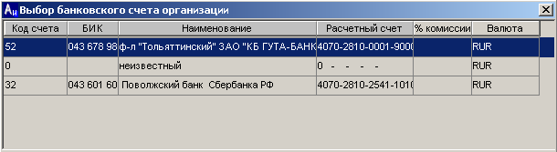

Счет выбирается двойным щелчком мыши.

1. В верхней части интерфейса указать дату начала и дату окончания периода формирования банковских выписок в полях . Значения полей заполняются с клавиатуры.
2. При необходимости установить признак отображения разобранных неподтвержденных платежных поручений. Щелчок левой кнопкой мыши устанавливает/снимает признак.
3. Нажать кнопку «Выбрать выписки».
4. В открывшемся окне можно при необходимости выбрать одну или несколько банковских выписок.

Щелчок левой кнопкой мыши выделяет/снимает выделение.

После того, как выделены нужные выписки, надо нажать кнопку «Ввод».

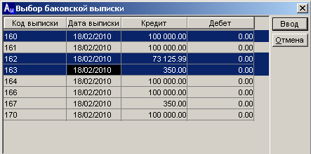

1. В средней части интерфейса «Разбор платежных поручений» будут выведены платежные поручения из выбранных на шаге 5 банковских выписок.

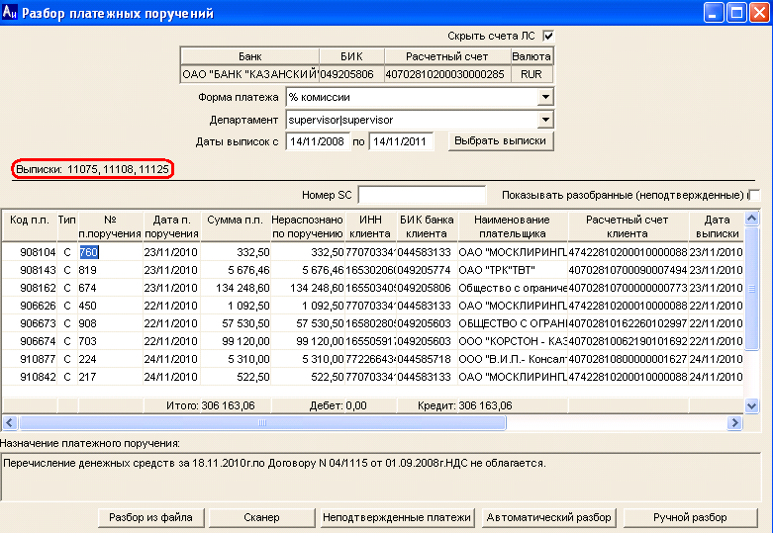

## автоматический разбор платежных поручений

Для автоматического разбора платежных поручений в интерфейсе «Разбор платежных поручений» надо:

1. Вывести на просмотр платежные поручения (см. п.16.1).
2. В средней части интерфейса выделить платежные поручения, подлежащие автоматическому разбору:

* щелчок левой кнопкой мыши выделяет платежное поручение;
* для выделения нескольких платежных поручений, расположенных не подряд, следует нажать на клавиатуре Ctrl и щелчком левой кнопкой мыши, не отпуская Ctrl выделять нужные платежные поручения;
* для выделения нескольких платежных поручений, расположенных подряд, следует нажать на клавиатуре Shift и щелкнуть левой кнопкой мыши, не отпуская Shift, на первом и последнем платежном поручении;

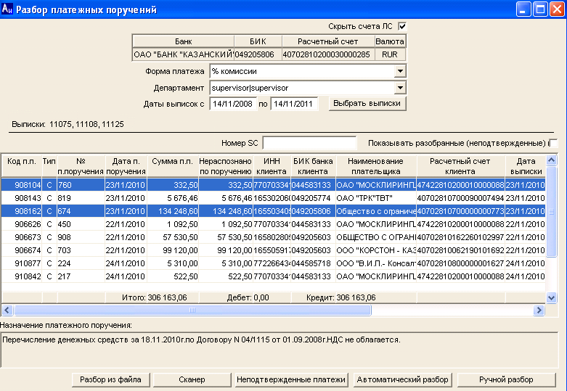

1. Нажать на кнопку «Автоматический разбор» для запуска процедуры разбора платежных поручений, и согласиться с автоматическим разбором платежных поручений, выбрав «Да».

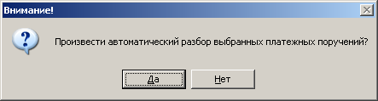

1. В отдельном окне будет выведен результат разбора платежных поручений.

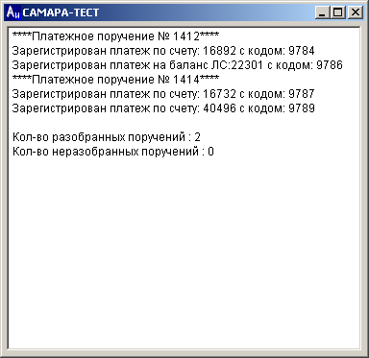

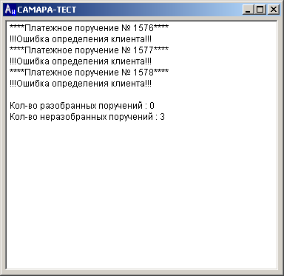

*Примечание.*

*Если дата платежного поручения попадает в закрытый отчетный период, разбор платежного поручения осуществляется текущей датой. Если дата платежного поручения находится в открытом отчетном периоде, то при разборе платежного поручения проставляется дата выписки.*

## ручной разбор платежного поручения

Для автоматического разбора платежных поручений в интерфейсе «Разбор платежных поручений» надо:

1. Вывести на просмотр платежные поручения (см. п.16.1).
2. В средней части интерфейса выделить платежное поручение, подлежащие ручному разбору: щелчок левой кнопкой мыши выделяет платежное поручение.

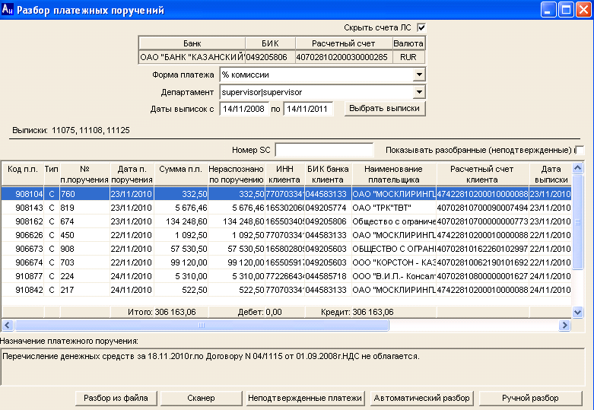

1. Нажать на кнопку «Ручной разбор».
2. После нажатия экранной кнопки осуществляется определение клиента по параметрам платежного поручения. Если клиент не может быть идентифицирован открывается окно интерфейса "Выбор клиента", с помощью которого пользователь выбирает клиента, после чего открывается интерфейс для разбора платежного поручения (см. п.5). Если же клиент определен по параметрам платежного поручения, то сразу открывается интерфейс для разбора платежного поручения (см. п.5).
3. Открывшееся окно «Платежное поручение» предназначено для ручного разбора платежного поручения, то есть оплаты одним платежным поручением нескольких счетов одного клиента, счетов нескольких клиентов. А также для занесения рассчитанной суммы остатка по платежному поручению на баланс/аванс лицевого счета клиента, с возможность также оставить неразобранным остаток средств по платежному поручению.
   1. Для зачисления средств на баланс/аванс клиента надо в интерфейсе «Платежное поручение»:

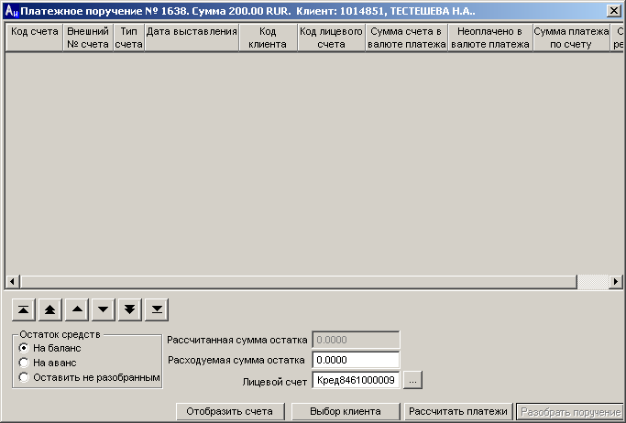

* выбрать вариант зачисления

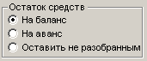

* нажать кнопку «Расчитать платежи» для запуска процесса расчета распределения платежей;
* при необходимости изменить сумму, зачисляемую на баланс/аванс в поле «Расходуемая сумма остатка»;
* нажать кнопку «Разобрать поручение».
  1. Для распределения суммы платежного поручения на оплату счетов клиента надо:
* выбрать вариант зачисления остатка



* сформировать список счетов клиента, на оплату которых будут распределены средства.

Список всех неоплаченных счетов клиента выводится/удаляется в интерфейс по нажатию кнопки «Отобразить счета / Удалить счета».

Также можно добавлять/удалять счета из списка по одному при помощи пунктов «Добавить запись», «Удалить запись» контекстного всплывающего меню, вызываемого по нажатию правой кнопки мыши в области интерфейса для отображения счетов.

Порядок закрытия счетов может быть изменении при помощи кнопок .

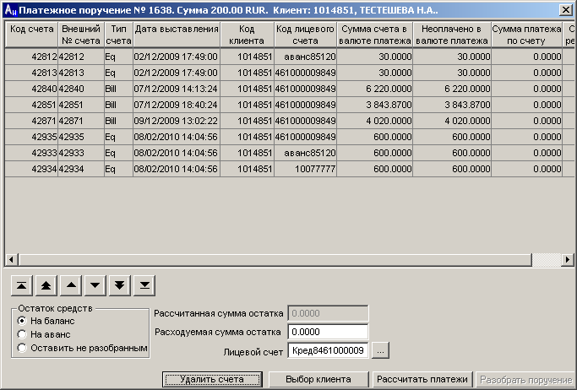

* нажать кнопку «Рассчитать платежи» для запуска процесса расчета распределения платежей.

Расчет суммы платежей осуществляется по счетам, расположенным в списке сверху вниз. Если нераспределенная сумма платежного поручения меньше неоплаченной суммы счета, тогда сумма платежа по счету будет равна сумме платежного поручения. Если нераспределенная сумма платежного поручения больше неоплаченной суммы счета, тогда сумма платежа по счету будет равна неоплаченной сумме счета. Если после расчета платежей по счетам сумма платежного поручения остается разобранной не полностью, оставшаяся сумма считается суммой, которая будет зарегистрирована на балансе\авансе лицевого счета клиента.

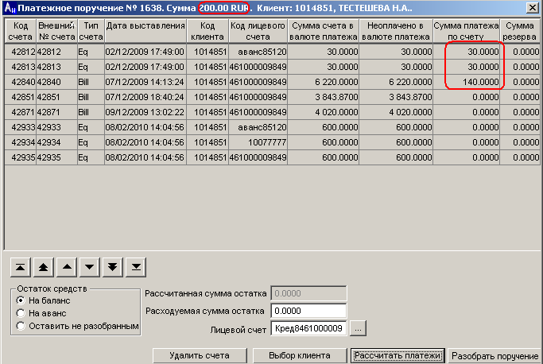

* нажать кнопку «Разобрать поручение».

*Примечание.*

*Если дата платежного поручения попадает в закрытый отчетный период, разбор платежного поручения осуществляется текущей датой. Если дата платежного поручения находится в открытом отчетном периоде, то при разборе платежного поручения проставляется дата выписки.*

# Сканер

Интерфейс «Сканер» (Платежи – Сканер) предназначен для декодирования штрих-кодов при помощи сканера, осуществления платежа.

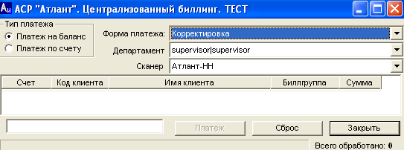

Интерфейс разделен на две части: верхнюю и нижнюю.

В верхней части находится фильтр выбора Типа платежа, Формы платежа, Департамента, Типа сканера.

В нижней части интерфейса выводится информация о декодированном штрих-коде:

***Счет*** - Номер счета,

***Код клиента*** - Код клиента,

***Имя клиента*** - Имя клиента,

***Биллгруппа*** - Биллинговая группа,

***Сумма*** - Сумма платежа.

Окно для BAR-кода , в которое сканер декодирует штрих-код.

Назначение экранных кнопок:

***Платеж*** – Осуществление платежа,

***Сброс*** - Сброс всех выбранных параметров,

***Закрыть*** - Выход из интерфейса.



## Выполнение платежа

Для выполнения платежа надо выполнить следующее:

1. Выбрать Тип платежа, Форму платежа.
2. Выбрать Департамент. Список департаментов определяется по пользователю.

* Если пользователь привязан к листу организационной структуры, то поле «Департамент» заполняется значением (<наименование департамента >|<краткое наименование департамента>) листа организационной структуры (значение по умолчанию). В этом случае изменить значение поля невозможно.
* Если пользователь привязан к ветке организационной структуры, то поле «Департамент» заполняется значением (<наименование департамента >|<краткое наименование департамента>) ветки организационной структуры (значение по умолчанию). В этом случае доступны следующие значения поля «Департамент»: значение самой ветки и все ветки, и листы, расположенные ниже.

1. Если к выбранному департаменту привязаны сканеры, то по умолчанию выберется первый из них. Если к выбранному департаменту не привязаны сканеры, выбрать тип сканера из выпадающего списка имеющихся значений.
2. При считывании BAR-кода осуществляется его разбор в соответствии с настройками выбранного сканера (см. описание интерфейса "Сканеры"):

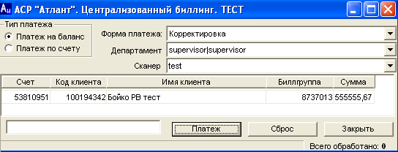

1. Если в считанном коде присутствует идентификатор cobill, extnumber, то платеж будет осуществляться по счету, если cobillgroup, nmbillgroup, nmuid, то платеж будет осуществляться по лицевому счету.
2. Нажать на кнопку «Платеж»:

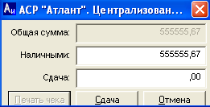

1. В открывшемся интерфейсе ввести сумму наличных в поле "Наличными":

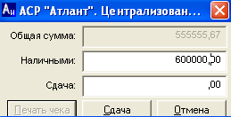

1. Нажать на кнопку «Сдача». Будет произведен пересчет сдачи:

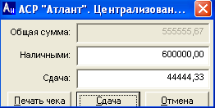

*Примечание.*

*Без пересчета сдачи кнопка «Печать чека» не активна.*

1. Нажать на кнопку «Печать чека». Выведется окно, сообщающее об успешном завершении обработки:

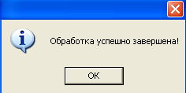

# Обмен данными с финансовой системой

Интерфейс «Обмен данными с финансовой системой» (Операции – Финансовые операции – Обмен данными с финансовой системой) предназначен для обмена информацией с какой-либо финансовой системой.

Вид интерфейса и алгоритма обмена данными зависят от настроек системы. Каждая из настроек реализует определенную процедуру обмена (загрузки и выгрузки данных), востребованную клиентом.

Описания интерфейсов и алгоритмов будут добавляться в отдельный документ - приложение к данному документу.



# Книги продаж и покупок

Интерфейс «Книги продаж и покупок» (Операции – Финансовые операции – Книги продаж и покупок) предназначен для формирования книг продаж и покупок в выбранном отчетном периоде для выбранного департамента.

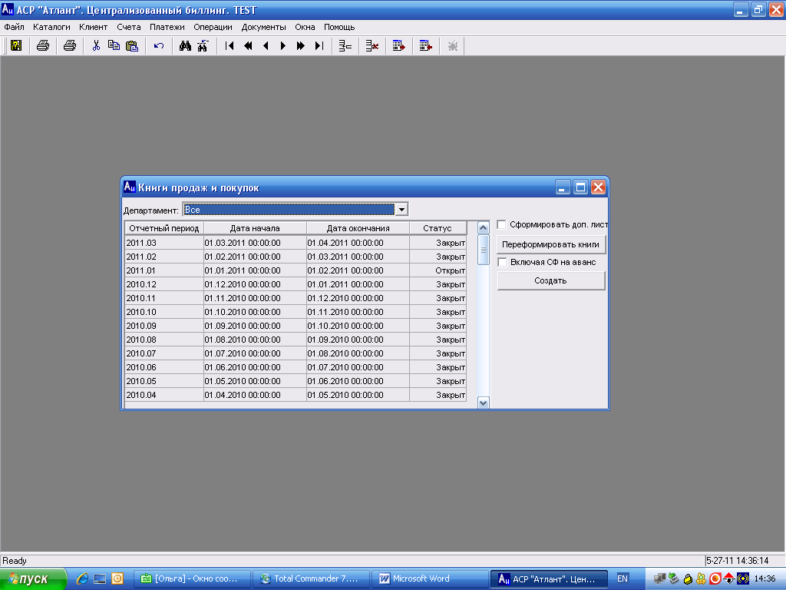

В интерфейсе отображены отчетные периоды, по которым есть записи в книгах продаж и/или покупок в разрезе выбранного департамента, в верхней части интерфейса:

***Отчетный период*** – краткое наименование отчетного периода,

***Дата начала*** – дата начала отчетного периода,

***Дата окончания*** – дата окончания отчетного периода,

***Статус*** – статус отчетного периода.

Интерфейс позволяет выполнять следующие операции:



## Создание «Книги продаж» и «Книги покупок».

Если отчетный период не отображается в интерфейсе «Книги продаж и покупок», значит для этого отчетного периода по выбранному департаменту книги покупок и продаж не сформированы.

Для формирования книг продаж и покупок в таком отчетном периоде надо выбрать департамент и нажать кнопку «Создать».

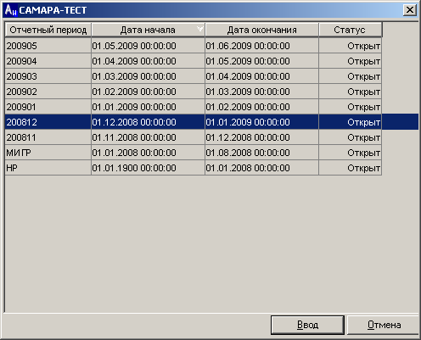

В открывшемся интерфейсе выбора отчетного периода надо выбрать отчетный период, для которого будут формироваться книги продаж и покупок, и нажать кнопку «Ввод».

*Примечания:*

1. *Книга продаж по каждой аффилированной компании по услугам, предоставляемых от своего имени, ведется отдельно со своей индивидуальной нумерацией.*
2. *По книге продаж основного поставщика ведется отдельная нумерация и книга продаж по всем филиалам и отдельные книги продаж со своей нумерацией для каждой аффилированной компании.*
3. *По книге продаж сторонних поставщиков ведется отдельная нумерация и отдельная книга продаж для филиалов и отдельные книги продаж со своей нумерацией для каждой аффилированной компании для каждого поставщика.*
4. *По услугам аффилированных компаний от имени других аффилированных компаний ведется отдельная нумерация и отдельные книги продаж со своей нумерацией для каждой аффилированной компании.*

По окончании процесса формирования книг продаж и покупок выдается сообщение:

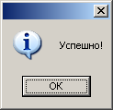.

*Примечания:*

1. *Если книги продаж и покупок формируются впервые (список отчетных периодов в интерфейсе «Книги продаж и покупок» пустой), то в интерфейсе выбора отчетного периода для формирования книги будут отображены все отчетные периоды за исключением периода с кодом «-1».*
2. *Если книги продаж и покупок для некоторых периодов уже сформированы (список таких периодов отображен в интерфейсе «Книги продаж и покупок»), то в интерфейсе выбора периода для формирования книги будет отображен только один отчетный период – следующий за последним, для которого сформированы книги.*

## Переформирование «Книги продаж» и «Книги покупок».

Для отчетных периодов, которые отображены в интерфейсе «Книги продаж и покупок» (т.е. периоды по которым есть записи в книгах продаж и/или покупок) есть возможность переформировать книги продаж и покупок.

Для переформирования надо выделить в списке период и нажать кнопку «Переформировать»:

* если поле выбора  не заполнено, то книги продаж и покупок будут переформированы без изменения существующих счетов-фактур на аванс;
* если поле выбора  заполнено, то будет выполнено полное переформирование книг продаж и покупок.

По окончании процесса переформирования книг продаж и покупок выдается сообщение:

.

## Дополнительный лист

При формировании книги продаж исключена возможность попадание в нее счетов по кредит нотам. Но также предусмотрено формирование дополнительного листа в книгу продаж. Для этого необходимо установить чек бокс "***Сформировать доп.лист***".

В данный лист попадают кредит ноты за выбранный период в интерфейсе.

При этом добавляются 2 записи:

* Со старым счетом, отрицательная сумма
* С новым счетом, положительная сумма

*Примечание.*

*Суммы на балансе, возникшие в результате отрицательных начислений, и их расход не попадают в книгу покупок и продаж.*

# Массовое списание дебиторской/кредиторской задолженности

Интерфейс «Массовое списание дебиторской/кредиторской задолженности» (Операции – Финансовые операции – Массовое списание дебиторской/кредиторской задолженности) предназначен для просмотра списка кредиторских и дебиторских задолженностей, загрузки, обработки и удаления кредиторских и дебиторских задолженностей.

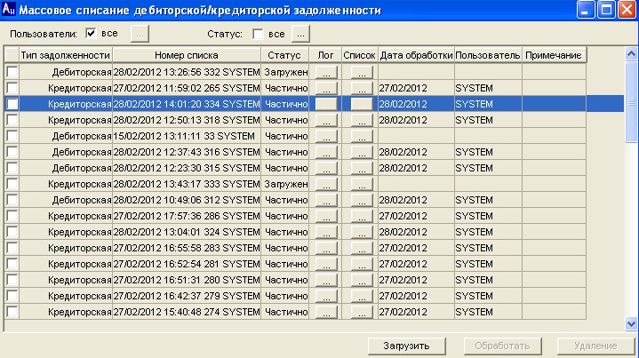

В верхней части интерфейса расположены поля фильтров "Пользователи" и "Статус" для задания условий отбора списков кредиторских и дебиторских задолженностей:

* По пользователю:
* При выставлении флажка отображаются все списки задолженностей.
* При отсутствии флажка становится активной кнопка «...», при нажатии на которую происходит переход в интерфейс выбора пользователя.

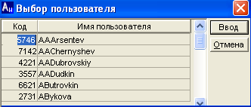

Для выбора пользователя надо спозиционироваться на пользователе/пользователях и нажать кнопку «Ввод». Для выхода из интерфейса надо нажать кнопку «Отмена».

В интерфейсе "Массовое списание дебиторской/кредиторской задолженности" будут отображаться списки задолженностей, загруженные выбранным пользователем/пользователями.

* По статусу:
* При выставлении флажка отображаются все списки задолженностей.
* При отсутствии флажка становится активной кнопка «...», при нажатии на которую происходит переход в интерфейс выбора статуса.

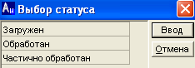

Для выбора статуса надо спозиционироваться на статусе/статусах и нажать кнопку «Ввод». Для выхода из интерфейса надо нажать кнопку «Отмена».

В интерфейсе "Массовое списание дебиторской/кредиторской задолженности" будут отображаться списки задолженностей с выбранным статусом/статусами.

*Примечание.*

*По умолчанию отображаются списки задолженностей со статусами "Загружен" и "Частично обработан".*

***Поля для просмотра:***

***Тип задолженности*** – Тип задолженности. Возможные значения:

* Дебиторская - сумма неоплаченных счетов.
* Кредиторская - сумма неизрасходованных платежей.

***Номер списка*** – Дата создания списка и пользователь, создавший список.

***Статус*** – Статус списка. Возможные значения: создан, загружен, обработан, частично обработан.

***Лог*** – Переход в интерфейс просмотра лога обработки списка кредиторской/дебиторской задолженности (подробнее см. в п.22.4) при нажатии на кнопку «...».

***Список*** – Переход в интерфейс просмотра сущностей списка для выбранной строки (подробнее см. в 22.1).

***Дата обработки*** – Дата обработки списка.

***Пользователь*** – Пользователь, запустивший обработку.

***Примечание*** – Примечание.

***Назначение экранных кнопок:***

«***Загрузить***» - Переход в интерфейс загрузки списка кредиторской/дебиторской задолженности. Подробнее см. в п.22.2.

«***Обработать***» - Обработка выбранного check_1 списка кредиторской/дебиторской задолженности. Подробнее см. в п.22.3.

«***Удаление***» - Удаление выбранного check_1 списка кредиторской/дебиторской задолженности.

*Примечание.*

*Удалить можно только необработанный список (статус "Загружен").*

*Кнопки «Обработать» и «Удалить» становятся активными только при выбранном/выбранных списках.*



## Описание формата сущностей списка для дебиторской/кредиторской задолженности

Формат сущностей списка для дебиторской задолженности:

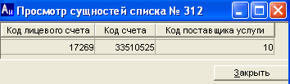

* ***Код лицевого счета*** - Код ЛС, по которому имеются неоплаченные счета.
* ***Код счета*** - Код неоплаченного счета.
* ***Код поставщика услуг*** - Код поставщика услуги, за которую выставлен счет.

Формат сущностей списка для кредиторской задолженности:

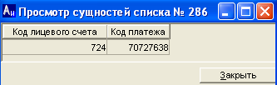

* ***Код лицевого счета*** - Код ЛС, по которому имеются неизрасходованные платежи.
* ***Код платежа*** - Код исходного платежа.

*Примечание*.

*Для получения списка кодов лицевых счетов и связанных с ними кодов исходных платежей можно использовать следующий select*:

*select sum(saldo), cobillgroup,copayments from cladvance cla*

*group by cobillgroup, copayments*

*having sum(saldo)>0*

## Загрузка списка кредиторской/дебиторской задолженности

Списки загружаются из текстовых файлов. При загрузке проверяется формат файла на соответствие выбранному типу задолженности (разделитель <TAB>).

Для загрузки списка задолженностей надо:

1. Нажать кнопку «Загрузить».
2. В открывшемся интерфейсе "Загрузка списка" выбрать из выпадающего списка "Тип задолженности":

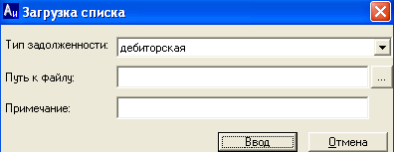

1. Задать "Путь к файлу". Значение поля "Путь к файлу" формируется пользователем с клавиатуры (при этом указывается полный путь к файлу) или формируется автоматически при выборе пользователем файла в стандартном окне интерфейса выбора файла, которое появляется при нажатии экранной кнопки «...».
2. Ввести, если требуется, с клавиатуры "Примечание".

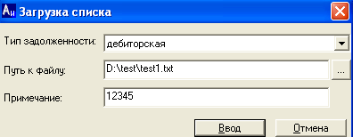

1. Нажать кнопку «Ввод». Будет выведено сообщение об успешной или неуспешной загрузке записей:

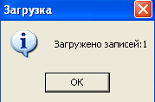



## Обработка списка кредиторских/дебиторских задолженностей

Списание дебиторской задолженности представляет собой закрытие неоплаченных составляющих счетов.

Списание кредиторской задолженности представляет собой перевод суммы задолженности на возврат (если сумма задолженности находится не на возврате) и проведение возврата. Для списания задолженностей надо:

1. Выбрать check_1 список задолженностей, которые надо списать.
2. Нажать кнопку «Обработать».
3. Выбрать двойным щелчком правой кнопки мыши форму платежа для задолженности:

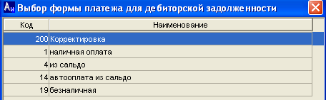

*Примечание.*

*В интерфейсе выбора форм платежа для дебиторской задолженности отображаются только те формы, для которых в интерфейсе "Формы платежей" в поле "Списание дебиторской задолженности" установлено значение "Да", и которые заданы в интерфейсе "Формы оплаты" для типа оплаты "По счету".*

*Для кредиторской задолженности отображаются только те формы, для которых в интерфейсе "Формы платежей" в поле "Списание кредиторской задолженности" установлено значение "Да", и которые заданы в интерфейсе "Формы оплаты" для типа оплаты "Возврат клиенту".*

1. Ввести с клавиатуры дату списания задолженности.

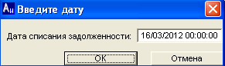

1. Нажать кнопку «OK». Если дата корректна и выбрана форма платежа, начнется процесс списания задолженности.

Будет выведено сообщение о том, что записи обработаны:

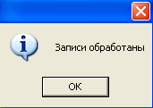



## Лог обработки списка кредиторской/дебиторской задолженности

Окно интерфейса предназначено для просмотра и выгрузки лога обработки списка кредиторских/дебиторских задолженностей.

**Лог обработки списка кредиторских задолженностей:**

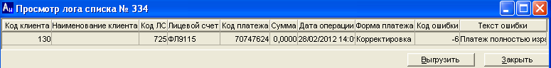

***Поля для просмотра:***

***Код клиента*** – Код клиента, задолженность которого обрабатывалась.

***Наименование клиента*** – Наименование клиента, задолженность которого обрабатывалась.

***Код ЛС*** – Код ЛС, по которому имеются неизрасходованные платежи.

***Лицевой счет*** – Номер лицевого счета, по которому имеются неизрасходованные платежи.

***Код платежа*** – Код исходного платежа.

***Сумма*** – Сумма операции.

***Дата операции*** – Дата и время обработки списка кредиторской/дебиторской задолженности.

***Форма платежа*** – Наименование формы платежа.

***Код ошибки*** – Код ошибки.

***Текст ошибки*** – Текст ошибки.

**Лог обработки списка дебиторских задолженностей**

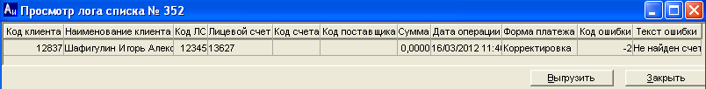

***Поля для просмотра:***

***Код клиента*** – Код клиента, задолженность которого обрабатывалась.

***Наименование клиента*** – Наименование клиента, задолженность которого обрабатывалась.

***Код ЛС*** – Код ЛС, по которому имеются неоплаченные счета.

***Лицевой счет*** – Номер лицевого счета, по которому имеются неоплаченные счета

***Код счета*** – Код неоплаченного счета.

***Код поставщика*** – Код поставщика услуги, за которую выставлен счет.

***Сумма*** – Сумма операции.

***Дата операции*** – Дата и время обработки списка кредиторской/дебиторской задолженности.

***Форма платежа*** – Наименование формы платежа.

***Код ошибки*** – Код ошибки.

***Текст ошибки*** – Текст ошибки.

***Назначение экранных кнопок:***

«***Выгрузить***» - Выгрузка лога обработки списка кредиторской/дебиторской задолженности.

«***Закрыть***» - Закрытие окна интерфейса.

# Потоковое выставление счетов

В АСР «Атлант» реализована возможность потокового выставления счетов с запуском процесса из диспетчера процессов.

Пользователь создает задание на выставление счетов с определенными параметрами. При запуске задания устанавливается приоритет задания, формируется набор лицевых счетов и помещается в очередь. Для всех ЛС запускаемого задания устанавливается приоритет, равный приоритету задания. Значение приоритета – положительное число, приоритет повышается с увеличением значения приоритета. В системе создается оптимальное количество процессов, инициирующих выставление счетов. Каждый процесс выбирает из очереди ЛС (с учетом приоритета) и запускает по нему выставление счета, формируется лог по каждому заданию.

Для настройки функционала потокового выставления счетов надо:

1. Настроить TuneParam(15,91) – максимальное количество дней от даты последней активности задания на выставление счетов.

Настроить TuneParam(15,92) – количество счетов, обрабатываемых джобом за один запуск.

1. Создать задания в интерфейсе «Операции – Администрирование – Задания – Настройки» (подробнее об интерфейсе см. в документе [1]):

* Наименование: Диспетчер заданий.

Исполняемый код: begin MAKEBILLS\_QUEUE\_PKG.makebill\_process\_controller(job); end;

Интервал: sysdate +1/1440.

* Наименование: Выставление счетов.

Исполняемый код: begin MAKEBILLS\_QUEUE\_PKG.multi\_thread\_makebill(job); end;

Интервал: sysdate +1/1440.

1. Настроить тип события для e-mail рассылки в интерфейсе «Операции – EMAIL Рассылка – Типы событий» (подробнее об интерфейсе см. в документе [1]):

* Название: E-mail рассылка-Потоковое выставление счетов
* Тип доставки: Отправка на EMAIL
* Получатель: e-mail-адрес получателя.
* Отправитель: e-mail-адрес отправителя.
* Тема письма: Потоковое выставление счетов.
* Задать текст письма.
* Процедура: prepare\_mail.

1. В интерфейсе «Счета – Задания выставления счетов» создать необходимое число заданий с нужными параметрами (подробнее об интерфейсе см. в документе [1]):

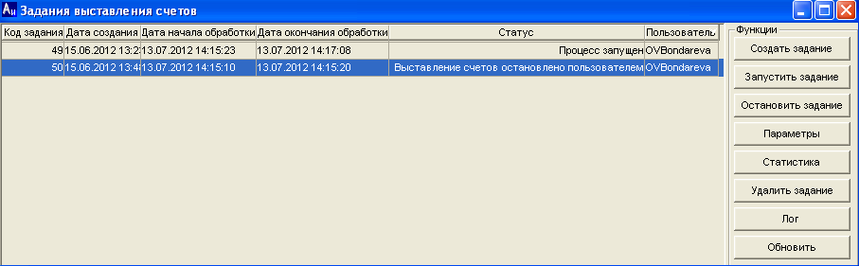

Для создания задания нажать кнопку «Создать задание».

В открывшемся окне интерфейса задать параметры задания выставления счетов:

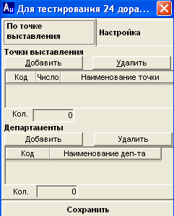

* Добавить точки выставления и департаменты во вкладке «По точке выставления»:

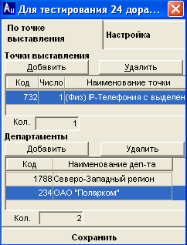

*Примечание.*

*Нельзя создать задание по одному отчетному периоду с параметрами "Точка выставления" и "Департамент", пересекающимися с другими заданиями.*

Во вкладке «Настройка» задать нужные параметры задания выставления счетов:

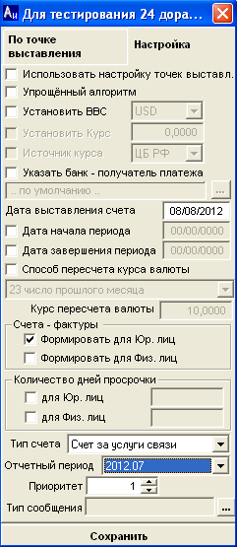

***Использовать настройку точек выставления***

Признак использования при выставлении счетов настройки точек выставления (см. описание интерфейса «Настройка выставления счетов» в документе [1]).

***Упрощенный алгоритм***

Признак вызова упрощенного алгоритма выставления счетов. "Упрощенный алгоритм" - не вызывает начисления и разделение плановых платежей, т.е. если плановые платежи разделены и произведены все начисления, можно вызывать выставление счетов с "Упрощенным алгоритмом" - это даст преимущество в скорости выставления счетов.

***Установить ВВС***

Признак выставления счетов в валюте выставления счета. При заполненном поле выбора доступно поле со список возможных типов валют. Список возможных значений формируется в каталоге "Валюты".

***Установить Курс***

Признак выставления счетов по курсу валюты выставления счета по отношению к валюте биллинговой группы счетов. При незаполненном поле выбора счета будут выставляться по текущему курсу валюты, указанному в каталоге "Валюты". Поле выбора «Установить курс» доступно для выбора, если поле «Установить ВВС» заполнено.

***Источник курса***

Признак выставления счетов по курсу валюты выставления счета по отношению к валюте биллинговой группы счетов, определенному организацией, указанной в списке возможных значений источников курса ЦБ РФ ММВБ + 1%. Поле со списком возможных значений доступно при заполненном поле выбора. Список возможных значений формируется в каталоге «Источники курса валют». Поле выбора «Источник курса» доступно для выбора, если поле «Установить курс» заполнено.

*Примечание.*

*При незаполненных полях выбора «Установить курс» и «Источник курса» счета будут выставляться по курсу валюты, указанному в каталоге «Валюты» для источника курса валют с кодом 1, с учетом выбранного способа пересчета курса валюты.*

***Указать банк - получатель платежа***

Признак формирования счетов с реквизитами указанного банка получателя. При заполненном поле выбора появляется диалоговое окно "Укажите Банк-получатель платежа" со списком банков-получателей зарегистрированных в каталоге "Счета организации в банке". Выбор банка-получателя осуществляется двойным нажатием левой кнопкой мыши на записи с реквизитами необходимого банка.

***Дата выставления счета***

Поле для здания даты выставления счетов.

***Дата начала периода***

Дата начала произвольного периода, за который будет выставлен счет. Значение поля заполняется пользователем с клавиатуры. По умолчанию поле для ввода даты начала периода имеет значение "00/00/0000".

***Дата завершения периода***

Дата окончания произвольного периода, за который будет выставлен счет. Значение поля заполняется пользователем с клавиатуры. По умолчанию поле для ввода даты завершения периода имеет значение "00/00/0000".

*Примечания.*

*1. Если не указывать дату начала периода, а дату окончания указать, то в случае если счета выставлялись раньше, счет будет выставлен с даты окончания последнего планового платежа по дату завершения периода, а в случае если счета не выставлялись раньше - с даты подключения абонентского номера по дату завершения периода.*

*2. При повторном (после удаления) выставлении счета за тот же период необходимо явно указывать даты периода счета (иначе дата начала будет равна дате начала открытого планового платежа, которая после удаления равна дате окончания периода удаленного счета).*

***Способ пересчета курса валют***

Признак необходимости установления способа пересчета курсов валют для плановых платежей. При заполненном поле выбора становится доступно поле со списком способов пересчета курса валют. При выборе значения поля "пересчет по курсу счета для особых условий" становиться доступным для заполнения поле Курс пересчета валюты, т.е. курс планового платежа будет фиксированным.

***Курс пересчета валюты***

Курс пересчета валюты. Значение поля заполняется пользователем с клавиатуры.

***Счета-фактуры***

Блок выбора типов клиентов, для лицевых счетов которых необходимо формировать счета-фактуры в процессе выставления регулярных счетов за услуги связи:

* Формировать для Юр. лиц - признак формирования счетов-фактур в процессе выставления счетов за услуги связи для клиентов - юридических лиц. По умолчанию поле выбора заполнено.
* Формировать для Физ. лиц - признак формирования счетов-фактур в процессе выставления счетов за услуги связи для клиентов - физических лиц. По умолчанию поле выбора заполнено.

***Количество дней просрочки***

Количество дней, в течение которых необходимо оплатить выставленный счет:

* для Юр. лиц
* для Физ. лиц

***Тип счета***

Наименование типа счетов, которые должны быть выставлены с помощью данного окна интерфейса. Значение поля выбирается пользователем из списка. Список возможных значений формируется на основании данных справочника «Типы счетов» и содержит только те типы счетов, для которых поле «Для выставления счетов за услуги связи» справочника принимает значение «Да». По умолчанию поле содержит значение «Счет за услуги связи».

***Приоритет***

Значение приоритета задания. Приоритет повышается с увеличением значения приоритета (от 1 до 9).

***Тип сообщения***

Тип события e-mail рассылки. Список возможных значений формируется в интерфейсе «Операции - EMAIL Рассылка - Типы событий».

1. Сохранить задание. Для сохранения задания нажать кнопку «Сохранить».

Будет создано задание со статусом «Сформированы параметры».

1. Запустить задание – кнопка «Запустить задание».

Для остановки задания надо нажать кнопку «Остановить задание».

Для редактирования параметров задания надо нажать кнопку «Параметры» и в открывшемся окне интерфейса внести необходимые изменения. Редактировать можно только задания со статусом «Сформированы параметры».

Для удаления задания надо нажать кнопку «Удалить задание». Удалить можно только задания со статусом «Сформированы параметры».

Существует возможность просмотра текущего состояния выбранного задания выставления счетов (сколько счетов выставилось, сколько выявлено ошибок, сколько осталось обработать ЛС). Для просмотра статистики надо выбрать задание и нажать кнопку «Статистика».

Для просмотра и выгрузки информации о выставленных счетах и об ошибках, если счета не выставились, надо перейти в интерфейс «Просмотр/выгрузка лога» - кнопка «Лог».

Для обновления информации о задании надо нажать кнопку «Обновить».

# Пересчет итоговых остатков

В системе предусмотрена возможность пересчета итоговых остатков по лицевому счету по закрытым отчетным периодам. Выберите в главном меню ***Финансовое состояние клиента***, нажмите кнопку [**Начисления в ОП**].

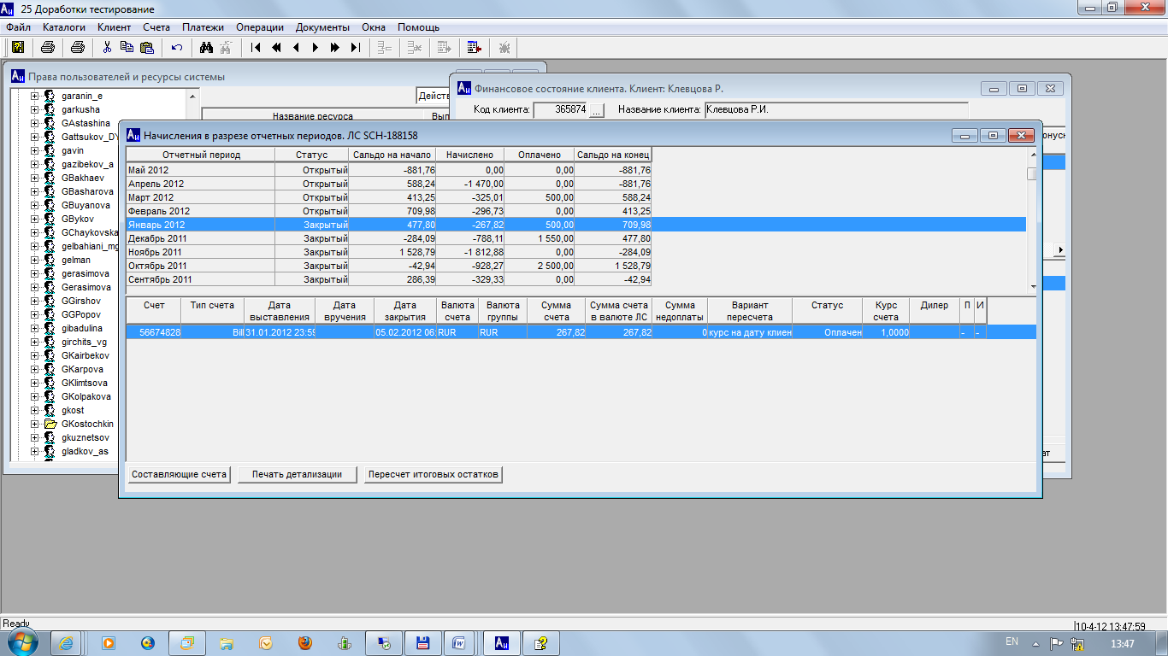

В предложенном интерфейсе ***Начисления в разрезе отчетных периодов*** при нажатии кнопки [**Пересчет итоговых остатков**] пользователю выдается сообщение:

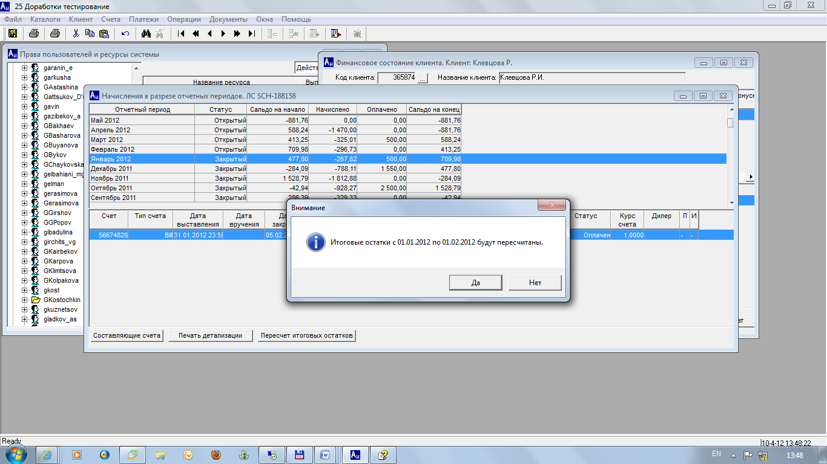

Если нажать [**Да**], то происходит пересчет остатков с периода, на котором установлен курсор в момент нажатия кнопки по последний закрытый отчетный период включительно.

Если нажать [**Нет**], то окно закрывается без каких-либо действий.

В случае когда не был выбран закрытый период, выдается сообщение:

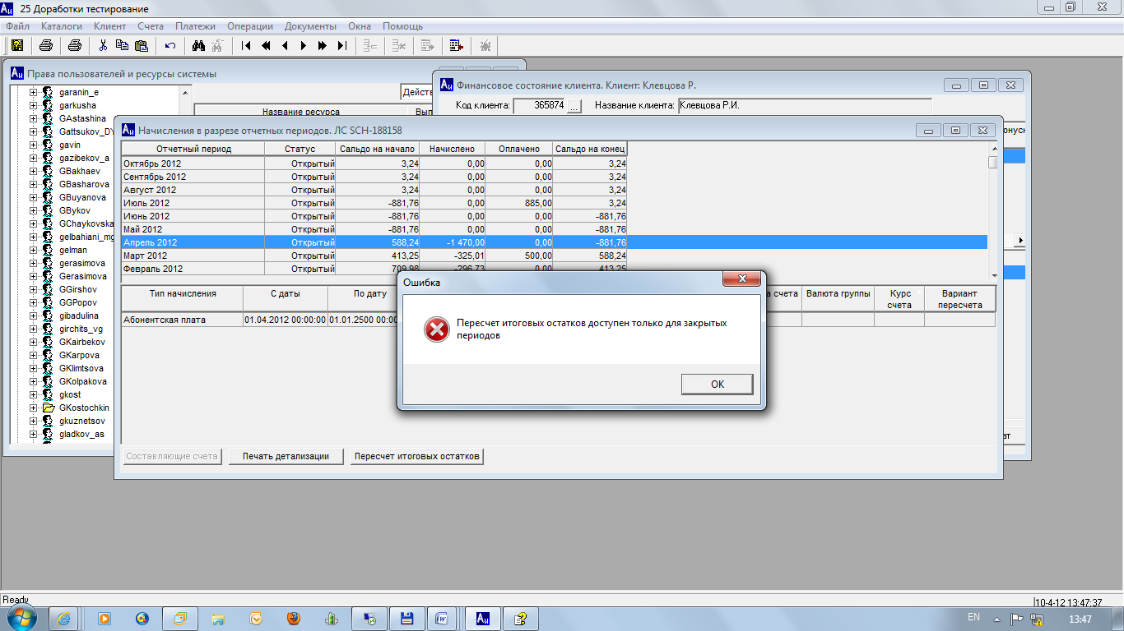

# Упражнения

# **Упражнение «Регистрация целевых наличных** платежей»

1. Запустить приложение биллинговой системы.
2. Зарегистрироваться в Системе под именем пользователя.
3. Открыть окно интерфейса «Целевые платежи».
4. Выбрать тип целевого платежа.
5. Выбрать валюту платежа.
6. Выбрать форму платежа из списка – «наличная оплата».
7. Выбрать клиента A и лицевой счет A1 для внесения целевого платежа.
8. Перейти в режим ввода дополнительной информации для платежа.
9. Установить дополнительные параметры платежа.
10. Перейти в режим ввода нового платежа B1.
11. Ввести параметры платежа B1.
12. Просмотреть параметры сформированного платежа B1.
13. Открыть окно интерфейса «Ведение информации о клиенте - Платежи».
14. Выбрать клиента A.
15. Просмотреть параметры сформированного платежа B1.
16. Открыть окно интерфейса «Ведение информации о клиенте – Финансовое состояние».
17. Перейти в стандартный режим просмотра информации по балансу или авансу лицевого счета A1.
18. Просмотреть историю изменения баланса или аванса лицевого счета A1.
19. Перейти в общий режим просмотра информации по балансу или авансу лицевого счета A1.
20. Просмотреть историю изменения баланса или аванса лицевого счета A1.
21. Вернуться в интерфейс «Целевые платежи».
22. Ввести платеж B2 (пп.4-12).
23. Установить курсор на целевой платеж B2.
24. Удалить целевой платеж B2.
25. Открыть окно интерфейса «Ведение информации о клиенте – Финансовое состояние».
26. Перейти в общий режим просмотра информации по балансу или авансу лицевого счета A1.
27. Просмотреть историю расхода целевого платежа B2.
28. Открыть окно интерфейса «Сведение счетов фактур».
29. Выбрать клиента A.
30. Загрузить информацию.
31. Просмотреть информацию по выставленным счетам фактурам.

# **Упражнение «Регистрация наличных платежей по** счетам»

1. Запустить приложение биллинговой системы.
2. Зарегистрироваться в Системе под именем пользователя.
3. Открыть окно интерфейса «Оплата счетов».
4. Выбрать валюту платежа.
5. Выбрать форму платежа из списка – «наличная оплата».
6. Выбрать клиента A и лицевой счет A1.
7. Выделить курсором счет B, подлежащий оплате.
8. Перейти в режим ввода дополнительной информации для платежа C1.
9. Установить дополнительные параметры платежа C1.
10. Перейти в режим ввода нового платежа C1.
11. Ввести параметры платежа C1.
12. Открыть окно интерфейса «Ведение информации о клиенте».
13. Выбрать клиента A.
14. Просмотреть параметры сформированного платежа в интерфейсе «Платежи - Платежи по счетам».
15. Перейти в интерфейс «Счета».
16. Выбрать счет B.
17. Перейти в режим просмотра платежей по счетам – экранная кнопка «Просмотр оплаты».
18. Просмотреть дополнительную информацию о платеже C1– double-click в экранном поле «И» или double-click по выделенной записи.
19. Открыть окно интерфейса «Откат счетов» (Операции – Финансовые операции – Откат оплат).
20. Выбрать клиента A.
21. Выбрать счет B.
22. Откатить оплату по счету B.
23. Вернуться в интерфейс «Счета».
24. Проверить статус счета B.
25. Открыть окно интерфейса «Сведение счетов фактур».
26. Выбрать клиента A.
27. Загрузить информацию.
28. Просмотреть информацию по выставленным счетам фактурам.

# Упражнение «Регистрация целевых безналичных платежей»

1. Запустить приложение биллинговой системы.
2. Зарегистрироваться в Системе под именем пользователя.
3. Открыть окно интерфейса «Загрузка банковских выписок».
4. Ввести новую выписку.
5. Открыть окно интерфейса «Безналичная оплата. Поток».
6. Выбрать банк.
7. Задать диапазон банковских выписок.
8. Задать полный режим разбора выписки.
9. Перейти в режим добавления нового платежного поручения по экранной кнопке «Добавить».
10. Ввести параметры платежного поручения, в параметрах задать признак для платежного поручения – «наличная оплата».
11. Перейти в режим распределения платежного поручения на баланс лицевого счета с помощь экранной кнопки «Платеж -> Баланс».
12. Выбрать клиента А и лицевой счет А1.
13. Подтвердить выбор.
14. Открыть окно интерфейса «Ведение информации о клиенте - Платежи».
15. Выбрать клиента А.
16. Просмотреть параметры сформированного платежа.
17. Открыть окно интерфейса «Ведение информации о клиенте – Финансовое состояние».
18. Перейти в стандартный режим просмотра информации по балансу или авансу лицевого счета.
19. Просмотреть историю изменения баланса или аванса лицевого счета.
20. Перейти в общий режим просмотра информации по балансу или авансу лицевого счета.
21. Просмотреть историю изменения баланса или аванса лицевого счета.
22. Открыть окно интерфейса «Сведение счетов фактур».
23. Выбрать клиента А.
24. Загрузить информацию.
25. Просмотреть информацию по сформированным фактурам.

# Упражнение «Регистрация безналичных платежей по счетам»

1. Запустить приложение биллинговой системы.
2. Зарегистрироваться в Системе под именем пользователя.
3. Открыть окно интерфейса «Заведение банковских выписок».
4. Ввести новую выписку.
5. Открыть окно интерфейса «Безналичная оплата. Поток».
6. Выбрать банк.
7. Задать диапазон банковских выписок.
8. Задать частичный режим разбора выписки.
9. Перейти в режим добавления нового платежного поручения по экранной кнопке «Добавить».
10. Ввести параметры платежного поручения, в параметрах задать признак для платежного поручения – «безналичная оплата».
11. Задать в интерфейсе счет В1.
12. Перейти к закрытию счета по экранной кнопке «Закрыть счет».
13. Задать сумму платежа по счету.
14. Подтвердить регистрацию платежа по счету.
15. Открыть окно интерфейса «Ведение информации о клиенте».
16. Выбрать клиента со счетом В1.
17. Просмотреть параметры сформированного платежа в интерфейсе «Платежи -Платежи по счетам».
18. Перейти в интерфейс «Счета».
19. Выбрать счет В1.
20. Перейти в режим просмотра платежей по счетам – экранная кнопка «Просмотр оплаты».
21. Вернуться в интерфейс «Безналичная оплата. Поток».
22. Задать полный режим разбора выписки.
23. Перейти в режим добавления нового платежного поручения по экранной кнопке «Добавить».
24. Ввести параметры платежного поручения.
25. Задать в интерфейсе счет В1, В2.
26. Перейти к закрытию счета по экранной кнопке «Закрыть счета».
27. Повторить пп.15-20 для счетов B1 и В2.

# Упражнение «Финансовые переводы»

1. Запустить приложение биллинговой системы.
2. Зарегистрироваться в Системе под именем пользователя.
3. Открыть окно интерфейса «Универсальные финансовые переводы».
4. Выбрать клиента A, с которого будет осуществлен финансовый перевод.
5. Выбрать клиента A, на которого будет осуществлен финансовый перевод.
6. Задать тип перевода – с баланса на баланс.
7. Выбрать лицевой счет (биллинговую группу) A1, с которой будет осуществлен финансовый перевод.
8. Выбрать лицевой счет (биллинговую группу) A2, на который будет осуществлен финансовый перевод.
9. Заполнить параметры финансового перевода.
10. Запустить процесс финансового перевода.
11. Открыть окно интерфейса «Ведение информации о клиенте».
12. Выбрать клиента A.
13. Перейти в режим просмотра финансовых показателей клиента по экранной кнопке «Финансовое состояние».
14. Просмотреть историю изменения баланса для лицевых счетов A1, A2.
15. Открыть окно интерфейса «Сведение счетов фактур».
16. Выбрать клиента A.
17. Загрузить информацию.
18. Просмотреть информацию по сформированным счетам фактурам.
19. Открыть окно интерфейса «Универсальные финансовые переводы».
20. Выбрать клиента A, с которого будет осуществлен финансовый перевод.
21. Выбрать клиента B, на которого будет осуществлен финансовый перевод.
22. Задать тип перевода – с баланса на баланс.
23. Выбрать лицевой счет (биллинговую группу) A1 клиента A, с которой будет осуществлен финансовый перевод.
24. Выбрать лицевой счет (биллинговую группу) B1 клиента B, на который будет осуществлен финансовый перевод.
25. Заполнить параметры финансового перевода.
26. Запустить процесс финансового перевода.
27. Открыть окно интерфейса «Ведение информации о клиенте».
28. Выбрать клиента A.
29. Перейти в режим просмотра финансовых показателей клиента по экранной кнопке «Финансовое состояние».
30. Просмотреть историю изменения баланса для лицевого счета A1.
31. Повторить пп.27-30 для клиента B и лицевого счета B1.
32. Открыть окно интерфейса «Сведение счетов фактур».
33. Выбрать клиента A.
34. Загрузить информацию.
35. Просмотреть информацию по сформированным счетам фактурам.
36. Повторить пп.32-35 для клиента B.